Tiltaksplan for Hardangervidda villreinområde
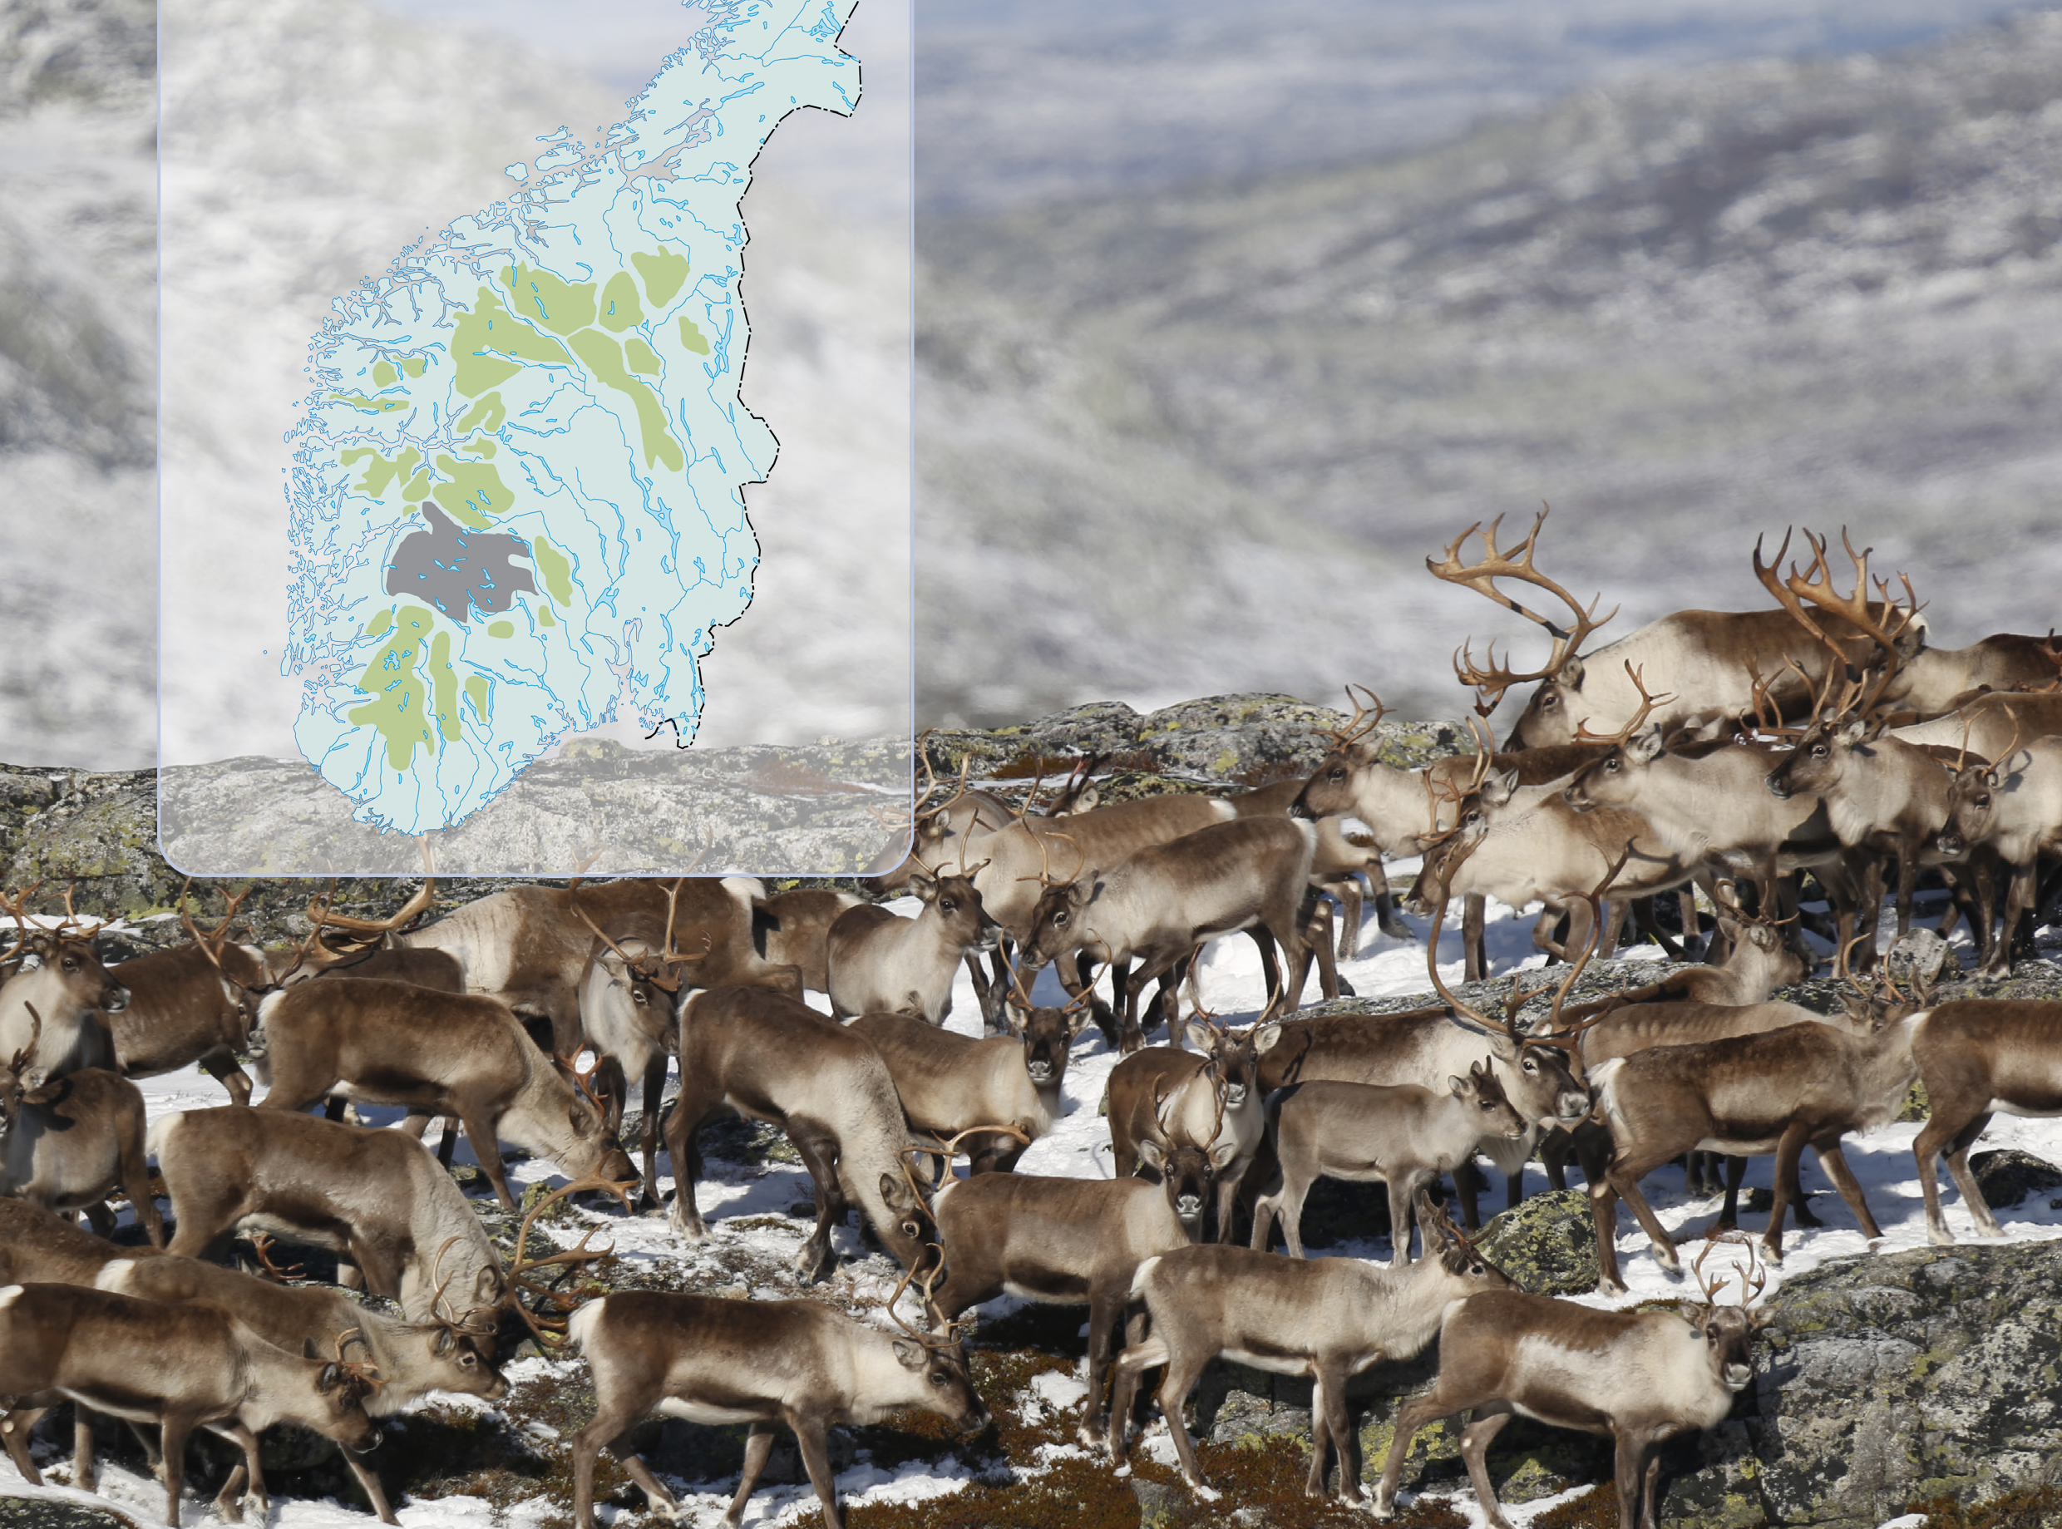

Forord
Tilstanden til villrein i Hardangervidda villreinområde er dårleg. Ein stans av dagens negative utvikling vil over tid krevje tydelege prioriteringar av villreinomsyn opp mot andre samfunnsinteresser. Aktørar på tvers av sektorar og forvaltningsnivå må dra i same retning dersom tilstanden for villrein skal betrast.
Tiltaksplanen er ikkje juridisk bindande, men skal vere ein samla plan for tiltak som myndigheiter på statleg, fylkeskommunalt og kommunalt nivå, frivillige organisasjonar, rettshavarar, grunneigarar og andre aktørar i villreinområdet skal prøve å gjennomføre. Formålet er å samle tiltak som er, kan eller skal bli vedtatt, gjennomført eller vurdert i ein felles tiltaksplan, og å betre koordineringa av arbeidet med å betre tilstanden for villreinen i Hardangervidda villreinområdet.
Gjennomføringa, og den vidare oppfylginga av tiltaksplanen, er sentral for å nå måla i villreinområdet framover – mot 2030, 2050 og 2100. Regjeringa meiner det er avgjerande for oppslutninga og gjennomføringa av tiltaksplanane at planane har aksept både lokalt og hjå aktørar som blir råka i dei enkelte villreinområde. Regjeringa vurderer at dette vil ha tyding for å nå måla i regjeringa sin villreinpolitikk på lang sikt.
Sjølv om tiltaksplanen etter kvalitetsnorma for villrein er regjeringa sitt viktigaste initiativ spesifikt for Hardangervidda villreinområde, må planen òg sjåast i samanheng med andre pågåande og framtidige prosessar. Dette gjeld særleg oppfylginga av Meld. St. 18 (2023–2024) Ein forbetra tilstand for villrein og Stortinget si behandling av denne gjennom Innst. S 374 (2023–2024) – villreinmeldinga.
Ambisjonen til regjeringa er at tiltaka i tiltaksplanen skal gjennomførast raskast mogeleg, og seinast i løpet av den fyrste fireårsperioden av tiltaksplanen. Å kome i gang med tiltak raskt er viktig både for å dempe dei negative påverknadsfaktorane for villreinen, og for å gje eit godt grunnlag for ei adaptiv tilnærming med justeringar og tilpassingar etter evaluering og overvaking undervegs i planperioden. Oppfylginga og gjennomføringa av tiltaksplanen avheng samstundes av ordinære budsjettprosessar samt ulike regelverks-, vedtaks-, utgreiings-, og planprosessar.
Eg vil rette ein stor takk til kommunar, fylkeskommunar, organisasjonar og alle som har delteke i prosessen so langt gjennom arbeidet med faggrunnlag, førehandsinvolvering, allmenn høyring og ikkje minst på folkemøta på Geilo og i Vinje. Eg opplever eit genuint engasjement og eit ynskje om å bidra til å betre tilstanden for villreinen i Hardangervidda villreinområdet. Eg ser fram til det vidare samarbeidet om gjennomføring av tiltaksplanen.
2. juli 2026

Andreas Bjelland Eriksen (Ap)
Klima- og miljøminister
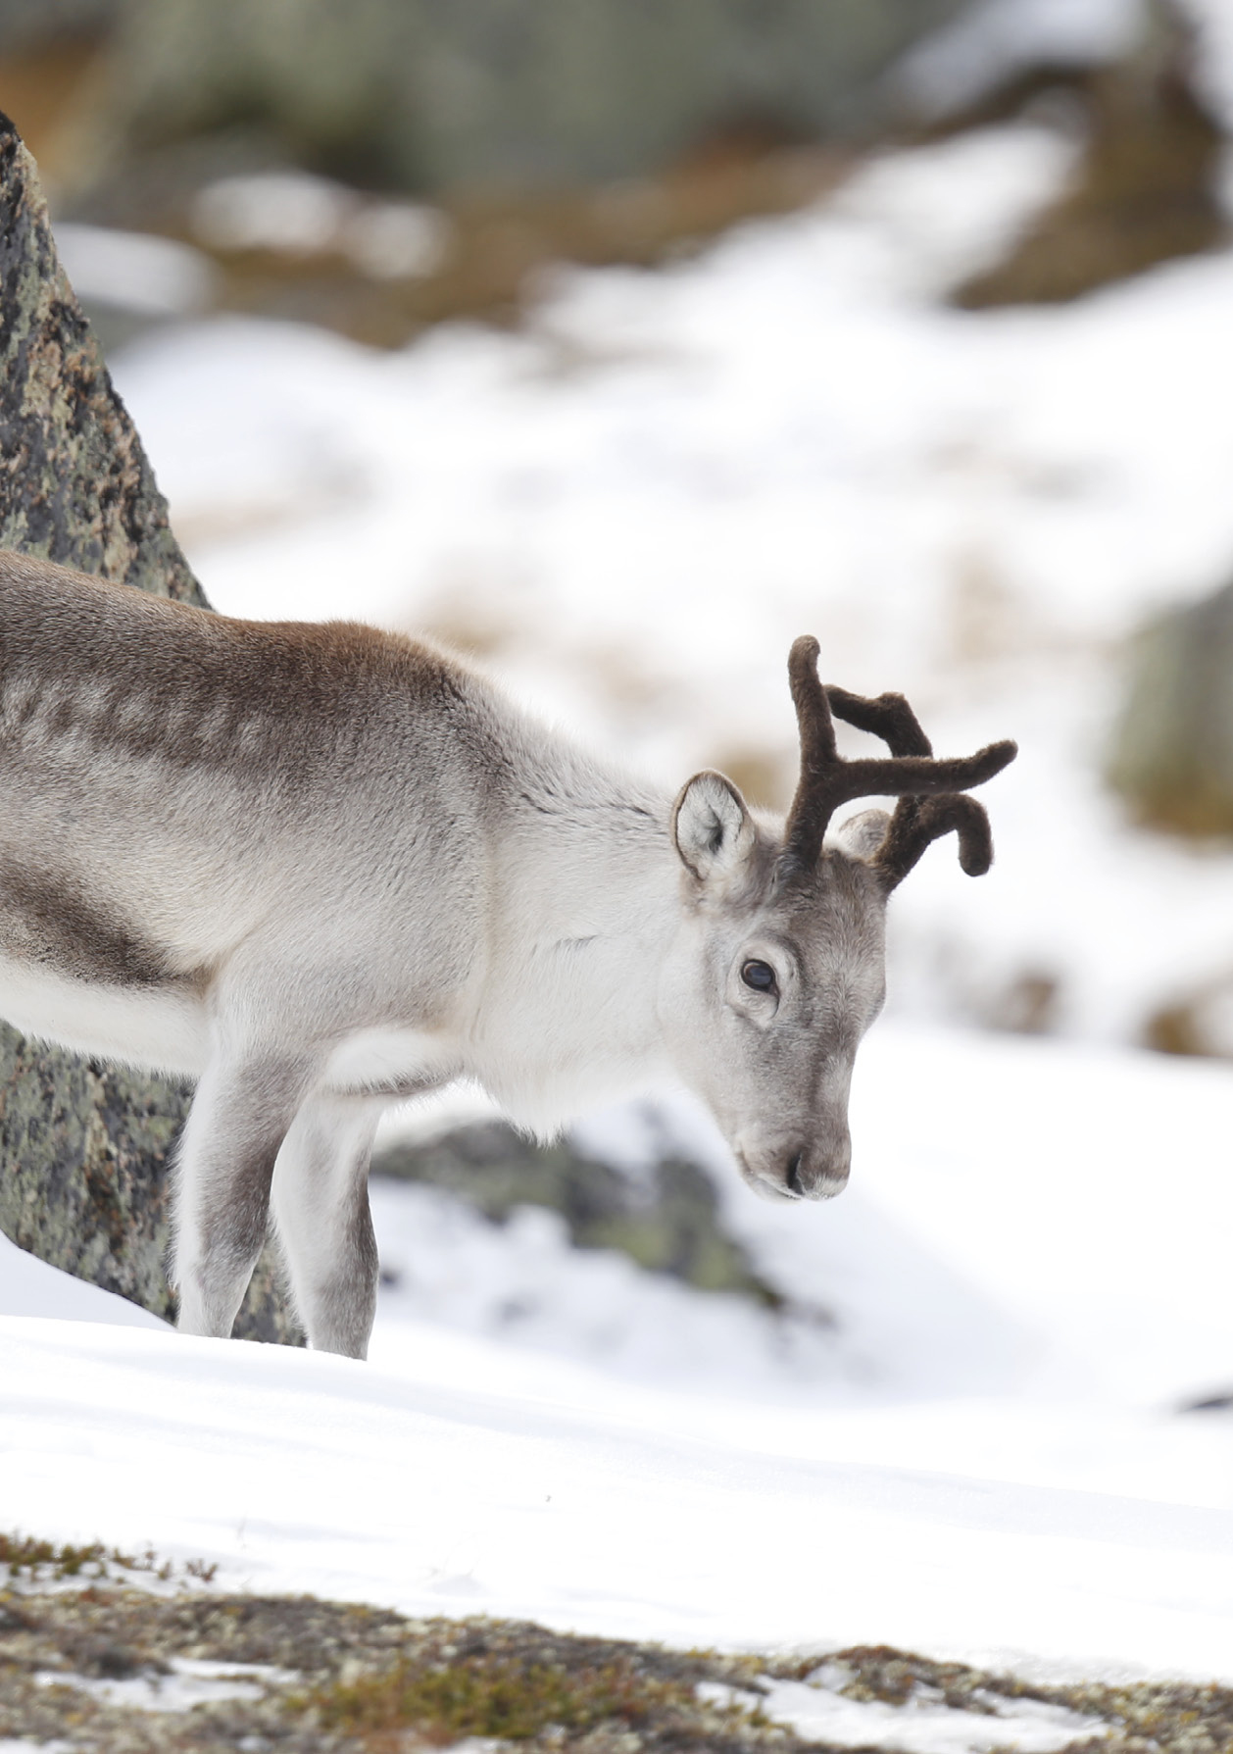
Foto: Anders Mossing, Norsk villreinsenter

Innleiing

Bakgrunn
Tilstanden og utviklinga for villreinen (Rangifer tarandus) i Noreg er dårleg. Som heim for over 90 % av den ville fjellreinen i Europa har Noreg eit særskilt ansvar for å bevare arten og leveområda til arten. Trass i mange tiltak over fleire tiår, som verneområde og regionale villreinplanar, er utviklinga framleis negativ. For å snu utviklinga må påverknadsfaktorane avgrensast og nye tiltak setjast i verk, sjølv om dette kan råke andre samfunnsinteresser.
Villreinmeldinga legg dei overordna føringane for korleis tilstanden for villreinen i Noreg skal betrast. Det fylgjer av meldinga at tiltaksplanar etter kvalitetsnorma for villrein vil vere regjeringa sitt viktigaste enkelttiltak for å snu den negative utviklinga og betre tilstanden i villreinområda.
Bakgrunnen for tiltaksplanen er Kvalitetsnorm for villrein (Rangifer tarandus) frå 2020, og klassifiseringa av dei nasjonale villreinområda frå 2022. Klassifiseringa frå 2022 viser at villreinen har betydelege utfordringar i dei fleste av villreinområda. Av dei nasjonale villreinområda har ingen område god kvalitet, fire område har middels kvalitet (Forollhogna, Reinheimen-Breheimen, Setesdal Austhei og Sølnkletten) og seks område har dårleg kvalitet (Hardangervidda, Knutshø, Nordfjella, Rondane, Setesdal Ryfylke og Snøhetta).
Dersom ein kvalitet som er fastsett i ei kvalitetsnorm etter naturmangfaldlova ikkje blir oppnådd, eller det er risiko for at han ikkje blir det, fylgjer det av naturmangfaldlova § 13 tredje ledd at myndigheitene bør lage ein plan for korleis målet likevel kan bli nådd. Denne tiltaksplanen er resultatet av ein langvarig og brei prosess med bakgrunn i faggrunnlag utarbeidd av lokale prosjekt leia av statsforvaltaren. Klima- og miljødepartementet har deretter, både i forkant av og gjennom allmenn høyring, gjennomført ei brei involvering av lokalsamfunn, kommunar og organisasjonar, og fått verdifulle innspel til arbeidet med tiltaksplanen. Tiltaksplanen for Hardangervidda villreinområdet har som mål å bidra til å styrkje levekåra til villreinen ved å balansere den samla aktiviteten i villreinområda opp mot målet om ein robust villreinbestand. Det er samstundes nødvendig å ta omsyn til og leggje til rette for fortsatt landbruksverksemd.

Om Hardangervidda villreinområde
Hardangervidda er Noregs største villreinområde, med eit samla teljande areal på 8 130 km². Området er avgrensa av europaveg E 134 over Haukelifjell i sør. I nord går grensa langs vassdraget ved Bergensbanen, frå Ustaoset til Reinungavatnet. Numedal avgrensar i aust, og Vestlandsfjordane i vest. Villreinområdet ligg i kommunane Tinn, Eidfjord, Ullensvang, Hol, Nore og Uvdal, Ulvik, Aurland, Vinje og Rollag, og i Telemark, Buskerud og Vestland fylker.
Området ligg på eit høgfjellsplatå med store, opne vidder, slake terrengformer og vide utsyn, der fjell, vatn, myrar og steinmark dannar eit særmerkt heilskapleg landskap. På austvidda er det eit ope og bølgjande landskap, medan vestvidda er meir prega av høge toppar og bratte dalar. Hardangervidda er eit klassisk fjellviddeområde, der årstidsvariasjonane er store. Snøen ligg lenge mange stader, og sommarhalvåret er kort, men intensivt, med grønkledde beiteområde i lågare parti og svalare område høgare oppe. Det store samanhengande arealet, dei vide landskapsromma og den tydelege vekslinga mellom ulike naturtypar gjer Hardangervidda til eit særleg karakteristisk villreinlandskap i norsk fjellnatur.
Trass i dette gode utgangspunktet har området likevel fått klassifiseringa dårleg kvalitet. Dei utslagsgjevande måleparametrane for klassifiseringa var slaktevekt, del eldre bukk per vaksen simle og helsestatus under delnorm 1, og funksjonell arealutnytting under delnorm 3. Vidare peikar påverknadsanalysen på at årsakene til at Hardangervidda ikkje oppnår god vurdering på fleire av delnormene truleg er samansette, og at fleire faktorar verkar saman. I likskap med dei andre villreinområda er det derfor nødvendig å sjå Hardangervidda i eit tilstrekkeleg stort perspektiv, både i geografisk utstrekning og over tid.
Det er fleire forhold dei siste 60 åra som kan vere med på å forklare den dårlege kvaliteten i villreinområdet. Tyngre arealinngrep har bidrege til vesentlege endringar i villreinen sin arealbruk, og den menneskelege bruken av Hardangervidda har endra seg markant, med auka ferdsel både til fots og gjennom ulike former for motorisert ferdsel. I tillegg har det vore periodar med overbeiting med påfølgande reduksjonsavskyting, ein på midten av 1960-tallet og ein på slutten av 1980-tallet. I 2020 og 2022 vart den alvorlege meldepliktige sjukdommen skrantesjuke (chronic wasting disease (CWD)) påvist på Hardangervidda, på høvesvis ein bukk og ei simle. Desse faktorane har særleg påverka bestandsforholda og leveområda for villreinen på Hardangervidda, og er sentrale sett i lys av måleparametrane i kvalitetsnorma.
Når det gjeld arealinngrep, står utvidingar og auka trafikkgrunnlag på dei store hovudvegane som omkransar villreinområdet heilt sentralt, mellom anna riksveg 7 over Hardangervidda, E 134 over Haukelifjell, fylkesveg 37 mellom Rauland og Rjukan og fylkesveg 2814 over Imingfjell. Bruken av mindre vegar innover i villreinområdet til reguleringsmagasin og områda rundt desse har òg auka, til dømes ved Tinnhølen, Sønstevatn, Mår–Gøyst, Songa, Valldalen, Middyr og Ringedalsvatnet m.fl. I ytterkantane av villreinområdet har det dei siste 20 åra vore ein betydeleg auke i hyttebygging og utvikling av reiselivsdestinasjonar.
Bruken av Hardangervidda til friluftsliv og rekreasjon har endra seg over tid, med framvekst av nye aktivitetsformer. Samstundes har omfanget av motorferdsel auka dramatisk. Klimaendringar og endringar i bestandsstorleik verkar òg inn.
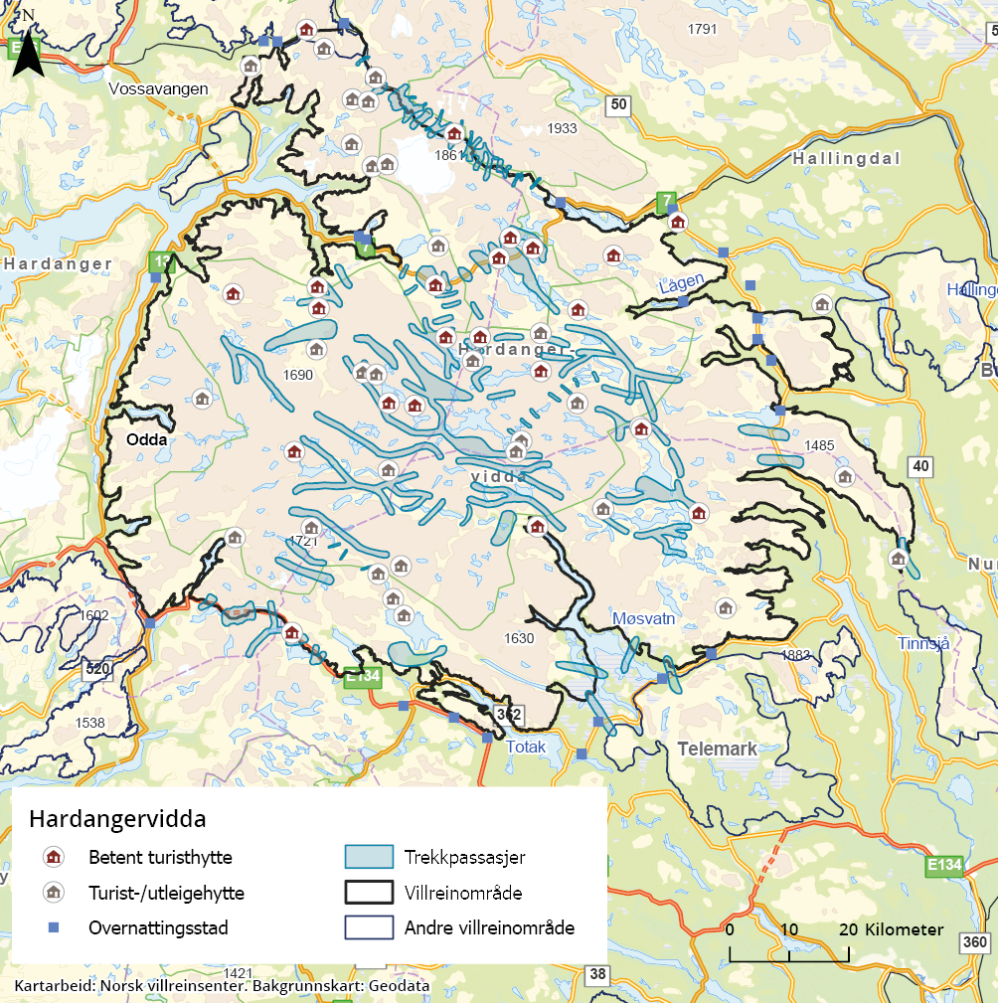
          - Oversiktskart over villreinområdet

Målsetjingar
Kvalitetsmålet etter kvalitetsnorma er at minimum middels kvalitet blir oppretthalden eller nådd snarast mogeleg, og på lengre sikt er det òg eit mål at dei nasjonale villreinområda skal ha god kvalitet. Målsetjingane i villreinmeldinga, som eit samla Storting har slutta seg til, er:
- å stoppe den negative utviklinga i alle villreinområda innan 2030
- å oppnå minimum middels kvalitet for alle villreinområda innan 2050
- å oppnå god kvalitet for alle nasjonale villreinområde innan 2100
Det overordna målet med tiltaksplanen for Hardangervidda er å heve alle måleparametrane til ein god tilstand, så raskt som mogeleg. I Hardangervidda villreinområde er det, i lys av dei måleparameterane som vart klassifisert til dårleg kvalitet gjennom kvalitetsnorma, utfordringar med slaktevekt på kalv, kjønnsbalansen, førekomst av skrantesjuke og funksjonell arealutnytting. Vidare er det viktig å hindre at andre parameterar som vart klassifiserte til middels tilstand, går ned til dårleg tilstand, samstundes som det blir sett i verk tiltak for å heve desse til ein god tilstand.
Målet med tiltakspakkene er at Hardangervidda skal ha ein villreinbestand som er livskraftig, og som har nok tilgjengelege areal til å tole ytre påverknader som sjukdom, predasjon og komande klimaendringar. Dette vil krevje tiltak for å hindre ytterlegare fragmentering av leveområdet og for å betre trekkpassasjane. Lokale kulturtradisjonar skal takast vare på gjennom å ha ein sunn villreinbestand av ein slik storleik at han toler årleg jaktuttak. Intensjonen er å leggje til rette for at villreinen kan ha ei framtid på Hardangervidda ved å balansere den samla aktiviteten og belastninga.
Særlege utfordringar i Hardangervidda villreinområde er:
- Få kalver per simle/ungdyr
- Låge slaktevekter på kalv
- Dårleg funksjonell arealutnytting: Infrastruktur og menneskeleg aktivitet fører til at reinen vik unna område han elles ville ha nytta
- Helsestatus – førekomst av meldepliktig sjukdom: Skrantesjuke vart påvist på ein villreinbukk i 2020 og ei villreinsimle i 2022
Desse problema må løysast for at villreinområdet skal oppnå middels kvalitet. Det er òg viktig å forvalte villreinen og villreinområdet på ein slik måte at dei andre parameterane i kvalitetsnorma ikkje blir dårlegare i framtida.

Format og status
Tiltaka i tiltaksplanen er ikkje juridisk bindande. Ingen av tiltaka som oppmodar kommunar, fylkeskommunar, private aktørar eller andre organisasjonar til å gjennomføre tiltak, er pålegg frå staten si side. Kommunar, fylkeskommunar, private aktørar og andre organisasjonar kan søkje om tilskot for statleg medfinansiering. Utover tiltak statlege myndigheiter sjølve er ansvarlege for å gjennomføre, er tiltaka hovudsakleg oppmodingar til aktørane om bruk av verkemiddel som dei sjølve rår over.
Tiltaksplanen er ikkje verkemiddel for handteringa av skrantesjuke, men er utforma slik at han er foreinleg med den nasjonale oppfylginga av sjukdommen og understøttar målet om levedyktige villreinbestandar.
Tiltaksplanen gjev ein oversikt over tiltak som ein skal søkje å få gjennomført innanfor villreinområdet. Oppfylginga av ei rekkje enkelttiltak i tiltaksplanen vil skje gjennom andre prosessar, til dømes gjennom at tiltak blir vedtatt, avtala eller på andre måtar gjennomført i samsvar med eit sjølvstendig rettsgrunnlag eller gjennom frivillig tilslutning. Formålet med tiltaksplanen er å samle dei konkrete tiltaka som er, kan eller skal bli vedtatt eller gjennomført i ein felles plan, som alle aktuelle aktørar kan bruke som eit referansepunkt for arbeidet med å betre tilstanden for villreinen i villreinområdet. Sektormyndigheitene som er råka skal involverast i prosessar knytt til oppfylginga av tiltaka i planen.
Gjennom høyringa har kommunane, fylkeskommunane og private aktørar som frivillige organisasjonar, grunneigarar og vegeigarar gjeve si tilslutning til ei rekkje av dei konkrete tiltaka. Andre tiltak oppmodar kommunane til å gjennomføre tiltak på sine ansvarsområde, til dømes gjennom planvask eller tilpassing og reduksjon av motorferdsel.
Ein del tiltak må i tillegg fylgjast opp gjennom ordinære prosessar etter sektorregelverk, til dømes gjennom prosessar etter energi- og vassdragslovgjevinga, plan- og bygningslova eller ved å fastsetje lokale forskrifter etter friluftslova.
Enkelte av tiltaka er allereie sett i gang eller i prosess, nokre tiltak kan gjennomførast innanfor dagens lovverk og med avgrensa økonomiske kostnadar, mens andre tiltak krev regelverksendring, enkeltvedtak, ytterlegare prosess, utgreiing, detaljering og/eller planlegging før dei kan gjennomførast.

Tematiske tiltakspakker for å betre tilstanden for villreinen i Hardangervidda villreinområde

Ei meir heilskapleg og restriktiv arealplanlegging og arealforvaltning

Innleiing
Den største trusselen mot villreinen i dag er nedbygging av leveområde. Samla effektar av infrastruktur, forstyrrande menneskeleg aktivitet og klimaendringar fører til fragmentering og tap av habitat. Dette har stor innverknad på villreinen si utbreiing og arealbruk.
Målet i villreinmeldinga om ei meir heilskapleg og restriktiv arealforvaltning i villreinfjellet, gjeld både for arealforvaltning etter plan- og bygningslova og arealinngrep etter sektorregelverk. Med villreinfjellet meiner ein villreinområdet samt dei områda utanfor villreinområdet som på ulike måtar påverkar areal som blir brukt av villreinen. Kommunar og andre myndigheiter har ansvar for å beskytte villreinen sine leveområde gjennom arealplanlegginga. Vektlegging av villreinomsyn i arealforvaltninga er derfor sentralt for å oppnå målsettingane frå villreinmeldinga, mellom anna for å førebyggje tap og forringing av villreinen sine leveområde. Ei berekraftig arealplanlegging kan spare samfunnet for store framtidige utgifter til naturrestaurering. Det er viktig å ta omsyn til samla effektar når ein vurderer nye arealinngrep.
Tiltakspakke 1:
Ei meir heilskapleg og restriktiv arealplanlegging og arealforvaltning
- Tiltak 1:
Statlege planretningslinjer for arealbruk og mobilitet
- Tiltak 2:
Endringar i rundskriv T-2/16 for å bidra til ei meir heilskapleg og restriktiv arealforvaltning i villreinfjellet
- Tiltak 3:
Revidere kommunale planar (planvask) og basere framtidig utbygging på oppdatert kunnskap og ei sterkare vektlegging av omsyn til villrein
- Tiltak 4:
Oppdatering eller revisjon av regional plan i villreinområdet
- Tiltak 5:
Høg terskel etter sektorregelverket for nye arealinngrep i villreinområdet
- Tiltak 6:
Involvering av villreinnemndene i dispensasjonssaker etter plan- og bygningslova som påverkar villrein
- Tiltak 7:
Styrking av Norsk villreinsenter som kompetansesenter for villrein
- Tiltak 8:
Kompetanseheving om villrein for kommunestyre og fylkesting
- Tiltak 9:
Villreinomsyn bør vektleggast i større grad ved søknad om nye landbruksvegar i villreinområdet

Nærare om tiltaka

Tiltak 1:
Statlege planretningslinjer for arealbruk og mobilitet
Hovudansvar: Kommunal- og distriktsdepartementet
Delansvar: Klima- og miljødepartementet
Kommunal- og distriktsdepartementet har i samråd med aktuelle departement fastsett statlege planretningslinjer for arealbruk og mobilitet (SPRAM), ved kgl. res. av 24. januar 2025 jf. plan- og bygningslova § 6-2 fyrste ledd. Desse skal leggjast til grunn ved planlegging etter plan- og bygningslova og enkeltvedtak etter plan- og bygningslova og annan lovgjeving. Kommunal- og distriktsdepartementet har eit hovudansvar for retningslinjene. Klima- og miljødepartementet har eit delansvar for miljø, inkludert å rettleie om korleis omsynet til villrein skal inngå i planlegginga og enkeltsaksbehandlinga. Statsforvaltarane har òg ei viktig rolle i å sørgje for at dei statlege planretningslinjene blir fylgt opp i kommunane, både gjennom rettleiing og kompetanseheving for kommunale planleggarar, og gjennom å fylgje opp at retningslinjene blir etterlevd i plansaker.
Dei statlege planretningslinjene har fleire retningslinjer som har betydning for forvaltninga av villreinen sine leveområde. For villrein står det i retningslinjene punkt 3.8 fylgjande: «Arealplanleggingen skal bidra til å nå målet om en helhetlig og restriktiv arealforvaltning i villreinfjellet. Dette innebærer at det skal være en høy terskel for inngrep i villreinens leveområder». Òg generelle retningslinjer har betydning for villrein. Dette gjeld mellom anna prinsippet om at fortetting og transformasjon skal vurderast og bør nyttast før nye utbyggingsområde, blir sett av og tatt i bruk. Vidare at det i fjell og utmark er viktig at fritidsbustadområde skal avgrensast mot samanhengande natur-, villrein- og friluftsområde, kulturmiljø og viktige område for landbruk, reindrift og andre næringar. Verknaden av utbygging på landskap skal vurderast og minimerast.

Tiltak 2:
Endringar i rundskriv T-2/16 for å bidra til ei meir heilskapleg og restriktiv arealforvaltning i villreinfjellet
Hovudansvar: Klima- og miljødepartementet
Rundskriv T-2/16 – Nasjonale og vesentlige regionale interesser på miljøområdet – klargjøring av miljøforvaltningens innsigelsespraksis – handlar om nasjonale og vesentlege regionale interesser på miljøområdet, og klargjer korleis miljøforvaltninga skal bruke verkemiddelet motsegn i kommunal planlegging.
Klima- og miljødepartementet har ansvaret for rundskrivet og for at praksisen på miljøområdet er i samsvar med rundskrivet. For å bidra til ein meir einsarta forvaltningspraksis og gje meir føreseieleg kommunal arealplanlegging, klargjer dette rundskrivet kva som er spørsmål av nasjonal eller vesentleg regional betydning på klima- og miljøområdet. Målet med rundskrivet er å sikre ein einskapleg forvaltningspraksis og at nasjonale og vesentlege regionale klima- og miljøinteresser blir godt tatt vare på i arealplanlegginga. Rundskrivet skal leggast til grunn for praksisen kring motsegn i miljøforvaltninga og bidra til auka medvit om kva for nasjonale og vesentlege regionale klima- og miljøomsyn staten meiner ein skal ta i den kommunale arealplanlegginga. Dersom eit planforslag rammar nasjonale eller vesentlege regionale miljøverdiar, kan motsegn vurderast, jf. plan- og bygningslova § 5-4. Det vil likevel vere ei konkret vurdering i den enkelte saka om ein skal fremje motsegn. Det skal vere høg terskel for inngrep i leveområda til villreinen. Statsforvaltaren skal derfor vurdere om det skal bli fremja motsegn dersom eit planforslag inneheld ein ny arealbruk som vil kome i konflikt med slike område.
Klima- og miljødepartementet vektlegg, i tråd med Stortinget si behandling av villreinmeldinga, at statsforvalterane gjennom villreinmeldinga, utarbeiding av tiltaksplanar og nye statlege planretningslinjer for arealbruk og mobilitet, får eit tydelegare mandat enn i dag til å gripe inn mot tiltak i villreinområde for slik å sikre at måla i stortingsmeldinga om høg terskel for nye inngrep i villreinområda blir fylgd opp i praksis, jf. Innst. 374 S (2023–2024) s. 4. For å fylgje opp Stortinget sine føringar, har departementet 26. mai 2025 (presisert 19. desember 2025) vedtatt endringar som formaliserer dette i rundskrivet. Det fylgjer no av rundskrivet sitt punkt 3.8 at motsegn skal vurderast når planforslaget kan kome i konflikt med: «målet om en helhetlig og restriktiv arealforvaltning i villreinfjellet, som innebærer at det skal være en høy terskel for inngrep i villreinens leveområder, jamfør Innst. 374 S (2023–2024), Meld. St. 18 (2023–2024), og Kvalitetsnormen for villrein, jamfør forskrift 23. juni 2020 nr. 1298.»

Tiltak 3:
Revidere kommunale planar (planvask) og basere framtidig utbygging på oppdatert kunnskap og ei sterkare vektlegging av omsyn til villrein
Hovudansvar: Kommunane
Delansvar: Klima- og miljødepartementet og Kommunal- og distriktsdepartementet
Aktuell tilskotsordning: Kap. 1420, post 60
Kommunen er den primære arealmyndigheita i forvaltninga av villreinområda etter plan- og bygningslova. Dette er òg understreka av Stortinget under behandlinga av villreinmeldinga. Kommunale arealplanar styrer arealbruken i villreinområda utanfor verneområda. Ved å gjennomgå eldre planar og endre arealformål for areal som er sett av til utbygging, men endå ikkje bygd ut, kan ein førebyggje ei vidare nedbygging og forringing av villreinområda og randsona. Vidare bør framtidig planlegging og utbygging baserast på oppdatert kunnskap og ei sterkare vektlegging av omsyn til villrein. Det er òg sentralt at kommunal arealplanlegging tek omsyn til føringar frå regional plan.
Formålet med tiltaket er at kommunane, før eller undervegs i revisjonsprosessen, tek ein heilskapleg gjennomgang av alle kommunale arealplanar i villreinområdet, og at planverket blir oppdatert og revidert på bakgrunn av ny kunnskap om konsekvensar for villreinen. Tiltaket inneber at alle kommunane blir oppmoda til å gjennomføre ein såkalla «planvask» av alle juridiske bindande arealplanar i villreinområdet. Planvaskinga må fylgje ordinære prosessar for revisjon av kommuneplanen sin arealdel.
Kommunane blir oppmoda, av omsyn til villrein, til at minimum fylgjande punkt skal ligge til grunn for revisjonsprosessen:
- Gjennomgang og oppdatering av gamle kommuneplanar og reguleringsplanar med bakgrunn i ny kunnskap om konsekvensar for villreinen, jf. Innst. 374 S (2023–2024) s. 9.
- Vedtekne, ikkje-realiserte reguleringsplanar som er negative for villreinen, bør endrast eller opphevast i samsvar med ny kunnskap om villrein. Dette gjeld byggeområde både innanfor villreinen sine leveområde, i randsonene til desse og i trekkrutene mellom villreinområda. Stortinget har understreka at kommunane har ansvar for å ta omsyn til villreinen òg ved planlegging av fritidsbustader i randsonene, jf. Innst. 374 S (2023–2024) s. 7.
Bakgrunnen for tiltaket er mellom anna potensialet for å forverre situasjonen for villrein som kan ligge i dei ikkje-realiserte utbyggingsområda i gjeldande arealplanar, og behovet for å attendeføre slike område til landbruks-, natur-, frilufts- og reindriftsformål (LNFR-område), dersom ein skal nå målsetningane om å ta vare på villreinen. Planvask er vidare framheva i naturmeldinga (Meld. St. 35 (2023–2024)), og tiltaket er òg i tråd med dei nye statlege planretningslinjene for arealbruk og mobilitet, og Nasjonale forventninger til regional og kommunal planlegging 2023–2027, der det mellom anna er forventa at kommunen, ved revisjon av kommuneplanen sin arealdel, vurderer om tidlegare godkjend arealbruk skal førast attende til LNFR-formål av omsyn til naturmangfald.

Tiltak 4:
Oppdatering eller revisjon av regional plan i villreinområdet
Hovudansvar: Fylkeskommunane
Delansvar: Klima- og miljødepartementet og Kommunal- og distriktsdepartementet
Aktuell tilskotsordning: Kap. 1420, post 60
Regionale planar for villrein skal sikre ei heilskapleg forvaltning av fjellområde som er særleg viktige for framtida til villreinen i Noreg. Planane fastset ei langsiktig arealforvaltning som balanserer bruk og vern for dei aktuelle fjellområda med randområde, og gjeld inntil dei er revidert. Det er utarbeida planar for alle de ti nasjonale villreinområda. Fylkeskommunen har det overordna ansvaret for å utarbeide dei regionale planane for heilskapleg forvaltning av areala i villreinfjella og oppfylginga av desse planane, inkludert å utarbeide og fylgje opp handlingsprogram og vurdere behov for revisjon av den regionale planen. Regional plan har òg ein viktig funksjon for å gjennomføre og innarbeide nasjonale forventningar etter plan- og bygningslova § 6-1 i den regionale og kommunale arealplanlegginga.
Regionale planar skal fylgjast opp av andre sektorar og leggast til grunn som føringar for den kommunale planlegginga. Avvik frå dei regionale planane gjev grunnlag for motsegn frå mellom anna statsforvaltar. Det kan òg bli gjeve regionale planføresegn som gjer heile eller delar av den regionale planen bindande for inntil ti år, men ingen av dei regionale planane for villrein har so langt tatt i bruk dette verkemiddelet.
Det fylgjer av villreinmeldinga at eksisterande regionale og kommunale planar i villreinfjella vil bli evaluert. Ny kunnskap frå mellom anna klassifiseringa av villreinområda tilseier vidare at dei regionale planane bør oppdaterast. Det fylgjer derfor av meldinga at fylkeskommunane blir oppmoda til å revidere eksisterande regionale planar på grunnlag av klassifiseringa etter kvalitetsnorma og tiltaksplanar for villreinen med sikte på å ta betre vare på leveområda til villreinen. Dette er òg i tråd med nasjonale forventningar til regional og kommunal planlegging 2023–2027, der det mellom anna står at «vedtatte regionale planar for villreinfjella oppdateres i samsvar med ny kunnskap».
Klima- og miljødepartementet oppmodar fylkeskommunane til å oppdatere eller revidere regional plan i tråd med oppdatert kunnskapsgrunnlag om villrein. Den 10. mars 2026 fekk Klima- og miljødepartementet og Kommunal- og distriktsdepartementet overlevert ein rapport om dei regionale planane si betydning for villreinen sine leveområde. Rapporten er utarbeidd i eit samarbeid mellom Østlandsforskning, Norsk institutt for naturforskning (NINA), Telemarksforsking og Norsk villreinsenter.
Rapporten viser at regionale planar er eit nødvendig verkemiddel for å ta vare på villreinen sine leveområde, men at effekten i stor grad er avhengig av aktiv oppfylging, jamleg rullering og tydelege og – der det er formålstenelig – bindande grep.
Fylkeskommunane blir oppmoda til å ta utgangspunkt i fylgjande punkt ved oppdatering eller revisjon av regionale planar:
- Ta omsyn til oppdatert kunnskap om villrein, og vektleggje omsynet til villrein tungt både når det gjeld retningslinjer og eventuelle føresegn, og utstrekning av arealsonene
- For å sikre god samordning på tvers av arealforvaltninga i villreinområdet, blir fylkeskommunane bedne om vurdere å definere soner i plankart med ulike grader av restriksjonsnivå
- Vurdere behovet for eventuelle bindande regionale planføresegn etter plan- og bygningslova § 8-5
- Leggje til rette for samordna interkommunale kommunedelplanar der dette kan vere viktig av omsyn til villreinen sin arealbruk
Vidare oppmodar departementet til at resultata frå rapporten blir nytta både ved oppdatering og revisjon av regionale planar, og i organiseringa og oppfylginga av dette arbeidet.
Grensene for nasjonalt villreinområde blir definert gjennom regional plan. Dette er avklart gjennom brev i 2005 frå dåverande miljøvernminister til fylkeskommunane. Her vart dei nasjonale villreinområda definert, og det vart presisert at avgrensingar og retningslinjer for arealbruk i det enkelte område skal avklarast gjennom regionale planprosessar. Vidare vart det sagt at det skal kartfestast ei klar grense for dei nasjonale villreinområda der ein bør unngå ny utbygging. På denne måten vil dei nasjonale villreinområda stå som eit eige tema eller sone på plankartet. Regionale planar blir vedtatt av regional planmyndigheit. Tiltaket inneber derfor òg at fylkeskommunane blir oppmoda til å vurdere om det er behov for utviding av dei nasjonale villreinområda basert på oppdatert kunnskap om villrein.
I tillegg er ei rekkje av dei andre tiltaka i denne tiltaksplanen aktuelle å fylgje opp i ein vidare prosess knytt til revisjon av regional plan, til dømes oppfylging gjennom gjensidig forpliktande avtaler mellom kommunar og fylkeskommunar ved ein framtidig revisjon av handlingsprogrammet til regional plan. Dette gjeld mellom anna tiltak om kanalisering av ferdsel gjennom stig- og løypeplanar, samordning av motorferdselspraksisen mellom kommunar, og oppretting av dialogforum for villrein.

Tiltak 5:
Høg terskel etter sektorregelverket for nye arealinngrep i villreinområdet
Hovudansvar: Klima- og miljødepartementet, Kommunal- og distriktsdepartementet, Energidepartementet, Samferdselsdepartementet og Nærings- og fiskeridepartementet
Overordna er arealinngrep den største utfordringa for villreinen i villreinområda i Norge. Som hovudregel vil alle typar arealinngrep i villreinfjellet, på tvers av ulike sektorar og interesser, påverke villreinen negativt. Derfor er det ut frå omsyn til villreinen, ynskjeleg å i størst mogeleg grad avgrense arealinngrep i villreinfjellet, og omsynet til villreinen må vektast tungt opp mot andre samfunnsomsyn. Dette er òg i tråd med dei nye statlege planretningslinjene for arealbruk og mobilitet. Staten si rolle som sektormyndigheit og utbyggjar påverkar arealbruken gjennom ulike sektorregelverk, og sektordepartementa skal på sine ansvarsområde sørgje for ei berekraftig forvaltning av villreinfjellet på tvers av kommune- og fylkesgrenser. Tiltaket er ei synleggjering av enkelte punkt frå villreinmeldinga.
Nye energiproduksjonsanlegg som vasskraft-, vindkraft- og solcelleanlegg, samt kraftlinjer, kan ha negative konsekvensar for villreinen både i anleggsfasen og driftsfasen. Det same gjeld opprusting av eksisterande anlegg. Vassmagasin knytt til vasskraftproduksjon kan til dømes medføre overflødde trekkruter og beiteområde og usikker is på vatn. Anleggsarbeid og driftsaktivitet knytt til energianlegg kan føre til at reinen blir forstyrra og trengt bort frå området. Dette vil òg kunne påverke kondisjonen og produktiviteten til dyra. Kraftutbygging har i verste fall ført til at villreinen blir avskoren frå å bruke delar av leveområdet. Anleggsvegar knytt til energiproduksjonsanlegg kan òg ha ein negativ effekt som fører til at villrein nyttar arealet i mindre grad, og derfor utgjer ei barriere for reinen. Anleggsvegar kan i tillegg gjere fjellområde meir tilgjengelege for friluftsliv, som òg kan virke forstyrrande for villreinen.
Mineralutvinning påverkar òg villreinens arealbruk, spesielt i periodar med høg aktivitet. Rein reagerer med frykt på høglytt aktivitet som boring, sprenging og dumping av massar og dei negative konsekvensane kan eksistere langt utanfor sjølve gruva. Gruvedrift kan òg påverke bruk av trekkruter og føre til at reinen endrar sin bruk av landskapet. Gruvedrift vil kunne medføre barriereeffektar i samband med aktivitet, vegar og anleggstrafikk, og vil auke belastninga for villreinen og kunne påverke arealbruken og beitemogelegheitene deira.
Samferdselssektoren påverkar villreinen hovudsakleg gjennom offentleg veg og jernbane, som i hovudsak påverkar villrein på to måtar. For det fyrste utgjer sjølve vegen/banen og trafikken der ei barriere for villreinen si vandring. For det andre skapar menneskeleg aktivitet i nærområda til veg og jernbanestasjonar auka ferdsel inn i villreinområda, noko som gjer at villreinen trekk seg vekk frå desse områda. Parkeringsplassar langs vegar, jernbanestasjonar og liknande, fungerer òg som innfallsportar for ferdsel inn i villreinområda.
Stortinget har ved behandlinga av villreinmeldinga understreka at det er viktig at nasjonale myndigheiter sørgjer for ei berekraftig forvaltning av villreinfjellet på tvers av kommune- og fylkesgrenser. Dette gjeld på tvers av ulike sektorar som er ansvarleg for arealinngrep i villreinområda. Tiltaket inneber, i tråd med føringane frå Stortinget si behandling av villreinmeldinga, å sikre at måla i meldinga om høg terskel for nye inngrep i villreinområda blir fylgd opp i praksis, og at det skal vere høg terskel for mellom anna nye vasskraft-, energi-, samferdsel- og mineraltiltak i villreinområda. Det å, so langt som mogeleg, unngå slike arealinngrep i villreinområdet, vil vere eit viktig førebyggjande tiltak for å unngå negativ påverknad på villrein. Dersom nye utbyggingar likevel blir tillatne, skal det, so langt det let seg gjere, setjast vilkår som tek omsyn til villreinen gjennom bygge- og driftsfasen.
I tråd med villreinmeldinga skal det mellom anna takast omsyn til villrein i behandlinga av arealplanar for mineralutvinning og i vurderinga av om søknadar om driftskonsesjon etter minerallova skal innvilgast. I saker der det blir tildelt driftskonsesjon etter minerallova i villreinområda, skal det bli tatt nødvendige omsyn til villrein gjennom til dømes avbøtande tiltak, tilpassingar i drifta og liknande. Det skal i tillegg leggjast til rette for at det blir tatt omsyn til villrein ved revisjon av eksisterande driftskonsesjonar etter minerallova i villreinområde. Energi- og vassdragsmyndigheitene vil mellom anna vidareføre ein restriktiv praksis med å gje konsesjonar til nye energiproduksjonsanlegg i villreinområde dersom anlegga har vesentleg negativ påverknad for villreinen, med mindre anlegget er viktig for andre vesentlege samfunnsomsyn, slik som forsyningssikkerheita og kraftbalansen. Vidare skal energi- og vassdragsmyndigheitene, i dei tilfella det likevel blir gjeve konsesjon til nye energi- og vassdragsanlegg, setje vilkår som tek omsyn til villreinen gjennom bygge- og driftsfasen, so langt det let seg gjere. For samferdselsprosjekt skal det mellom anna utgreiast tekniske løysingar som betrar tilstanden til villreinen, ved utarbeiding av planar for alle nye samferdselsanlegg i definerte villreinområde. Utgreiing av tunnelløysingar som betrar tilstanden for villrein skal vidare inngå i all planlegging, der det er relevant. Statens vegvesen og andre vegforvaltarar som er ansvarlege for å drifte statlege vegar, skal i tillegg gå gjennom alle driftskontrakter som er knytt til vegar som går gjennom villreinområde, og vurdere behovet for å innføre overnattingsforbod for bubil, stenging av gjeldande parkeringsplassar, forbod mot parkering langs vegen og liknande av omsyn til villrein. Ved vurderingane bør omsynet til landbruket sitt behov vektleggast.

Tiltak 6:
Involvering av villreinnemndene i dispensasjonssaker etter plan- og bygningslova som påverkar villrein
Hovudansvar: Klima- og miljødepartementet
Delansvar: Kommunal- og distriktsdepartementet og Landbruks- og matdepartementet
Tiltaket inneber at Klima- og miljødepartementet i samråd med Kommunal- og distriktsdepartementet og Landbruks- og matdepartementet skal vurdere om, og i so fall korleis, villreinnemnda kan involverast på ein hensiktsmessig måte i dispensasjonssaker etter plan- og bygningslova som påverkar villrein.
Vurdering av negative konsekvensar av planlagde utbyggingar er avgjerande for å ta velovervegde val i arealforvaltninga, og for å unngå potensielt negative konsekvensar for villreinen. Av omsyn til å sikre eit best mogeleg avgjerdsgrunnlag i arealsaker bør det greiast ut om villreinnemnda sine synspunkt skal innhentast i konkrete søknader om dispensasjonar frå gjeldande planar etter plan- og bygningslova i villreinområdet, eller i område utanfor villreinområdet som påverkar areal som blir brukt av villrein. Konkret inneber tiltaket at det skal vurderast korleis villreinnemnda kan uttale seg til dispensasjonssaker som rører villreinen og villreinen sitt leveområde.

Tiltak 7:
Styrking av Norsk villreinsenter som kompetansesenter for villrein
Hovudansvar: Klima- og miljødepartementet
Klima- og miljødepartementet er hovudansvarleg for å styrkje Norsk villreinsenter. Villreinforvaltninga består av ei rekkje ulike aktørar frå privat, kommunal og statleg sektor. Villreinsenteret er i dag mellom anna eit viktig bindeledd mellom forsking, forvaltning og allmenta gjennom si rolle som kunnskapsformidlar. Villreinsenteret vart derfor styrka med 3 millionar kroner på Klima- og miljødepartementet sitt budsjett for 2025, jf. Prop.1 S (2024–2025). Denne styrkinga vart vidareført i budsjettet for 2026, jf. Prop.1 S (2025–2026). Tiltaket inneber ei styrking av Norsk villreinsenter si rolle som kompetansesenter for fagsaker og rådgiving til mellom anna myndigheiter, og er eit ledd i oppfylginga av villreinmeldinga.

Tiltak 8:
Kompetanseheving om villrein for kommunestyre og fylkesting
Hovudansvar: Statsforvaltarane
Delansvar: Fylkeskommunane
Statsforvaltarane er hovudansvarlege for kompetanseheving om villrein i kommunestyre og fylkesting.
Det er ofte eit ynskje om å ta omsyn til villrein i arealforvaltninga, men det manglar nokre gonger konkret kunnskap om korleis ein best kan vareta villreinomsyn når saker blir forberedt og behandla. Tiltaket inneber at statsforvaltaren, i samarbeid med fylkeskommunen, skal sørgje for styrking av villreinkompetansen for nye folkevalde etter kommunestyre- og fylkestingsval, med søkjelys på villrein og korleis ta omsyn til villrein i arealforvaltninga. Det bør vere eit mål å gjennomføre ei slik opplæring regelmessig. Det kan òg vere aktuelt å invitere fjellstyre, relevante grunneigarar og liknande. Norsk villreinsenter, som har stor kompetanse på villrein og som kan bidra med rettleiing, er òg ein aktuell bidragsytar.

Tiltak 9:
Villreinomsyn bør vektleggast i større grad ved søknad om nye landbruksvegar i villreinområdet
Hovudansvar: Kommunane
Tiltaket inneber at kommunane blir oppmoda til å vektleggje villreinomsyn i større grad ved søknad om nye landbruksvegar etter forskrift om planlegging og godkjenning av landbruksvega (landbruksvegforskrifta). Formålet med tiltaket er å bidra til å unngå auka tilgjengelegheit inn i sårbare område for villreinen ved etablering av nye landbruksvegar. Tiltaket skal ikkje vere til hinder for at planlegging og bygging av landbruksvegar framleis skjer på ein måte som skal gje landbruksfaglege heilskapsløysingar.
Behandlinga av søknader om nybygging og ombygging av landbruksvegar skjer etter landbruksvegforskrifta. Formålet med forskrifta er å sikre at planlegging og bygging av landbruksvegar skjer på ein måte som skal gje landbruksfaglege heilskapsløysingar, og samstundes at det skal leggast vekt på omsynet til miljøverdiar som mellom anna naturmangfald. Det fylgjer vidare av forskrifta § 3-2 at saker etter forskrifta skal gjevast landbruksfaglege og miljøfaglege vurderingar, der det mellom anna skal leggast vekt på konsekvensar som bygging, ombygging og bruk av vegen vil ha for miljøverdiar. Det skal gå fram av vedtaket at det er gjort vurderingar i samsvar med naturmangfaldlova § 7. Frå dette fylgjer det at villreinomsyn skal vurderast ved søknader om nye landbruksvegar i og nær villreinområda. Ved godkjenning av søknader kan kommunen i tillegg etter forskrifta si § 3-3 sette vilkår om mellom anna miljømessig tilpassing av vegen, vilkår som avgrensar motorisert ferdsel på vegen eller vilkår som er påkravd av omsyn til dei formål denne forskrifta skal tene, jf. § 1-1.

Forventa effekt og konsekvensar
Den forventa effekten av tiltaka blir vurdert å vere liten på eksisterande tilstandsutfordringar. Det er fordi tiltaka i liten grad har attendeverkande effekt på ulike påverknadsfaktorar. Tiltaka kan samstundes dempe framtidige negative påverknadsfaktorar. Usikkerheit knytt til gjennomføringa av tiltaka gjer det utfordrande å gje ei presis vurdering av forventa effekt på villreinen. Dersom villreinomsyn blir vektlagt mindre i utforming og oppfylging av tiltaka, vil tiltakspakka ha liten effekt på framtidige negative påverknadsfaktorar. Dersom villreinomsyn blir vektlagt i særleg grad i både utforming og oppfylging av tiltaka, vil tiltakspakka ha god effekt på framtidige negative påverknadsfaktorar.
Tiltaka knytt til arealforvaltning blir samla sett vurdert å ha låge negative konsekvensar for råka partar og låge økonomiske kostnadar. Tiltaka om kommunal, regional og statleg arealforvaltning i tiltaksplanen, vil bidra til å gjennomføre målsettinga frå villreinmeldinga om ein høg terskel for nye inngrep og ei meir heilskapleg arealforvalting i villreinområda. Dette vil ha konsekvensar for annan offentleg og privat verksemd, men vil samla sett verken på kort eller lang sikt medføre særlege endringar økonomisk eller administrativt for fylkeskommunar, kommunar eller privat verksemd. Gjennomføring av tiltaka vil krevje administrative ressursar i alle delar av forvaltninga.

Redusere negativ påverknad på villrein frå motorferdsel og annan ferdsel

Innleiing
Menneskeleg ferdsel, både motorisert og ikkje-motorisert, er ein sentral påverknadsfaktor for villreinen, og gjer det utfordrande for reinen å flytte seg fritt innanfor villreinområdet. Den negative effekten av klimaendringar, vêr og andre naturgjevne utfordringar for villreinen, kan reduserast ved å setje i verk tiltak for å redusere den samla belastninga av menneskelege forstyrringar.
Tiltakspakka inneheld mellom anna tiltak for å kanalisere ferdsel ut i område som ikkje er i konflikt med villrein, samt tiltak for å betre informasjon til brukarar av villreinområda for å redusere forstyrringar på reinen. Det går føre seg ein del motorisert ferdsel i villreinområda, mellom anna i samband med transport til private hytter, turisthytter, oppsyns- og forvaltningsverksemd, forskingsaktivitet, drift av offentlege anlegg, og aktivitet i regi av forsvaret, politiet og redningsselskap. Motorferdsel er ein faktor som kan forstyrre villreinen og utgjer i sum ei betydeleg belastning på villreinen sin arealbruk og trekk-åtferd. Den samla belastninga av motorferdsel omfattar både lovleg og ulovleg motorferdsel. Lovleg motorferdsel i villreinområda skjer anten på grunnlag av direkte løyve gjeve i lov eller forskrift, eller gjennom dispensasjon som blir gjeve gjennom søknad. Tiltakspakka inneheld derfor tiltak for å redusere det samla omfanget av motorferdsel i villreinområda, og for betre å tilpasse motorferdselen til villreinen sitt behov. Dette inneber at det totale omfanget av motorferdsel må justerast ned og kanaliserast, og at sårbare område må skjermast.
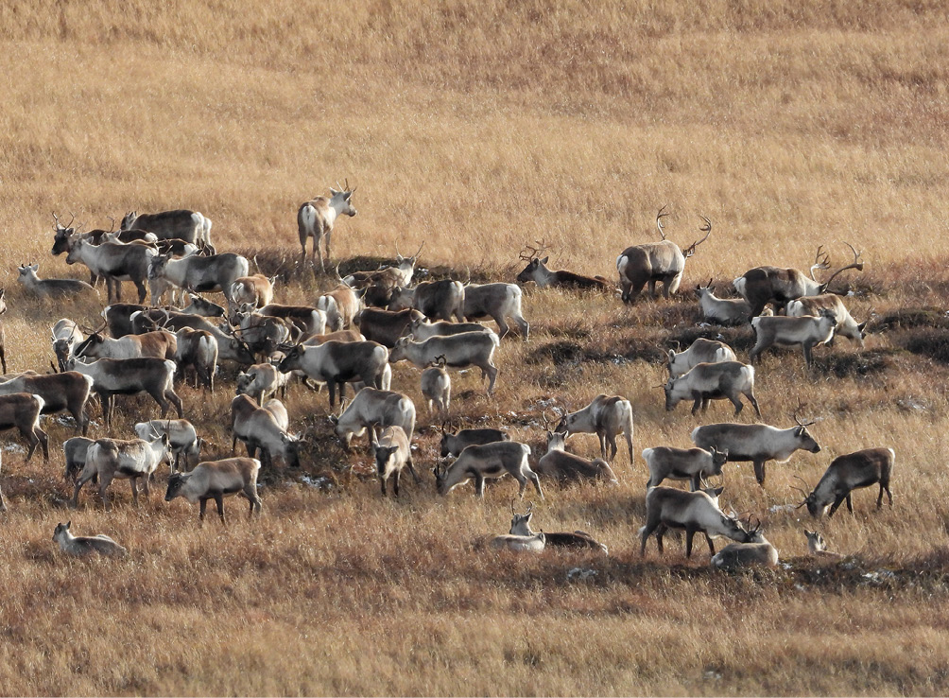
Foto: Anders Mossing, Norsk villreinsenter
Tiltakspakke 2:
Redusere negativ påverknad på villrein frå motorferdsel og annan ferdsel
- Tiltak 10:
Ferdselsrelaterte informasjons- og rettleiingstiltak i villreinområdet
- Tiltak 11:
Kanalisering av ferdselen gjennom stig- og løypeplanar i villreinområdet
- Tiltak 12:
Regulering av ferdsel innanfor og utanfor verneområda i villreinområdet
- Tiltak 13:
Vurdere styrking av villreinoppsyn og rettleiing
- Tiltak 14:
Tilrettelegging for auka sikkerheit, kvalitet og profesjonalitet i guida reiselivsopplevingar, ved å støtte opp under arbeidet med ein Norsk Standard for guidar
- Tiltak 15:
Målretta informasjon om villreinvennleg ferdsel til tilreisande frå utlandet
- Tiltak 16:
Reduksjon og tilpassing av motorferdsel i utmark i villreinområde ved vurdering av søknader om motorferdsel etter motorferdsellova og verneforskrift
- Tiltak 17:
Reduksjon og tilpassing av motorferdsel i utmark i villreinområde ved motorferdsel som er direkte tillatte etter motorferdsellova eller verneforskrift
- Tiltak 18:
Auka kunnskap og betre samordning av motorferdsel i utmark i villreinområde
- Tiltak 19:
Digital saksbehandling og rapportering for motorferdsel i utmark
- Tiltak 20:
Vurdere behovet for nasjonale føringar for motorferdsel i utmark i villreinområde
- Tiltak 21:
Vurdere behovet for regulering av allmenn motorferdsel på vegar i villreinområde
- Tiltak 22:
Oppmode hyttetilsyn og brukarar av DNT sitt løypenett til å informere når dei har observert villrein
- Tiltak 23:
Betydeleg redusert helikopterbruk
- Tiltak 24:
Revisjon av verneforskrifter

Nærare om tiltaka

Tiltak 10:
Ferdselsrelaterte informasjons- og rettleiingstiltak i villreinområdet
Hovudansvar: Klima- og miljødepartementet, Miljødirektoratet og verneområdeforvaltninga
Delansvar: Den Norske Turistforening (DNT), Statskog og Norsk villreinsenter
Aktuell tilskotsordning: Kap. 1420, post 81
Dagens bruk og brukarar av villreinområda er mange og ulike, og det er behov for lett tilgjengeleg og kvalitetssikra kunnskap om villreinområda og korleis ein skal ta omsyn til villreinen. Dette inneber òg å unngå marknadsføring av område og turar i område som bør skjermast. Informasjons- og rettleiingstiltak er både åleine, og i kombinasjon med andre ferdselsrelaterte tiltak, eit viktig premiss for å oppnå ein meir villreinvenleg ferdsel i villreinområdet. Auka satsing på informasjon retta mot besøkande bør ha fokus på både å kanalisere folk bort frå dei mest sårbare områda for villreinen, men òg å informere folk om korleis ein bør oppføre seg i møte med villreinen. Det er behov for ei auka satsing på både fysisk og digital informasjon retta mot brukarar av villreinfjellet, både lokale og tilreisande, og for å vurdere behov for endringar i den rettleiinga og informasjonen som er tilgjengeleg i dag. Fylgjande informasjonstiltak er nødvendige: fleirspråkleg, fysisk informasjon (plakatar og infoskilt ved parkeringsplassar og innfallsportar), informasjon på digitale plattformer (Ut.no, Inatur.no, sosiale medium osb.) og det kan òg vere behov for å utvikle rettleiings- og kursmateriell knytt til villrein som kan gjerast tilgjengeleg for brukarar av områda gjennom ulike plattformer. Det kan òg vere aktuelt å vurdere bruk av teknologiske verkemiddel som områdebaserte mobilvarsel til turgåarar som er på veg inn i sårbare område for villrein, samt betre tilrettelegging og tilgjengeleggjering av digital informasjon om ferdselsrestriksjonar og ferdselsreguleringar.
Departementet støttar tilrådingane om formidling og informasjon i ny stig- og løypeplan for Hardangervidda. Dette tiltaket samsvarar godt med denne planen, ved at det legg vekt på samordna og brukarorientert informasjon som gjer det enklare å ta omsyn til villreinen. Departementet syns det er positivt at stig- og løypeplanen peikar på at soner og periodisering gjev eit betre grunnlag for samordna kommunikasjon, og at bodskapen må vere tydeleg på kva som er tilrådd og kva som ikkje er tilrådd. Miljødirektoratet og Norsk villreinsenter bør ha ei sentral rolle i å sikre einskapleg og fagleg forankra informasjon, i tett samarbeid med verneområdemyndigheitene, kommunane, Den Norske Turistforening (DNT) og andre aktørar som møter brukarane der ferdselen skjer.

Tiltak 11:
Kanalisering av ferdselen gjennom stig- og løypeplanar i villreinområdet
Hovudansvar: Kommunane og fylkeskommunane
Aktuelle tilskotsordningar: Kap. 1420, post 81 og kap. 1420, post 60
Eitt av de fem strategiske områda i villreinmeldinga er auka tilrettelegging av villreinvennleg ferdsel. Det er viktig at tiltaksplanane etter kvalitetsnorma bidreg til å leggje til rette for ferdsel knytt til rekreasjon som tek betre omsyn til villrein. Dette er òg i tråd med handlingsplanen for friluftsliv frå 2018, der kommunane og fylkeskommunane vart oppmoda til å revidere sine stig- og løypeplanar. Dette kan til dømes innebere å kanalisere ferdselen i eit villreinområde vekk frå område som er viktige for villreinen, og ut mot område der ferdsel ikkje forstyrrar villreinen.
Hardangerviddarådet vedtok Felles stig- og løypeplan for Hardangervidda 14. april 2026. Planen gjev samla tilrådingar for korleis ferdsel kan styrast i tid og rom, med utgangspunkt i villreinen sin bruk av området gjennom året. Målet er å redusere forstyrringar i sårbare periodar og område, og å samle ferdselen til færre og meir robuste ruter.
Planen er forankra i regional plan for Hardangervidda og byggjer på eit omfattande kunnskapsgrunnlag, mellom anna forsking på ferdsel og villrein, samt klassifisering etter kvalitetsnorm for villrein. Planen er resultatet av ein langvarig og breitt forankra prosess med kommunar, fylkeskommunar, statlege myndigheiter, villreinnemnda, rettshavarar, frivillige organisasjonar og næringsaktørar. Planen skal òg vere eit viktig grunnlag for kommunale planprosessar og for det vidare arbeidet med revisjon av forvaltningsplanen for verneområda på Hardangervidda. Hardangerviddarådet har vore styringsgruppe for arbeidet.
Klima- og miljødepartementet meiner planen inneheld gode tiltak som vil bidra til å redusere ferdselen sin negative påverknad på villreinen på Hardangervidda. Planen har vore eit viktig innspel i arbeidet med tiltaksplanen for Hardangervidda villreinområde, og viser at lokalt samarbeid er ei positiv drivkraft i det regionale og nasjonale arbeidet for å ta vare på villreinen. Klima- og miljødepartementet stiller seg bak tiltaka som er foreslått i stig- og løypeplanen for Hardangervidda.
Departementet støttar overordna tiltaka i stig- og løypeplanen som omhandlar periodisering av skiløyper. Påske varierer mykje, med opptil 35 dagar, noko som gjer det krevjande å finne ei ordning for kvisting av løyper og opningsdatoar for turisthytter som tek omsyn til villreinen sine behov gjennom våren. Kvisting av det som i stig- og løypeplanen er omtalt som lilla og stipla lilla skiløyper, gjeld skiløyper i særleg viktige område for villreinen. Når det gjeld kvisting av desse løypene og opningstider for turisthytter i påskeperioden, oppmodar departementet til at verneområdemyndigheitene, i samarbeid med kommunane gjennom Hardangerviddarådet, grunneigarar/rettshavarar og Den Norske Turistforening (DNT), samarbeider om å finne ei ordning som både varetek friluftslivet og villreinen sine behov. Departementet meiner at tidsrommet for kvisting og opningstider for turisthytter i påskeperioden bør vere på ca. 3 veker, at dette skal fastsetjast for kvart enkelt år, og at dette blir forankra i forvaltningsplanane for Hardangervidda. Les meir om dette tiltaket i tiltakspakke 6, tiltak 35.
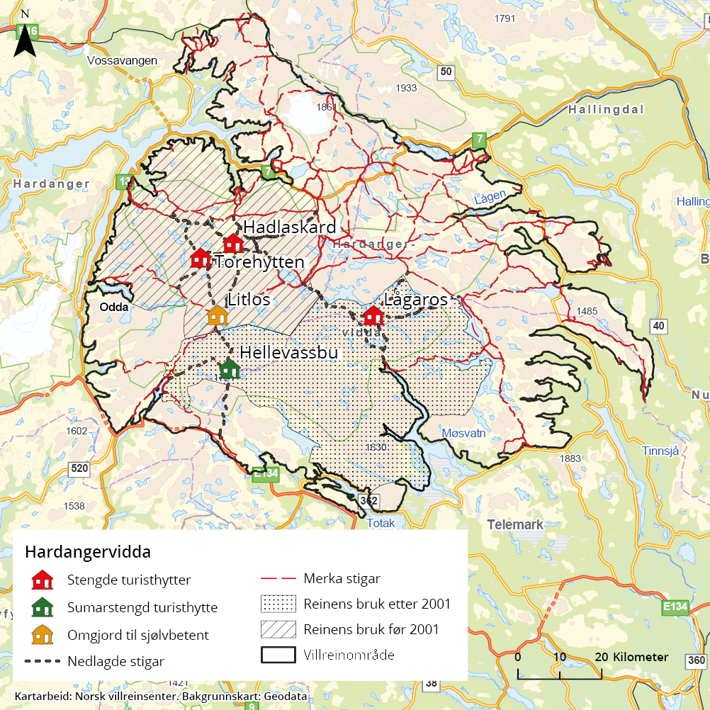
          - Oversiktskart stig- og løypeplan sumar

Tiltak 12:
Regulering av ferdsel innanfor og utanfor verneområda i villreinområdet
Hovudansvar: Klima- og miljødepartementet og Miljødirektoratet
Menneskeleg ferdsel er ein sentral påverknadsfaktor for villreinen, og gjer det utfordrande for reinen å flytte seg fritt innanfor villreinområdet. Det er vidare omfattande overlapp i areal mellom verneområde og villreinområde, og fleire verneområde har formål som omfattar omsynet til villreinen. Verneforskriftene er ikkje systematisk gjennomgått med tanke på regulering av ulike typar ikkje-motorisert ferdsel som forstyrrar villrein. Døme er villreinsafari, hundekøyring, fatbike-sykling på snøføre, el-sykling, kiting og pack-rafting. Naturmangfaldlova opnar ikkje opp for å regulere ferdsel til fots i landskapsvernområde. Det kan derfor mellom anna vere grunn til å vurdere behovet for at enkelte landskapsvernområde òg heilt eller delvis blir verna som biotopvernområde i dei tilfella det er særlege ferdselsutfordringar. Biotopvernområde er ein underkategori av verneområde etter naturmangfaldlova kapittel V om områdevern. Biotopvernområde kan verne eit område som har eller kan få særskild betydning som økologisk funksjonsområde for ein eller fleire nærare bestemte artar, til dømes for villrein. I biotopvernområde kan det mellom anna fastsetjast forbod mot ferdsel som kan påverke eller forstyrre arten eller livsvilkåra til arten.
I dei tilfella der ein gjennom mildare verkemiddel ikkje lukkast med å nå ein meir villreinvennleg ferdsel, er det behov for regulere ferdselen i større grad enn i dag, både innanfor og utanfor verneområda. Som ein del av oppfylginga av villreinmeldinga har Klima- og miljødepartementet innhenta utgreiingar frå Miljødirektoratet av forslag til endringar i naturmangfaldlova, samt om behov for endringar i eksisterande verneforskrifter, begge knytt til verkemiddel for ferdselsregulering. Departementet vurderer no korleis desse utgreiingane skal fylgjast opp framover. Eventuelle forslag til endringar i naturmangfaldlova eller verneforskrifter vil gjennomførast som ein alminneleg regelverksprosess, med mellom anna eigen høyring. Tiltaket har ikkje til mål å avgrense eksisterande rettigheiter, som landbruksnæring.
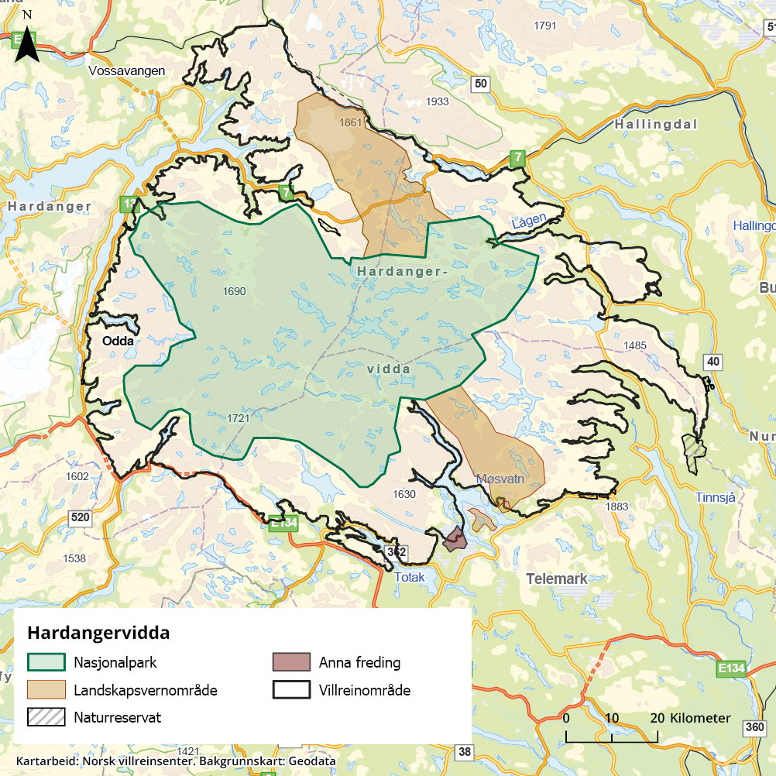
          - Verneområde i Hardangervidda villreinområde

Tiltak 13:
Vurdere styrking av villreinoppsyn og rettleiing
Hovudansvar: Klima- og miljødepartementet og Landbruks- og matdepartementet
For at ferdselsrelaterte informasjons- og kanaliseringstiltak skal fungere etter hensikta, er det viktig at det er personar ute i villreinområda som kan informere og rettleie dei som ferdast i desse områda. Det er derfor behov for å vurdere om det på sikt er nødvendig med styrking av oppsyn og rettleiing for å leggje til rette for ein meir villreinvennleg ferdsel.

Tiltak 14:
Tilrettelegging for auka sikkerheit, kvalitet og profesjonalitet i guida reiselivsopplevingar, ved å støtte opp under arbeidet med ein Norsk Standard for guidar
Hovudansvar: Nærings- og fiskeridepartementet
Regjeringa arbeider med å utvikle ein Norsk Standard for guidar. I motsetning til i mange andre land er det ikkje nokon krav om slik kunnskap til dei som ynskjer å arrangere organiserte turar i naturen i Norge. Dette har vore etterlyst i fleire samanhengar, òg av reiselivsnæringa sjølv, jf. den siste nasjonale reiselivsstrategien som peiker ut kursen for norsk reiseliv i 2030, og i tilrådinga frå reisemålsutvalet (NOU 2023:10). Ein norsk standard kan, dersom næringa sjølv ynskjer det, vere eit fyrste steg på vegen til ei sertifiseringsordning. Tiltaket kan på sikt bli eit positivt verkemiddel òg for villrein.

Tiltak 15:
Målretta informasjon om villreinvennleg ferdsel til tilreisande frå utlandet
Hovudansvar: Miljødirektoratet i samarbeid med verneområdemyndigheitene
Delansvar: Autoriserte besøkssenter, Norsk villreinsenter, Visit Norway og relevante reiselivsaktørar
Aktuelle tilskotsordningar: Kap. 1420, post 81 og kap. 1420, post 60
Villreinfjellet trekk til seg turistar frå heile verda, og reiseliv påverkar villrein gjennom aktivitetar og ferdsel i leveområda til villreinen. Dei nasjonale turistvegane er og ein viktig faktor som aukar reiselivsaktiviteten i villreinområda. Med aktiv tilrettelegging kan ferdsel frå reiseliv styrast utanom viktige funksjonsområde for villrein. Det er eit stort behov for informasjon og marknadsføring om villreinvennleg ferdsel til utanlandske turistar, både i forkant av og undervegs i opphaldet i villreinområda.
Tiltaket inneber at det blir arbeidd vidare med å utvikle målretta informasjon om villreinvennleg ferdsel til tilreisande frå utlandet, for å bidra til auka kunnskap og medvit om villreinomsyn både i planlegginga og gjennomføringa av besøk til område i Norge med villrein. I tillegg bør det arbeidast med betre tilrettelegging og tilgjengeleggjering av digital informasjon om ferdselsrestriksjonar og ferdselsreguleringar. Tiltaket må òg sjåast i samanheng med anna relevant arbeid, som Norsk villreinsenter sitt informasjonsarbeid, arbeidet for å lage besøksstrategiar i nasjonalparkane, og informasjonsarbeidet til besøkssenter knytt til villreinområda.

Tiltak 16:
Reduksjon og tilpassing av motorferdsel i utmark i villreinområde ved vurdering av søknader om motorferdsel etter motorferdsellova og verneforskrift
Hovudansvar: Kommunane og verneområdemyndigheitene
Dette tiltaket omfattar motorferdsel i utmark som fylgje av løyver frå kommunane og verneområdestyra heimla i motorferdsellova, i verneforskrift etter naturmangfaldlova eller i den gamle naturvernlova.
Det går føre seg ein del motorisert ferdsel i villreinområde, mellom anna motorferdsel til private hytter, turisthytter, oppsyns- og forvaltningsverksemd, forskingsaktivitet, samt motorferdsel i samband med drift av offentlege og større anlegg, og aktivitet i regi av forsvaret. Motorferdselen skjer typisk med snøskuter, helikopter, sjøfly, ATV, bilar og andre køyretøy på vegar og «sleper». Motorferdsel er ein av mange faktorar som kan forstyrre villreinen og utgjer i sum ei betydeleg belastning på villreinen sin arealbruk og trekkåtferd. Med det faggrunnlaget vi har i dag, har departementet grunn til å anta at det totale omfanget av motorferdsel er for høgt i ein del villreinområde.
For å leggje til rette for ein betre tilstand for villreinen, må det samla omfanget av motorferdselen reduserast og i større grad enn i dag tilpassast villreinen sine behov. Dette inneber at det totale omfanget av motorferdsel må justerast ned, kanaliserast og at sårbare område må skjermast.
Den samla belastninga av motorferdsel omfattar både lovleg motorferdsel og eventuell ulovleg motorferdsel. Lovleg motorferdsel i villreinområda skjer på grunnlag av regelverk som tillèt ferdsel direkte, utan søknad, og ferdsel som blir tillate gjennom søknad. Aktørar som har direkteheimel til motorferdsel i utmark (treng ikkje søkje om løyve) blir omfatta av tiltak 17 om «Reduksjon og tilpassing av motorferdsel i utmark i villreinområde ved motorferdsel som er direkte tillate etter motorferdsellova og verneforskrift».
Fordi tilstanden for villreinen i mange område er kritisk eller dårleg, meiner departementet at det allereie no er grunn til å oppmode forvaltningsmyndigheitene i villreinområda om frivillig å vurdere den motorferdselen dei tillèt og å bidra til at omfanget av motorferdsel blir redusert. Det er vår oppfatning at det enkelte plassar er ein svært liberal praksis som bidreg til negativ påverknad på villreinen. Særleg er det viktig å redusere omfanget i sårbare periodar og/eller område for villreinen. Dette tiltaket er ikkje eit pålegg eller ein instruks, men ei oppmoding til at kommunane og verneområdestyra bidreg til redusert og tilpassa motorferdsel. Samstundes blir det understreka at det framleis skal gjerast konkrete vurderingar av alle søknadar om motorferdsel, òg i villreinområde. I desse vurderingane skal fordelar og ulemper ved motorferdselen det er søkt om vurderast. Verknadane som berre kan knytast til ei eventuell framtidig mineralverksemd er ikkje relevant i vurderinga.
Forvaltningsmyndigheitene som vurderer søknadar om motorferdsel, bør innanfor gjeldande regelverk mellom anna vektleggje fylgjande:
- Utgangspunktet for vurderinga er ei avveging av nytteverdien av motorferdselen mot ulemper- og skadeverknader
- Talet på turar som blir innvilga blir vurdert kritisk ut frå behov og kva som blir vurdert som nødvendig
- Motorferdsel blir kanalisert utanom område og tidsperiodar som er viktige for villrein
- Motorisert ferdsel i utmark på snødekt mark opphøyrer seinast 10. april eller fyrste verkedag etter påske om den er seinare
- Auka samordning ved utforming av løyver og rapportering (sjå tiltak 18, om auka kunnskap og betre samordning av motorferdsel i utmark).
For å vurdere om motorferdselen i villreinområda faktisk blir redusert og betre samordna, er det nødvendig å utvikle betre oversikt over den motorferdsel som blir gjennomført i dag og å fylgje med på utviklinga over tid. Departementet foreslår derfor fleire tiltak knytt til motorferdsel i villreinområde som bør sjåast i samanheng med kvarandre, som tiltak 18, 19, 23 og 24. I tråd med planen som blir presentert i tiltak 18, om auka kunnskap og betre samordning av motorferdsel i utmark, vil det vidare bli avdekka om motorferdselen ikkje blir redusert eller betre tilpassa villreinen. I so fall vil departementet vurdere om det er behov for å ta i bruk statlege verkemiddel. Dette kan til dømes vere å regulere motorferdsel etter motorferdselsregelverket, eller å nytte seg av instruksjonsmyndigheit i verneområde i større grad. Det vil særleg vere aktuelt å bruke slike verkemiddel i område der omfanget av motorisert ferdsel er over det som er forsvarleg for villreinen og der ein i utgangspunktet forventar ein betydeleg reduksjon i motorisert ferdsel.
Departementet nemner elles at «motorferdsel i utmark» skal forståast i medhald av motorferdsellova § 2. I utgangspunktet omfattar lova bruk av motoriserte transport- og framkomstmiddel (medrekna landing og start med motordrevet luftfartøy) i utmark og vassdrag. Utmarksomgrepet er i hovudsak likt som etter friluftslova, med unntak av at veg i utmark som ikkje er opparbeida for køyring med bil, eller ikkje brøyta for køyring med bil, og blir sett på som utmark etter motorferdsellova. Ny motorferdsellov, vedteken av Stortinget i juni 2026, men som enno ikkje er sett i kraft, fører vidare desse utgangspunkta.

Tiltak 17:
Reduksjon og tilpassing av motorferdsel i utmark i villreinområde ved motorferdsel som er direkte tillate etter motorferdsellova eller verneforskrift
Hovudansvar: Staten og andre aktørar som har direkteheimel til motorferdsel
Dette tiltaket omhandlar dei aktørar som driv med motorferdsel i tråd med ein direkteheimel, det vil seie aktørar som ikkje treng å søkje om løyve til motorferdsel etter motorferdsellova eller eventuelt ei verneforskrift. Tiltaket oppmodar desse aktørane til å gjennomgå sin eigen motoriserte ferdsel i villreinområda, og so langt mogeleg redusere motorferdselen til det som er nødvendig.
Tiltaket må sjåast i samband med at departementet vurderer at den samla belastninga av motorferdsel i villreinområda må reduserast og i større grad enn i dag blir tilpassa behova til villreinen. Departementet viser til den generelle bakgrunnen for tiltaka knytt til motorferdsel, samt samanhengen mellom desse, slik dei er beskrivne i tiltak 16 om «Reduksjon og tilpassing av motorferdsel i utmark i villreinområde ved vurdering av søknader om motorferdsel etter motorferdsellova og verneforskrift».
Motorferdsel som blir gjennomført i tråd med ein direkteheimel i regelverket oppfyller føresetnadsvis eit samfunnsnyttig behov, og det er derfor i utgangspunktet større grunn til å tillate meir ulemper ved slik ferdsel enn ved annan ferdsel. Det er likevel grunn til at aktørar med slik heimel kritisk gjennomgår sin eigen motoriserte ferdsel i villreinområdet, og so langt som mogeleg reduserer motorferdselen til det som er nødvendig. Omsynet til å vareta samfunnsnyttig verksemd kan i fleire tilfelle bli nådd gjennom mindre justeringar eller tilpassing av aktivitet. Det vil sjeldan vere mogeleg å tilpasse akutte behov, men aktivitet det er mogeleg å planleggje på førehand skal i størst mogeleg grad leggast til tider og stader som er tilpassa villreinen sitt behov. Siktemålet om å redusere og justere motorferdsel omfattar òg statlege myndigheiter sin motorferdsel. Miljødirektoratet får ansvar for å kartleggje, og i samråd med aktuelle sektorar, koordinere ein mogeleg reduksjon i den statlege motorferdselen i villreinområda vurdert opp mot samfunnsnytten av aktivitetane.

Tiltak 18:
Auka kunnskap og betre samordning av motorferdsel i utmark i villreinområde
Hovudansvar: Miljødirektoratet
Delansvar: Statsforvaltarar, kommunane, verneområdemyndigheitene og andre aktørar
Tiltaket omfattar både myndigheiter som gjev løyve til motorferdsel i utmark og aktørar som har direkteheimel til motorferdsel i utmark og ikkje treng søkje om løyve. Miljødirektoratet har eit hovudansvar for at det kjem på plass auka kunnskap og for å koordinere arbeidet med betre samordning av motorferdsel. Kommunar, statsforvaltarar, verneområdemyndigheiter og andre aktørar har eit delansvar for tiltaket ved å bidra til auka kunnskap og sikre at det blir ei betre samordning av motorferdselen.
Forvaltninga av motorferdsel i utmark er prega av at han blir regulert av fleire regelverk og fleire aktørar. Regulering av motorferdsel i villreinområda skjer gjennom motorferdsellova og, der det er verneområde, i tillegg gjennom verneforskrifter. For at motorferdsel i verneområda skal vere lovleg, krevst det at motorferdselen òg er tillaten i samsvar med motorferdsellova. Utgangspunktet er at motorferdsel i utmark er forbode, men regelverka opnar i hovudsak for at motorferdsel som skal dekkje eit allment anerkjent nytteformål er direkte tillaten. Ut over dette kan motorferdsel tillatast etter søknad for visse formål som er angjeve i regelverket eller etter dispensasjon på visse vilkår. Kommunar kan etter motorferdsellova òg tillate motorferdsel til enkelte formål i forskrift. Regelverka avgrensar motorferdsel for reine rekreasjonsformål og det er ikkje lov å leggje til dømes snøskuterløyper i nasjonale villreinområde. Utover dette har forvaltningsmyndigheitene eit visst handlingsrom til å bestemme omfanget av motorferdselen. Restriksjonsnivå og heimlar for motorferdsel kan variere både mellom dei ulike verneforskriftene og mellom verneforskrifter og motorferdsellova. Ny motorferdsellov, vedteken av Stortinget i juni 2026, men som enno ikkje er sett i kraft, fører på mange måtar vidare utgangspunkta frå den gamle lova. I ny lov er nokre formål direkte tillatne utan søknad, og kommunane har og fått meir myndigheit til å tillate motorferdsel til visse formål. Samstundes har kommunane òg myndigheit til å avgrense motorferdsel. Etter ny lov kan kommunane i hovudsak ikkje fastsetje snøskuterløyper, og andre «motorferdselområde» (der motorferdsel er tillaten anten gjennom forskrift eller arealplan), innanfor villreinområde.
I tillegg til at det er fleire regelverk som regulerer motorferdselen i villreinområda, blir den løyvebaserte motorferdselen forvalta av ei rekkje ulike aktørar. Dei totalt 209 verneområda som ligg i villreinområda blir forvalta av 40 ulike forvaltningsmyndigheiter (nasjonalpark- og verneområdestyrer, tilsynsutval, statsforvaltarar og kommunar). Kommunen er ansvarleg myndigheit etter motorferdsellova. Det er ikkje ei heilskapleg samordning av praksis mellom aktørane som er ansvarleg for løyvebasert motorferdsel i villreinkommunar. Ulik praksis kan delvis vere eit naturleg og ynskt resultat av lokal forvaltning. Ein meir liberal praksis i eitt område kan bidra til å fordrive villreinen til område med mindre motorferdsel og dermed redusere villreinen sitt areal totalt sett. Ulik praksis kan og leggje press på myndigheiter som ynskjer å vere restriktive og utfordre regelverket sin legitimitet. Fleire aktørar har peika på ein liberal og/eller varierande dispensasjonspraksis og manglande oversikt over samla motorferdsel og vurderingar av effekt.
På denne bakgrunn er det behov for ei betre samordning av løyve- og dispensasjonspraksisen blant kommunar og verneområdemyndigheiter. Forvaltningsmyndigheitene blir oppmoda til å samordne seg meir med sikte på ei meir restriktiv og einsarta praktisering av løyver og krav til motorferdsel i villreinområda. Tiltaket må sjåast i samanheng med tiltak 16 om «Reduksjon og tilpassing av motorferdsel i utmark i villreinområde ved vurdering av søknader om motorferdsel etter motorferdsellova og verneforskrift», der forvaltningsmyndigheitene blir oppmoda til å vurdere kritisk den motorferdsel dei tillèt og å bidra til at omfanget av motorferdsel blir redusert.
Departementet ynskjer å leggje til rette for betre samordning og at løyve- og dispensasjonspraksisen blir betre tilpassa villreinen sitt behov. Miljødirektoratet har, på oppdrag frå departementet, utarbeidd ei anbefaling til samordningsplan i tråd med dette. Departementet vurderer fleire av anbefalingane som fornuftige, og foreslår å ta utgangspunkt i ein trinnvis samordningsprosess:
- Etablere eit kunnskapsgrunnlag om dagens forvaltningspraksis
- Gjennomgå vedtak om motorferdsel i utmark
- Utvikle og gjennomføre kursserie om regelverk og villreinen sitt behov
- Etablere dialogforum for dei enkelte villreinområda
- Vurdere effekten av auka samordning og auka rettleiing
Arbeidet skal leiast og koordinerast av Miljødirektoratet.

Tiltak 19:
Digital saksbehandling og rapportering for motorferdsel i utmark
Hovudansvar: Miljødirektoratet
Delansvar: Statsforvaltarar, verneområdestyre og kommunar
Tiltaket omfattar myndigheiter som gjev løyver til motorferdsel i utmark. Miljødirektoratet har eit hovudansvar for at systemet kjem på plass. Kommunar som frivillig vil bruke systemet, samt statsforvalterar og verneområdemyndigheiter har eit delansvar for tiltaket.
Eit enklare og meir samordna system for saksbehandling i motorferdselssaker er etterspurd både nasjonalt og i villreinområda spesielt. Miljødirektoratet skal derfor utarbeide eit digitalt system for saksbehandling og rapportering i samband med løyver og dispensasjonar til motorferdsel i utmark. Systemet skal utformast med sikte på at det kan brukast i heile landet, det vil seie både innanfor og utanfor villreinområda, og på saker både etter motorferdsellova og etter verneforskriftene. Eit slikt system kan ha fleire fordelar. Det vil gjere søknadsbehandlinga meir brukarvennleg, og samstundes vere ressurssparande for myndigheita som behandlar søknaden. Eit digitalt saksbehandlingssystem kan leggje til rette for betre kunnskap om den samla motorferdselen både i eitt område, og på eit nasjonalt nivå. Det er i dag ingen samla oversikt over omfanget av motorisert ferdsel i utmark innanfor villreinområda. Gjennom eit digitalt system kan ein til dømes leggje til rette for enklare og likare rapportering og ein kan hente ut data det er særleg interesse av å sjå på, til dømes omfanget av motorferdsel i eit sårbart villreinområde. Det er og mogeleg å tenkje seg at vedtaka automatisk blir overført til Miljøvedtaksregisteret. Digital saksbehandling kan og bidra til å gjere løyvebasert køyring meir kontrollerbart for kontrollmyndigheiter i felt.
For at etableringa av eit slikt system skal fungere etter hensikta, er det nødvendig at publikum og forvaltningsmyndigheiter nyttar systemet. Departementet kan i dag ikkje påleggje kommunar å bruke eit slikt system. Det er derfor frivillig. I ny motorferdsellov, vedteken av Stortinget i juni 2026, men som enno ikkje er sett i kraft, kan departementet gi forskrift om elektronisk kommunikasjon og digital saksbehandling. I ei slik forskrift kan det til dømes stillast krav om bruk av elektronisk skjema ved søknad om løyve til motorferdsel og om kommunane si plikt til å bruke digitale saksbehandlingssystemer. Departementet kan påleggje statlege forvaltningsmyndigheiter for verneområda, det vil seie statsforvalterane og verneområdestyra, å bruke eit nasjonalt saksbehandlingssystem for motorferdsel i verneområda i kraft av den generelle instruksjonsmyndigheita over underordna organ.

Tiltak 20:
Vurdere behovet for nasjonale føringar for motorferdsel i utmark i villreinområde
Hovudansvar: Klima- og miljødepartementet og Miljødirektoratet
Etter motorferdsellova § 7 kan departementet i forskrift «forby eller gi nærmere bestemmelser» for motorferdsel som ikkje er direkte tillaten etter lova i særleg verdifulle natur- og friluftsområde. Regelen opnar og for regulering av motorferdsel på privat veg i utmark.
I ny motorferdsellov, vedteken av Stortinget i juni 2026, men som enno ikkje er sett i kraft, kan motorferdsel som elles er tillaten begrensast på enkelte vilkår. Etter § 8 sjette ledd kan departementet, dersom det er nødvendig for å vareta natur- og friluftslivsområde av nasjonal eller viktig regional tyding, gi forskrift om avgrensa tidsrom, avgrensa tal turar eller endra trasear for den motorferdsel som kommunane kan tillata.
Tiltaket inneber at Miljødirektoratet blir gjeve i oppdrag å greie ut om det bør innførast nasjonale føringar for motorferdsel i utmark i villreinområda, og eventuelt kva for nærare reglar det skal vere. Dette bør skje i samråd med aktuelle direktorat. Dersom det blir vurdert som aktuelt å innføre nasjonale reglar i villreinområda, vil det gjennomførast normale regelverksprosessar i forkant, mellom anna alminneleg høyring.

Tiltak 21:
Vurdere behovet for regulering av allmenn motorferdsel på vegar i villreinområde
Hovudansvar: Klima- og miljødepartementet, Landbruks- og matdepartementet og Energidepartementet
Delansvar: Samferdselsdepartementet
Det er ofte eit omfattande vegnett i store delar av villreinområda, mellom anna i form av anleggsvegar for vasskraftutbygging og landbruksvegar. Fleire av desse vegane strekk seg relativt langt inn i villreinområda og er ofte tilgjengelege for motorisert ferdsel, noko som bidreg til auka ferdsel og gjer at villreinen unngår områda rundt desse vegane. Det fylgjer av villreinmeldinga at det totale omfanget av motorferdsel på slike vegar i villreinområda, unntatt for nyttekøyring, bør reduserast.
Fleire tiltak i tiltaksplanen er knytt til regulering av ferdsel på konkrete vegar i villreinområdet. I tillegg kan det, i løpet av tiltaksplanperioden, vere behov for å vurdere tiltak og på andre vegar i villreinområdet, til dømes der ny kunnskap viser behov for reduksjon av forstyrringar på andre anleggsvegar eller landbruksvegar i villreinområdet. Dersom det eventuelt blir vurdert som nødvendig med tiltak for å redusere motorferdsel som ikkje er knytt til nyttekøyring på landbruksvegar kan ein oppmode vegeigaren til å vurdere tiltak for å redusere allmenta sin motorferdsel. For anleggsvegar som er opne for allmenta sin motorferdsel i medhald av energi- og vassdragslovgjevinga, vil energi- og vassdragsmyndigheitene vurdere om det skal gjennomførast ein ordinær prosess etter dette regelverket for å vurdere eventuelle reguleringar av motorferdsel.
Samferdselsdepartementet har gitt Statens vegvesen i oppdrag å utarbeide konkrete forslag til skiltplanar med forslag til vedtak for rv. 9, E39, rv. 13 og rv. 7, med et estimat på kostnader, konsekvenser for trafikksikkerhet og framkommelighet samt en vurdering av skiltplananes bidrag til å gjere tilstanden for villreinen betre, sett i samanheng med tiltak som planleggast gjennomført av andre aktørar i same område. Rapporten skal leverast i september 2026.

Tiltak 22:
Oppmode hyttetilsyn og brukarar av DNT sitt løypenett til å informere når dei har observert villrein
Hovudansvar: Den Norske Turistforening (DNT), private eigarar av turisthytter og Statskog
Sjølv om ein del villrein er eller har vore merka med GPS, manglar det framleis mykje data på villreinen sin arealbruk. Direkte observasjonar kan i ulike tilfelle vere av stor interesse for forvaltninga. Tiltaket inneber at brukarar av Den Norske Turistforening (DNT) sitt løypenett blir oppmoda til å informere når dei har observert villrein. Rapportering kan anten skje via artsobservasjoner.no eller manuelt med etterfylgjande innsamling frå hyttene.

Tiltak 23:
Betydeleg redusert helikopterbruk
Hovudansvar: Vernemyndigheitene (del A), kommunane (del A), Miljødirektoratet (del B), Landbruksdirektoratet (del B) og Klima- og miljødepartmentet (del C)
Omfanget av helikoptertrafikk innanfor Hardangervidda villreinområde har auka betydeleg gjennom dei siste tiåra. Dei siste 20 åra har helikopter i stadig større grad erstatta sjøfly.
Verneforskrifta for Hardangervidda opnar for bruk av helikopter eller fly til ei rekkje formål, anten direkte eller etter løyve. Helikopter kan brukast direkte i samband med ei rekkje forvaltningsoppgåver. Offentlege myndigheiter nyttar til dømes helikopter i villreinforvaltninga, som teljing og merking av villrein med GPS-sendarar. Merking inneber fleire flygingar, og GPS-sendarar må bytast og kontrollerast, noko som inneber ytterlegare motorferdsel.
Erfaringar viser at det har utvikla seg ein svært liberal praksis på fleire område, til dømes ved at det er enkel tilgang til å nytte helikopter for å hente ut jegerar og eventuelt slakt frå jakta. Dei som har fått slikt landingsløyve, har ofte og løyve til å transportere inn jegerar og utstyr området med helikopter. Praksisen er noko ulik mellom fylka. I tillegg blir helikopter i aukande grad brukt til andre formål. I retningslinjene til tilsynsutvalet for Vestland for vestvidda er ei rekkje aktivitetar lista opp som kan gje grunnlag for helikopterbruk. I villreinområdet blir helikopter òg brukt utanfor grensa til nasjonalparken.
Det blir generelt lagt til grunn at helikopterflyging forstyrrar villrein. Den samla verknaden i samband med merking av villrein, og omfanget av anna helikoptertrafikk, kan ha bidrege til ein regional unnvikingseffekt for villrein på store delar av vestvidda i kombinasjon med mykje ferdsel på bakken (jf. Norsk institutt for naturforskning (NINA) si forsking på ferdsel og villrein, samanfatta i NINA Rapport 1903).
Av omsyn til villreinen bør helikopterbruken i Hardangervidda villreinområde reduserast mest mogeleg og til eit absolutt minimum. Sjølv om vi i dag ikkje veit med stor sikkerheit kor store konsekvensar dette har hatt for villreinen i området, er det i dette tilfellet nødvendig å leggje føre-var-prinsippet til grunn.
Redusert helikopterbruk, i form av mindre støy og visuell forstyrring, vil òg kunne ha positiv verknad for friluftsopplevinga i nasjonalparken. Reduksjonen må skje i både privat og offentleg sektor.
Del A Redusere helikopterbruk: stramme inn praksis/revidere forvaltningsplan. Tiltaket må sjåast i samanheng med andre tiltak om motorferdsel for Hardangervidda villreinområde.
Fleire av føresegnene om motorferdsel i verneforskrifta fastset at ferdsla må vere «naudsynt» (nødvendig). Dette gjeld både direkteheimla og løyvebasert motorferdsel. Innleiingsvis i punkt 4.6 i verneforskrifta står det at ved avgjerda av om noko er «naudsynt», «må ulempene med motorferdsla haldast opp mot dei einskilde transportbehova». Med utgangspunkt i det verneforskrifta opnar for, og den liberale praksisen som er observert i området, framstår det som om mykje av motorferdsla ikkje kan reknast som nødvendig. Til dømes framstår dagens praksis med helikoptertransport av personar, bagasje m.m. inn til hytter, stølar og tilsvarande, som å liggje utanfor ramma for kva som kan tillatast. Uavhengig av om verneforskrifta blir endra eller ikkje, er det behov for tydelegare og strammare rammer for kva som skal reknast som nødvendig.
Dagens praksis er uheldig for verneføremålet i verneforskrifta for Hardangervidda nasjonalpark, og samsvarer heller ikkje med det som går fram av verneforskrifta: «Det er ei målsetting å halde motorferdsla i nasjonalparken på eit lågast mogleg nivå. Motorframkomstmiddel kan derfor berre nyttast når transporten er naudsynt». Forvaltningsplanen, som no er under revisjon, må innehalde klare og tydelege rammer for kva nødvendig helikoptertransport som kan tillatast innanfor nasjonalparken. Forvaltningsplanen med retningslinjer blir godkjend på vanleg måte av Miljødirektoratet.
Tiltaket oppmodar kommunane til frivillig å slutte seg til gjennomføringa, og inneber ikkje statlege pålegg eller statleg myndigheitsutøving dersom kommunane ikkje ønskjer å gjennomføre tiltaket. Dersom kommunane og tilsynsutvala frivillig sluttar seg til tiltaket, vil dei vere hovudansvarlege for å gjennomføre det.
Del B Betre metodar for villreinforvaltning/redusere forskinga og forvaltninga si helikopterbruk Helikopter blir nytta både ved merking og ved ulike teljingar av villreinbestanden. Villreinmerking på Hardangervidda er forskingsmerking for å kartleggje dyra sin områdebruk i tid og rom. Villreinteljingar er eit viktig reiskap for villreinforvaltninga for å få oversikt over bestandane, både i overvakinga og i bestandsforvaltninga. Samstundes er bestandsteljingar kostbare, og dei medfører miljøbelastning ved helikopterbruk og forstyrring av dyra. På bakgrunn av den teknologiske utviklinga, mellom anna knytt til satellittdata og droneteknologi, bør det vurderast om dagens villreinteljingar innan få år kan gjennomførast på ein meir skånsam måte for villreinen. Tiltaket inneber at Miljødirektoratet i samråd med Landbruksdirektoratet, får i oppdrag å samanstille eksisterande kunnskap om bruk av dronar og andre teknologiske verkemiddel til teljing og merking av vilt, og å vurdere i kva grad det kan vere mogeleg å redusere bruk av helikopter i forskings- og forvaltningsoppgåver knytta til villrein, som nemnt over.
Del C Redusere helikoptertransport av villreinslakt og jegerar under villreinjakt i Hardangervidda nasjonalpark Erfaringar viser at det har utvikla seg ein svært liberal praksis i samband med villreinjakt. Dei som har fått landingsløyve, har ofte og transport inn i terrenget med helikopter. Praksisen er noko ulik mellom fylka.
Tiltaket inneber at det blir greidd ut endringar i verneforskrifta for å betydeleg redusere bruk av helikopter i samband med villreinjakt, inkludert bruk av langline under helikopter. Bruken er ikkje nødvendig for å kunne utøve villreinjakt, og konsekvensane av å halde fram med utstrekt bruk av dette er for store.
Ei redusering av helikopterbruk i nasjonalparken i samband med villreinjakt kan medføre noko redusert jaktuttak. Det er likevel for tidleg å seie omfanget av ein slik reduksjon, ein del helikopterbruk vil truleg bli erstatta av auka bruk av sjøfly, som er mindre belastande for villrein. Tiltaket vil òg medføre at færre jegerar får tilgang til dei mest avsidesliggjande områda, og dermed gje villreinen meir ro i desse delane av nasjonalparken.
Ei redusering av helikopterbruk under villreinjakt må gjennomførast gjennom alminnelege regelverksprosessar, det vil seie ved endring av verneforskrifta. Tiltaket skal fylgjast opp med endring av verneforskrifta. Fram til ny forskrift er vedteken, må helikopterbruken i samband med villreinjakt reduserast. Skrantesjukesituasjonen inneber behov for ein viss bruk av helikopter under villreinjakta.

Tiltak 24:
Revisjon av verneforskrifter
Hovudansvar: Klima- og miljødepartementet
Fleire heimlar i verneforskrifta for Hardangervidda nasjonalpark opnar for fleire formål og for ein meir liberal bruk av framkomstmiddel enn det motorferdselsregelverket i dag opnar for. Verneforskrifta for Hardangervidda skil seg òg ut samanlikna med andre verneområde. Det blir til dømes vist til at forvaltningsmyndigheitene kan tillate «nødvendig» transport med fly eller helikopter i samband med storviltjakt, garnfiske og andre formål, til dømes «transport av eldre og uføre» som er «særleg knytte til nasjonalparkområdet». Det finst ikkje tilsvarande reglar i gjeldande motorferdselsregelverk. I ny motorferdsellov, som er vedteken av Stortinget i juni 2026, men som enno ikkje er sett i kraft, er noko meir motorferdsel direkte tillaten utan søknad, og kommunane har og fått meir myndigheit til å tillate motorferdsel til visse formål. Noko motorferdsel, til dømes i forbindelse med jakt, kan òg bli tillaten om departementet opnar for det i forskrift etter ny motorferdsellov.
Av omsyn til å vareta verneområdet er det uheldig at reglar i verneområde er meir liberale enn reglar utanfor verneområda. I tillegg oppstår det praktiske utfordringar ved handheving av reglane fordi regelverka gjeld parallelt. Motorferdsel som skjer i strid med motorferdselsregelverket, vil vere ulovleg, sjølv om motorferdselen er i tråd med verneforskrifta. Kommunane har ansvar for motorferdselsregelverket og kan ikkje delegere myndigheita si til tilsynsmyndigheitene. Verneforskrifta vart sist endra i 2002, og bør derfor òg vurderast endra for å oppdatere forskrifta i tråd med føresegnene i naturmangfaldlova.
Ved endring av verneforskrifter må det som eit minimum ikkje opnast for motorferdsel som er ulovleg etter motorferdsellova. For å avgrense bruken av helikopter i verneområdet, bør til dømes løyve til helikopterbruk avgrensast berre til nødvendige gjeremål med stor samfunnsmessig nytte, slik som militær operativ verksemd, politi-, rednings- og brannvernoppgåver, og nødvendige oppsyns- og forvaltningsoppgåver. Slike oppgåver må spesifiserast nærare i forvaltningsplanen. Ei generell innstramming i mogelegheitene for motorferdsel generelt og helikopter særleg innanfor verneområdet, vil ha positiv effekt på villreinen. Tiltaket må sjåast i samanheng med tiltak 18, 19, 23 og 24.

Forventa effekt og konsekvensar
Tiltakspakka inneheld ulike tiltak for å redusere forstyrringar og negativ påverknad knytt til ferdsel og motorferdsel. Tiltaka knytt til å redusere og tilpasse motorferdsel i villreinområdet, kanalisering av ferdsel gjennom stig- og løypeplan og regulering av organisert ferdsel blir vurdert å ha størst effekt, og det blir vurdert at tiltakspakka samla kan ha ein del effekt på noverande negative påverknadsfaktorar. Den samla effekten av tiltakspakka blir vurdert som svært stor.
Hardangerviddarådet vedtok Felles sti- og løypeplan for Hardangervidda 14. april 2026. Planen er eit viktig felles grep for å leggje til rette for meir villreinvennleg ferdsel, samstundes som det på lang sikt blir lagt til rette for friluftsliv og lokal verdiskaping. Planen byggjer på omfattande lokale og regionale prosessar. Planen inneheld eit stort tal tiltak som tek sikte på å redusere forstyrringar for villrein knytte til løyper og stigar, mellom anna gjennom nedlegging av kvista løyper, fjerning av merking og tiltak knytte til informasjon om barmarksløyper. Den omfattande lokale prosessen som ligg til grunn for planen, styrkjer føresetnadene for god gjennomføring
Tiltak som vil føre til endringar i praksisen for å tillate ulike formar for bruk og aktivitet, mellom anna knytt til ferdsel eller motorferdsel, vil ha konsekvensar for brukarar av fjellet på ulike måtar. Som ein konsekvens av tiltaket kan det og bli meir krevjande å få gjennomført enkelte former for aktivitetar. Til dømes kan konsekvensen av ein meir villreinvennleg ferdsel vere negative for personar som brukar villreinområda til oppleving og rekreasjon, dersom tur- og bruksmogelegheitene blir endra. Generelt vil tiltak som fører til at løyver til menneskeleg aktivitet blir unngått eller redusert, føre til positiv endring for villreinen eller unngått negativ endring.
Informasjons- og rettleiingstiltak er ei langsiktig investering som det er vanskeleg å måle konkrete effektar av, men som vil kunne verke haldningsskapande og dermed bidra i det langsiktige arbeidet med bevaring av villrein. Informasjonsarbeid vil krevje betydelege ressursar, både knytt til oppfylging og forsterking av andre ferdselsrelaterte tiltak i tiltaksplanen, fysisk informasjon (plakatar og infoskilt ved parkeringsplassar og innfallsportar), og informasjon på digitale plattformer (Ut.no, sosiale medium etc.).
Arbeidet med stig- og løypeplanlegging er allereie gjennomført og vil derfor ikkje krevje administrative og økonomiske ressursar i kommunane og fylkeskommunane. Eventuelle endringar i regelverk for å mogeleggjere regulering av ferdsel innanfor og utanfor verneområde i villreinområdet vil krevje alminnelege regelverksutgreiingar og prosessar før dei blir vedtatt. Vidare vil administrative og økonomiske konsekvensar av utviklinga av ei nasjonal godkjenningsordning vurderast gjennom det pågåande arbeidet med dette. Regulering av organisert ferdsel gjennom eksisterande heimelsgrunnlag i verneområda, er ikkje venta å medføre administrative eller økonomiske konsekvensar av betydning, og vil primært påverke bedrifter som tilbyr gruppeturar av ulike slag i form av potensielt inntektstap.
For tiltak knytt til reduksjon, tilpassing og samordning av motorferdsel vil den vidare oppfylginga av tiltaket krevje administrative og avgrensa økonomiske ressursar frå kommunane, verneområdemyndigheitene og eventuelt òg fylkeskommunane og statsforvaltarane. Dersom tiltaket resulterer i ein samla reduksjon av motorferdselen i villreinområdet, vil tiltaket innebere at enkelte brukarar vil få tildelt færre motorferdsel-løyver enn tidlegare, som kan gje noko mindre fleksibilitet for transport av mat, utstyr og personar til og frå private hytter. Økonomiske og administrative konsekvensar knytt til tiltaket om digital saksbehandling og rapportering for motorferdsel vil vurderast nærare i den pågåande utgreiinga om tiltaket. På sikt kan tiltaket potensielt gje gevinstar i form av meir effektiv saksbehandling, betre kvalitet på vedtaka og betre kunnskap. Tiltak knytt til vurdering av behovet for regulering av allmenn motorferdsel på vegar i villreinområdet vil krevje administrative ressursar hjå myndigheitene. Eventuelle vedtak knytt til regulering av ferdsel på anleggsvegar etter energi- og vassdragslovgjevinga vil gje administrative konsekvensar for energi- og vassdragsmyndigheitene. Landbrukets behov for nyttekjøring skal ivaretas.
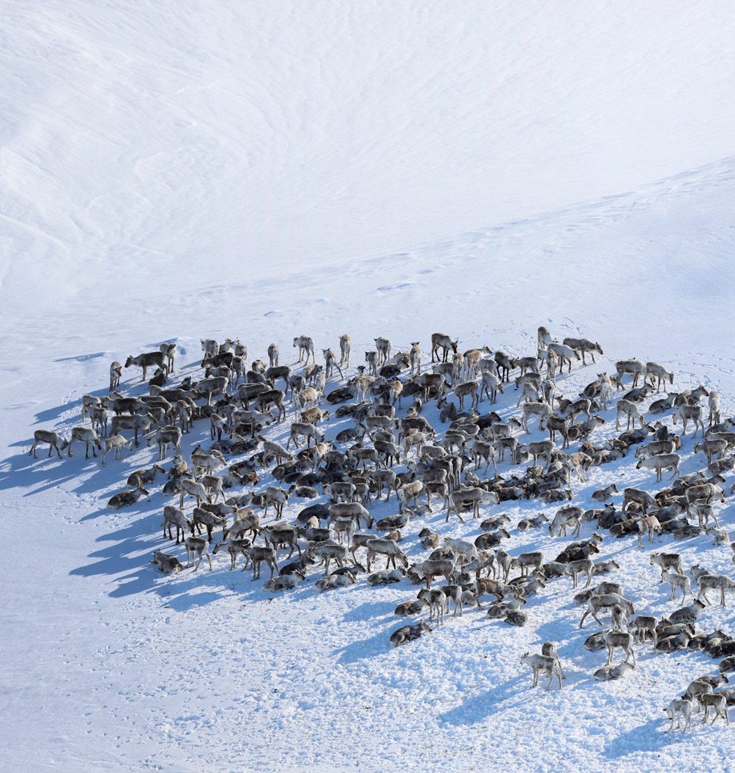
Foto: Anders Mossing, Norsk villreinsenter

Villreinhelse: Redusere risiko for overføring av sjukdom og parasittar i villreinområdet

Innleiing
Utmarksbeite, både i fjellet og i lågareliggande skogsområde, er ei driftsform med lang tradisjon i Noreg, og er ein svært viktig del av næringsgrunnlaget i mange kommunar. Tamreindrift, seterdrift, skogsdrift, beitebruk og andre utmarksnæringar skapar og held i hevd spesielle natur-, kulturmiljø og landskapsverdiar. Mellom anna vart norsk seterdrift oppført på UNESCOs liste over immateriell kulturarv 4. desember 2024. Gjennom å utnytte fôreiningar som ikkje kan haustast på nokon annan måte enn gjennom beitebruk, utgjer utmarksbeite ein viktig ressurs. Utmarksbeiting legg og grunnlag for mogeleg auka sjølvforsyning. Det er fleire planter som er direkte knytt til beitebruk, og beitebruk fører soleis til auka biologisk mangfald. Mange naturtypar og planteartar er avhengig av beiting. Beitedyr ryddar terreng, og bidreg til å forsinke eller forhindre attgroinga i fjellet. Dette gjer landskapet meir tilgjengeleg. I fleire av dei nasjonale villreinområda har villreinen i lang tid levd i sameksistens med beitedyr delar av året. Det er behov for meir kunnskap om effekten av beitetrykk, villreinen si arealutnytting, samt storleik og kondisjon på villreinen.
Det er ingen generell regulering for bruk av saltstein til husdyr i Noreg, med unntak av i Nordfjella og på Hardangervidda. I desse to villreinområda er bruken av saltstein strengt regulert. Kunnskap viser at saltsteinplassar for husdyr tiltrekk seg villrein og andre hjortedyr. Funn av saueparasittar hjå villrein og utbrot av skrantesjuke i Nordfjella og på Hardangervidda, gjer det aktuelt å sjå nærare på i kor stor grad saltsteinplassar kan bidra til overføring av sjukdom og parasittar mellom sau og villrein. Det finns mykje kunnskap om korleis sjukdom og parasittar påverkar villrein. Om det er behov for ytterlegare kunnskapsinnhenting om effekten av saueparasittar på villrein, og korleis parasittbelastning kan verke inn på villreinhelse og kalvevekter, må utgreiast nærare. Handtering av risiko for overføring av parasittar og andre smittestoff er ei felles utfordring for beitenæringa og for villreinen i Hardangervidda. Alle aktørar er tent med å redusere mengda parasittar og redusere risiko for smitteoverføring mellom dyr. Departementet foreslår derfor at det blir inngått eit samarbeid med beitenæringa om felles kunnskapsutfordringar knytt til beite, for å finne frem til lokale tiltak som kan redusere eventuelle negative påverkingar av beitedyr i Hardangervidda. Eit slikt samarbeid vil leggje til rette for å finne frem til gode løysningar lokalt som er tilpassa utfordringane i området, og som varetek både villreinomsynet og omsynet til bruk og utnytting av utmarksbeitet.
Tiltakspakke 3:
Villreinhelse: Redusere risiko for overføring av sjukdom og parasittar i villreinområdet
- Tiltak 25:
Inngå samarbeid med beitenæringa for å vurdere tiltak som til dømes plassering, utsetting og reduksjon av talet på saltsteinplassar, parasittbehandling før beiteslepp, områdebruk osb.

Nærare om tiltaka

Tiltak 25:
Inngå samarbeid med beitenæringa for å vurdere tiltak som til dømes plassering, utsetting og reduksjon av talet på saltsteinplassar, parasittbehandling før beiteslepp, områdebruk osb.
Hovudansvar: Landbruks- og matdepartementet, Mattilsynet og Landbruksdirektoratet
Delansvar: Beitenæringa, kommunane og statsforvaltarane
Tiltaket oppmodar beitenæringa til frivillig å samarbeide med landbruksmyndigheitene om gjennomføringa av tiltaket, og inneber ikkje statlege pålegg eller statleg myndigheitsutøving dersom beitenæringa ikkje ynskjer å gjennomføre tiltaket.
Handtering av risiko for overføring av parasittar og andre smittestoff er ei felles utfordring for beitenæringa og for villreinforvaltninga. Alle aktørar er tent med å redusere mengda parasittar og redusere risiko for smitteoverføring mellom dyr.
Undersøkingar i Knutshø, Forollhogna og Nordfjella har vist at reinsdyrkalvar er mottakelege for fleire parasittar frå sau, og infeksjon av rundormen Nematodirus battus har vorte peika på som ei mogeleg årsak, saman med fleire andre faktorar, til redusert kalveproduksjon og slaktevekter i desse områda. Desse resultata kan bety at det er tilsvarande problem i andre villreinområde.
Det er viktig å leggje til rette for eit samarbeid med beitenæringa om felles kunnskapsutfordringar knytt til beite, for å redusere eventuelle negative påverkingar frå beitedyr i enkelte villreinområde. Til dømes kan det vere behov for å vurdere om ein bør redusere talet på saltsteinplassar eller leggje dei til nye stader, og om husdyra bør få parasittbehandling før beiteslepp.

Forventa effekt og konsekvensar
Tiltak for å redusere risiko for parasittar og andre smittestoff blir vurdert å kunne ha ein positiv effekt for villreinen. Dersom tiltak knytt til saltsteinplassar fører til mindre smitteoverføring mellom villrein og frå sau til villrein, vil det vere bra for tilstanden til villreinen, og det kan vere viktig for å førebyggje nye sjukdommar. Òg tamreinnæringa kan ha interesse av at helsetilstanden til villreinen er god, fordi potensialet for smitteoverføring til tamrein blir mindre. Parasittbehandling før beiteslepp vil kunne ha positive effektar, fordi parasittbelastninga på beitet blir redusert, slik at smittepresset på sauene og blir mindre. Det vil mellom anna førebyggje nedsett matlyst, diaré og dehydrering, nedsett tilvekst og, i alvorlege tilfelle, dødelegheit hjå sau. I tillegg vil det gje positive effektar for villreinen på grunn av mindre smittepress.
Dersom ein reduserer talet på saltsteinplassar eller legg dei til nye stader, vil dette påverke beitenæringa i form av at tilsynet blir meir arbeidskrevjande, og at det blir kravd ressursar i form av tid og kostnader å flytte slike plasser. Gjennom slike tiltak må ein unngå at desse i praksis inneber beiterestriksjonar i form av at det blir for kostnadskrevjande å sende sau på beite. Parasittbehandling før beiteslepp vil og ha ein kostnad for beitebrukar. Tiltak som gjev redusert eller endra beite, vil og kunne føre til attgroing og potensielt gje dårlegare ernæringsgrunnlag for beitedyr. Det er behov for meir kunnskap om kva for konsekvensar dette vil ha både for beitenæringa, villreinen, kulturlandskapet og myndigheitene. Før konkrete tiltak blir sett i verk, må dei samfunnsøkonomiske kostnadane for tiltaka knytt til plassering, utsetting, reduksjon av talet på saltsteinplassar og ei eventuell parasittbehandling før beiteslepp bli greia ut.
Tiltak som plassering, utsetting og reduksjon av talet på saltsteinplassar og parasittbehandling før beiteslepp, vil samla sett gje vesentlege økonomiske og administrative konsekvensar. Det er derfor behov for å gjennomføre ei grundig samfunnsøkonomisk analyse, som tek vare på og balanserer omsynet til både villrein og beitenæringa.
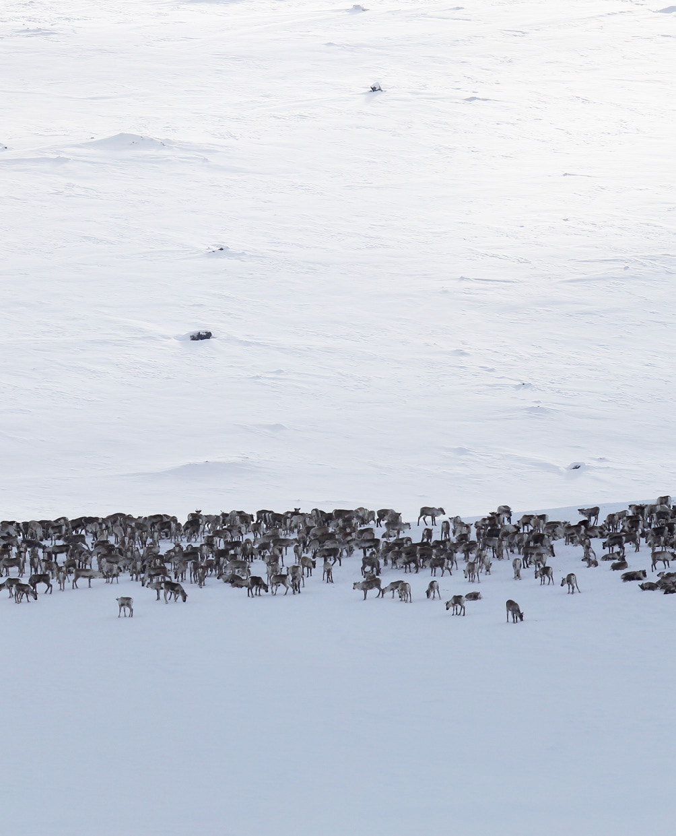
Foto: Anders Mossing, Norsk villreinsenter

Bestandsforvaltning

Innleiing
Overordna blir det lagt til grunn at jegerar utøver villreinjakta omsynsfullt i samsvar med reglar for utøving som fylgjer av viltlova, utøvelsesforskrifta, dyrevelferdslova og naturmangfaldlova. Rettshavarane som organiserer jakta, kan setje direkte vilkår til den enkelte jeger gjennom jegerkontrakter som blir inngått ved kjøp av jaktkort. Tiltaka i tiltakspakka er derfor oppmodingar til rettshavarane om å vurdere tiltak som kan bidra til ei meir berekraftig bestandsforvaltning for villrein. Utprøving av ulike tiltak vil fylgjast opp med evaluering og justering av tiltaka dersom ynskt effekt ikkje blir oppnådd.
Tiltakspakke 4:
Bestandsforvaltning
- Tiltak 26:
Betre mengda av og kvaliteten på jegerrapportering
- Tiltak 27:
Vurdere jaktfrie soner langs vegar eller i andre viktige trekkområde
- Tiltak 28:
Vurdere justeringar i jaktorganiseringa og jaktutøvinga for å redusere forstyrringar frå villreinjakta
- Tiltak 29:
Vurdere omfang, tidspunkt og alternative område for andre typar av jakt, jaktprøver og trening av hund i viktige funksjonsområde for villreinen
- Tiltak 30:
Bestandsdynamisk analyse
- Tiltak 31:
Prioritere ressursar til teljing av villrein

Nærare om tiltaka

Tiltak 26:
Betre mengda av og kvaliteten på jegerrapportering
Hovudansvar: Villreinutvalet, valdansvarlege representantar og jegerar
Delansvar: Landbruksdirektoratet og Villreinnemnda
Villreinjegerar bidreg med innsamling av prøver, som til dømes kjevar og skrantesjuke-prøver, og innrapportering av data som fellingsdato, kjønn, alderskategori og slaktevekter frå villrein som blir felt under jakt. Dette representerer eit svært viktig datagrunnlag for bruk i forvaltninga i samsvar med forskrift om forvaltning av hjortevilt, i bestands- og helseovervakinga og kvalitetsnorma. Det er potensial for å auke mengda og kvaliteten av data frå villrein som blir felt under jakt. Det er i hjorteviltforskrifta § 32 tredje ledd heimel til å påleggje jeger og/eller jaktrettshavar å rapportere data og innsamling av prøver frå felte villrein. Landbruksdirektoratet har frå 1. januar 2025 overtatt forvaltningsoppgåvene etter denne forskrifta frå Miljødirektoratet, inkludert oppgåvene knytt til villreinnemndene. Landbruksdirektoratet vil vidareføre arbeidet på dette området, mellom anna gjennom rettleiing, utvikling av digitale tenester og forvaltning av økonomiske verkemiddel. Det er likevel ei rekkje tiltak som kan gjennomførast lokalt, og utan pålegg, for å betre mengda og kvaliteten av jegerrapportering. Døme på slike tiltak kan vere utdeling av vekter til jegerar, og utplassering av vekter ved felles innfartsområde samt å betre informasjonsarbeidet. Vidare, at det kan rettleiast betre i einskapleg rapportering av slaktevekter, særleg for kalv, vegeplikt ved bemanna stasjonar for veging og digitale informasjonsmøte for alle jegerar. Vidare kan det vurderast om det er behov for å innarbeide ein informasjonsstrategi i den femårige bestandsplanen. Dette kan bidra til å imøtekomme behov for informasjon frå brukarar av villreinområda. Tiltaket oppmodar til at aktørane frivillig sluttar seg til gjennomføringa av tiltaket.

Tiltak 27:
Vurdere jaktfrie soner langs vegar eller i andre viktige trekkområde
Hovudansvar: Rettshavarane
I trekkpassasjar generelt kan det oppstå ei uynskt opphoping av jegerar, då sjansen for å felle dyr er stor når reinen passerer. For mange jegerar på eit lite område kan føre til at det oppstår ein uynskt barriereeffekt. Jaktforbod i ei sone vil kunne løyse slike utfordringar om nødvendig.
Tiltaket inneber at rettshavarar blir oppmoda til å vurdere jaktfrie soner langs vegar der kryssing av veg allereie kan vere ei utfordring, eller i andre viktige trekkområde.

Tiltak 28:
Vurdere justeringar i jaktorganiseringa og jaktutøvinga for å redusere forstyrringar frå villreinjakta
Hovudansvar: Rettshavarane
Ev. delansvar: Landbruksdirektoratet
Jakt er det primære verkemiddelet for å forvalte villreinen i samsvar med beitegrunnlaget og for å oppretthalde sunne og friske bestandar i alle norske villreinområde. Ferdsel i samband med villreinjakta, både sjølve jakta og uttransport av jaktutbytte, vil i ulik grad uroe villreinen. Korleis jegerar og sjølve jakta forstyrrar villreinen, heng saman med mange faktorar, mellom anna jaktorganiseringa, talet på jegerar, topografien, storleiken på villreinområdet og vegdekninga. Fordi villreinen er eit nomadisk flokkdyr, kan organiseringa av jaktområde og tilrettelegginga for jaktutøvinga vere ein del av utfordringane, men og ein del av løysingane for bestandsforvaltninga. Utover dei krava som går fram av hjorteviltforskrifta, kan grunneigaren/kortutskrivaren – gjennom privatrettslege avtaler med jegerar som kjøper fellingsløyve på villrein – stille vilkår som kan dempe forstyrringar og stress for villreinen under jaktperioden.
Tiltaket inneber at rettshavarane blir oppmoda til å vurdere justeringar i jaktorganiseringa og jaktutøvinga med formål å redusere forstyrringar frå villreinjakta gjennom privatrettslege avtaler med jegerar. Døme på tiltak som kan vere aktuelle å vurdere er mellom anna kveldsfreding, reduksjon i lagjakt med fleire jegerar som kan jakte på same jaktkort, kanalisering av overnatting av jegerar i jaktområdet og obligatoriske informasjonsmøte i forkant av jakta.

Tiltak 29:
Vurdere omfang, tidspunkt og alternative område for andre typar av jakt, jaktprøver og trening av hund i viktige funksjonsområde for villreinen
Hovudansvar: Rettshavarane
Det går og føre seg betydeleg aktivitet i villreinområda knytt til andre former for jakt enn villreinjakt, og ulike treningsaktivitetar i samband med jakt som kan forstyrre villreinen. Med forstyrringseffekten jakt, jaktprøver og trening av laus hund kan ha for villreinen, bør likevel omfanget og alternative område vurderast.
I gjeldande jakttidsforskrift er det opna for jakt på rype og hare ut februar. Òg trening av laus hund kan skape forstyrringar. Enkelte treningsfelt for fuglehundar er opne og i vinterperioden etter jul. Jakt, jaktprøver og trening av laus hund i vinterperioden kan vere uheldig, og særleg i viktige funksjonsområde for villreinen.
Tiltaket inneber at rettshavarar blir oppmoda til å vurdere justeringar av omfang, tidspunkt og alternative område for andre typar av jakt, treningsfelt og prøver der dette kan bidra til å redusere forstyrringar i viktige funksjonsområde for villreinen. Særleg viktig er det å vurdere tilpassingar av aktiviteten som går føre seg i perioden etter jul, som tradisjonelt er ei roleg periode i villreinfjellet og ei krevjande periode for villreinen.

Tiltak 30:
Bestandsdynamisk analyse
Hovudansvar: Miljødirektoratet og Landbruksdirektoratet
For å føreta eventuelle endringar i bestandsforvaltninga, er det behov for meir kunnskap om klassifiseringsresultat og trendar i bestandsutviklinga. Eit nytt verktøy for bestandsdynamiske analyser, som er under utvikling hjå Norsk institutt for naturforskning (NINA), vil kunne vere eit hjelpemiddel for å forstå i kva for grad parameter som vær-, klima- og miljøvariablar, jaktuttak, sauetettleik, endringar i arealbruk, rovviltpredasjon og bestandstettleik kan forklare utviklingar i villreinbestandar.
Tiltaket vil bidra med ny informasjon om korleis ulike kvoter påverkar bestandsstorleikar og -struktur, og kan potensielt bidra til å forklare trendar i slaktevekter og kalveproduksjon. Modellen vil og berekne berekapasiteten for området som gjer at ein kan evaluere dagens bestandsmål. Tiltaket vil på sikt kunne bidra til å setje inn meir målretta tiltak i bestandsforvaltninga for villreinområda. Det er behov for å sjå prosjekt-metodikk i samanheng mellom villreinområde og delområde.

Tiltak 31:
Prioritere ressursar til teljing av villrein
Hovudansvar: Miljødirektoratet og Landbruksdirektoratet
Kvart år blir det gjennomført teljingar av villreinbestandane for å få oversikt over talet på dyr, struktur og kalveproduksjon. Gjennom, so langt som mogeleg, å sikre at desse teljingane av villrein kan gjennomførast på ein god måte kvart år, får vi kunnskap om kva for tilstand villreinbestanden er i, data og mogelegheiter til å overvake utviklinga på ein god måte. Tiltaket vil bidra til å betre kunnskapsgrunnlaget for bestandsforvaltninga og vil dermed kunne gje effekt i løpet av få år. Tiltaket er langsiktig, og det er avgjerande at det blir prioritert ressursar slik at overvakinga er stabilt god over år.

Forventa effekt og konsekvensar
Tiltakspakka inneheld fleire mindre tiltak som kan bidra til å redusere forstyrringa frå jakt samla sett, og at jakta gjev ei effektiv bestandsregulering. Dei fleste tiltaka krev innføring frå lokale rettshavarar, og det må vurderast lokalt når og kor dei kan ha effekt for villreinen. Saman med bestandsdynamisk analyse er tiltak knytt til vurdering av jaktfrie soner, justeringar i jaktorganiseringa og jaktutøvinga, samt tilpassing av omfang, tidspunkt og lokalisering av anna jakt og jaktaktivitetar, vurdert å kunne gje god effekt for bestandsforvaltninga, når situasjonen med skrantesjuke tillèt det. Samla sett blir tiltakspakka vurdert å ha middels til stor effekt for måloppnåinga.
Prioritering av villreinteljinga vil kunne innebere noko meir arbeid for dei ansvarlege for teljingane, men medfører òg fordelar for bestandsforvaltninga. I enkelte tilfelle vil tiltaket kunne bety auka forstyrring av villreinen, men dette må og sjåast i samanheng med tiltak om betre metodar for villreinteljing. Dei andre tiltaka gjeld primært jegerar som driv med villreinjakt, men og annan type jakt, gjennom at rettshavarar blir oppmoda til å gjennomføre ulike tiltak for å redusere forstyrringar knytt til korleis jakta blir utøvd eller liknande. Tiltakspakka vil og kunne gjelde grunneigarar og lokale næringsaktørar gjennom noko inntektsbortfall. I tillegg vil enkelte av tiltaka kunne krevje ressursar for forvaltninga ved gjennomføring, til dømes i form av betre villreinteljingar, informasjonsarbeid og å vidareutvikle digitale tenester på dette området. Tiltaket om å betre mengda av og kvaliteten på jegerrapportering kan krevje ressursar både i forvaltninga og for jegerar.
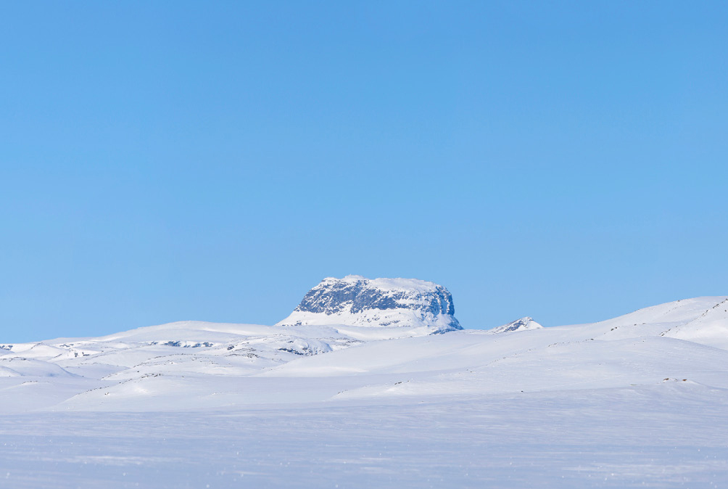
Foto: Anders Mossing, Norsk villreinsenter

Målretta restaurering av villreinen sine leveområde

Innleiing
Eitt av dei fem strategiske områda i villreinmeldinga er målretta restaurering av villreinen sine leveområde, og for å betre tilstanden til villreinen er det nødvendig med målretta naturrestaurering i villreinområda og i nærleiken av dei. Naturrestaurering er tiltak som bidreg til å betre eller gjenopprette tilstand i økosystem som er vorte forringa eller øydelagt. Det kan og vere verknadsfullt å la naturen vere i fred slik at han reparerer seg sjølv. Eventuelle framtidige restaureringar av trekkvegar over magasina er i tillegg tiltak som direkte bøter på dei negative effektane av eksisterande arealinngrep utan at det går utover andre brukarar av området. Restaurering av trekkvegar er òg i tråd med målsettinga i villreinmeldinga om målretta restaurering av leveområda til villreinen, og har og koplingar til FNs tiår for naturrestaurering som går fram mot 2030
Tiltakspakke 5:
Målretta restaurering av villreinen sine leveområde
- Tiltak 32:
Samla vurdering av nasjonale infrastrukturprosjekt for å gjenopprette trekk mellom villreinområde og betre tilstanden til villreinen fram mot 2050
- Tiltak 33:
Overordna vurdering av behovet for restaurering av villreinen sine leveområde
- Tiltak 34:
Operasjonalisering av villreinfond

Nærare om tiltaka

Tiltak 32:
Samla vurdering av nasjonale infrastrukturprosjekt for å gjenopprette trekk mellom villreinområde og betre tilstanden til villreinen fram mot 2050
Hovudansvar: Miljødirektoratet
Delansvar: Statens vegvesen og Jernbanedirektoratet
Naturrestaurering kan definerast som tiltak som bidreg til å betre eller gjenopprette tilstand i økosystem som er vorte forringa eller øydelagt. Regjeringa har i Meld. St. 35 (2023–2024) mellom anna varsla at dei innan 2030 vil klargjere omfanget av landareal som er forringa eller øydelagt, og vurdere målretta og effektive naturrestaureringstiltak gjennom mellom anna arbeidet med menyar av tiltak.
Historisk har det vore utveksling av villrein både mellom Hardangervidda og fleire andre, no meir eller mindre avgrensa, villreinområde. Desse inkluderer Nordfjella, Setesdal Ryfylke og Brattefjell-Vindeggen villreinområde. Menneskelege inngrep i landskapet, som vegar, jernbane og kraftproduksjon, er ei av hovudårsakene til at denne bestanden no er delt inn i mindre villreinområde. For å gjenopprette sesongtrekk og utveksling mellom bestandane, er det behov for store, naturrestaurerande tiltak. Viss dagens infrastruktur og menneskeleg aktivitet i området held fram, vil dette fortsette å vere barrierar for villreinen sine trekk, noko som hindrar betring av beitefleksibilitet for villreinen. Betring av beitefleksibiliteten for villreinen er eit av dei viktigaste tiltaka mot komande klimaendringar. I samband med tiltaksplanarbeidet er det foreslått overordna nasjonale infrastrukturtiltak knytt til veg og jernbane, samt miljøtunnelar/viltovergangar.
Klima- og miljødepartementet meiner det er viktig å føreta ei samla vurdering av foreslegne tiltak knytt til veg og jernbane, for å prioritere eventuell vidare innsats med overordna infrastrukturprosjekt i villreinområda frem mot 2050. Veg og jernbaneprosjekt blir prioritert i Nasjonal transportplan som blir lagt frem ein gong kvar stortingsperiode. Departementet viser til at prosjekta som vart foreslått i faggrunnlaget ikkje er omtala i Meld. St. 14 Nasjonal transportplan 2025–2036. Det er naturleg å sjå til koplingar for FNs tiår for naturrestaurering, som går fram mot 2030, for å planleggje og komme i gang med utvalde ambisiøse restaureringsprosjekt.
Miljødirektoratet skal ut frå dette gjere ei samla vurdering av tiltak i dei respektive faggrunnlaga i samråd med Statens vegvesen og Jernbanedirektoratet. I vurderinga skal det leggast vekt på størst mogeleg nytte for villreinen med omsyn til kostnaden og til eventuelle naturinngrep. I mellomtida er det viktig at det ikkje blir lagt annan irreversibel infrastruktur i det aktuelle området, og at trekk-korridorar må skjermast mot utbygging som kan hindre mogelegheitene til å gjenopprette gamle trekkvegar. Dette er i tråd med villreinmeldinga der det vart lagt vekt på at det skal vere høg terskel for nye inngrep i villreinområda. Frå Stortinget si behandling av meldinga fylgjer det òg at statsforvalterane gjennom mellom anna tiltaksplanane får eit tydelegare mandat til å gripe inn mot tiltak i villreinområde for å sikre at måla i meldinga om ein høg terskel for nye inngrep blir fylgd opp i praksis.

Tiltak 33:
Overordna vurdering av behovet for restaurering av villreinen sine leveområde
Hovudansvar: Miljødirektoratet
Delansvar: Statsforvaltarane
Tiltaket inneber at det blir gjort ei overordna vurdering av behovet for naturrestaurering i villreinområda. Restaurering av villreinen sitt leveområde vil kunne vere eit viktig tiltak for å leggje til rette for meir utveksling av villrein mellom villreinområde, og for at villrein i større grad skal kunne bevege seg fritt innanfor villreinområda. Dette krev målretta restaurering av villreinen sine leveområde, og er særleg aktuelt i tidlegare trekkområde som har gått ut av bruk på grunn av menneskeleg aktivitet. I samband med tiltaksplanarbeidet er det foreslått både konkrete prosjekt for restaurering av leveområde og trekkpassasjar, og peika på behov for ei meir overordna planlegging av naturrestaureringsarbeidet i villreinområda for å restaurere og sikre viktige funksjonsområde for villreinen. Det bør òg vurderast om spesifikke område og tiltak for restaurering bør fylgjast opp gjennom regionale og kommunale planar, jf. tiltakspakke 1. Det kan òg vurderast om det skal etablerast meir heilskaplege restaureringsprosjekt for heile eller delar av villreinområdet med relevante aktørar som mellom anna grunneigarar og lokale og regionale myndigheiter.

Tiltak 34:
Operasjonalisering av villreinfond
Hovudansvar: Energidepartementet og Klima- og miljødepartementet
Delansvar: Noregs vassdrags- og energidirektorat (NVE) og Miljødirektoratet
Stortinget har, etter framlegg frå regjeringa, oppretta Statens villreinfond til tiltak for å betre tilstanden for villreinen. Dette er ei oppfylging av villreinmeldinga, som seier at energi- og vassdragsmyndigheitene i framtidige revisjonssaker vil påleggje vasskraftkonsesjonærane å bidra til finansiering av villreinfond, i tråd med ny berekningsmetode, der det ikkje finns eigna avbøtande tiltak.
Det ligg per no pålegg om å innbetale 54 millionar kroner til villreinfond frå dei som har konsesjon for å drive med vasskraft. Det kan i tillegg kome nye innbetalingar i komande år som fylgje av nye pålegg.
Miljødirektoratet skal forvalte fondet, medan NVE har ansvaret for å krevje inn eingongsbeløpa. Miljødirektoratet vil lyse ut tilskotsmidlane så snart som mogeleg.
For samanhengens skuld, kan det nemnast at det òg fylgjer av villreinmeldinga at regjeringa vil greie ut om og korleis villreinfondet òg kan gjerast tverrsektorielt og i tråd med miljøpåverkar-betaler-prinsippet i naturmangfaldlova § 11, i samband med tyngre tekniske inngrep som vil påverke areal som blir brukt av villrein. Klima- og miljødepartementet vil fylgje opp dette gjennom oppfylginga av villreinmeldinga i samarbeid med involverte departement.

Forventa effekt og konsekvensar
Effekten for villrein av tiltaka om vurdering av overordna nasjonale infrastrukturprosjekt for å gjenopprette trekk mellom villreinområde og vurdering av restaurering av villreinen sine leveområde, avheng av om vurderingane resulterer i restaureringsprosjekt, og i so fall kva for prosjekt. Potensielt kan restaureringstiltak ha store positive effektar for villreinen på lengre sikt. Eventuelle framtidige tiltak for å gjenopprette trekk mellom villreinområde vil ha stor effekt på eksisterande tilstandsutfordringar, og kan dempe framtidige negative påverknadsfaktorar. Samstundes er det betydeleg usikkerheit knytt til om aktuelle infrastrukturprosjekt for veg og jernbane blir aktuelle å gjennomføre, og eventuelle tiltak ligg uansett mange år fram i tid. Dersom villreinomsyn blir vektlagt i oppfølging av tiltaka vurderer departementet at tiltakspakka har middels til stor effekt.
Tiltaka knytt til vurdering av restaurering av villreinen sine leveområde og vurdering av nasjonale infrastrukturprosjekt, blir i seg sjølv vurdert ikkje å få direkte konsekvensar for aktørane det gjeld. Tiltaka vil ha administrative konsekvensar for miljømyndigheitene og aktuelle sektormyndigheiter knytt til utgreiingsarbeid. Tiltaket om operasjonalisering av villreinfond vil innebere at middel som vasskraftkonsesjonærar i samband med revisjon av konsesjonsvilkår allereie har vorte eller vil bli pålagd å bidra med inn i fondet, kan nyttast til gjennomføring tiltak som betrar levevilkåra for villreinen. Dette gjeld hovudsakleg for villreinbestanden som er påverka av vasskraftutbygginga, inkludert tiltak som ikkje har direkte tilknyting til kraftutbygginga. Tiltaket vil ikkje krevje vesentleg auke i administrative ressursar for departementa.

Områdespesifikke tiltakspakker for å betre tilstanden for villreinen i Hardangervidda villreinområde

Tiltak for å betre reinen sin tilgang til gode sumarbeiter og kalvings- og oppvekstområde i nordvest

Innleiing
Det å få reinen tilbake til nordvestvidda i kalvings- og oppvekst- og sumarbeitperioden, frå slutten av april og fram mot jaktstart, er avgjerande for å betre kondisjon og auke kalvetilvekst. Det vil òg betre parametrane for funksjonell arealutnytting og funksjonelle trekkpassasjar. Etter siste årtusenskifte flytta villreinen kalvingsområda sine frå dei tradisjonelle områda i nordvest, til sør for Kvenna i Telemark. Dette området har mindre forstyrringar frå menneskeleg aktivitet enn nordvestvidda, men er ikkje like godt eigna som kalvings- og oppvekstområde. Nordvestvidda har dei best eigna areala for villreinen i kalvings- og oppvekstperioden, med kalkrik berggrunn og snøleier som gjev friskt beite gjennom heile sumarsesongen. Snøfonner og vindfulle høgder gjev friområde frå insekt på varme dagar. Ved å auke villreinen sin arealbruk vil belastning frå parasittar og smittsame sjukdommar som fotråte bli mindre. Samstundes styrkjer dette mogelegheitene for at dyra kan betre kondisjonen og leggje opp feittreservar før vinteren og tida med utvikling av kalv. Sjølv om ein ynskjer å betre reinen sin tilgang til gode sumarbeiter og kalvings- og oppvekstområde i nordvest, er det viktig å òg beskytte dagens kalvingstrekk mot sør.
Lengda på dei ulike sesongane kan variere noko mellom dei ulike villreinområda, men kalvings- og oppvekstperioden blir gjerne rekna frå starten av mai til siste del av juni. Sumar- og haustperioden varer frå siste del av juni til ut oktober. Vintersesongen er frå starten av november til slutten av april.
Utfordringane i denne tiltakspakka er truleg samansette. Omfattande friluftslivsferdsel på nordvestvidda er sannsynlegvis ein viktig faktor, jf. NINA si forsking på villrein og ferdsel. Arealbruken kan òg vere påverka av omfattande motorferdsel under trekket til nordvestvidda før kalving, og for mykje motorferdsel i sumarsesongen i kombinasjon med friluftslivsferdsla. Omfanget av forstyrringar på nordvestvidda må reduserast til eit nivå som gjer at villreinen vel å bli i området ut over beitesesongen.
Dersom villreinen framleis vel å kalve sør for Kvenna, må det leggjast til rette for trekk herifrå til dei beste beiteområda i nordvest etter kalving.
Landbruksnæringa skal takast omsyn til.
Tiltakspakke 6:
Tiltak for å betre reinen sin tilgang til gode sumarbeiter og kalvings- og oppvekstområde i nordvest
- Tiltak 35:
Periodisering av skiløyper og opningstider på turisthytter for å bevare ro i vinterbeiteområda og leggje til rette for kalvingstrekk mot nordvest
- Tiltak 36:
Regulere motorferdsel for å sikre kalvingstrekk til nordvestvidda og for å unngå at motorferdsel fører til at reinen held seg unna viktige funksjonsområde i nordvest
- Tiltak 37:
Litlos blir gjort om til sjølvbetent hytte med reduksjon i tilhøyrande stigsystem
- Tiltak 38:
Gå i dialog med beitenæring for å vurdere flytting av saltsteinplassar vekk frå viktige trekkpassasjar for villrein, mellom anna i vestre del av Kvenna
- Tiltak 39:
Stengje Torehytten og leggje ned tilhøyrande stigsystem
- Tiltak 40:
Regulere tilkomst på og bruk av Tinnhølvegen for allmenta
- Tiltak 41:
Vurdere å regulere tilkomst på og bruk av vegen til Hjølmoberget for allmenta
- Tiltak 42:
Stengje Hadlaskard turisthytte og leggje ned tilhøyrande stigsystem

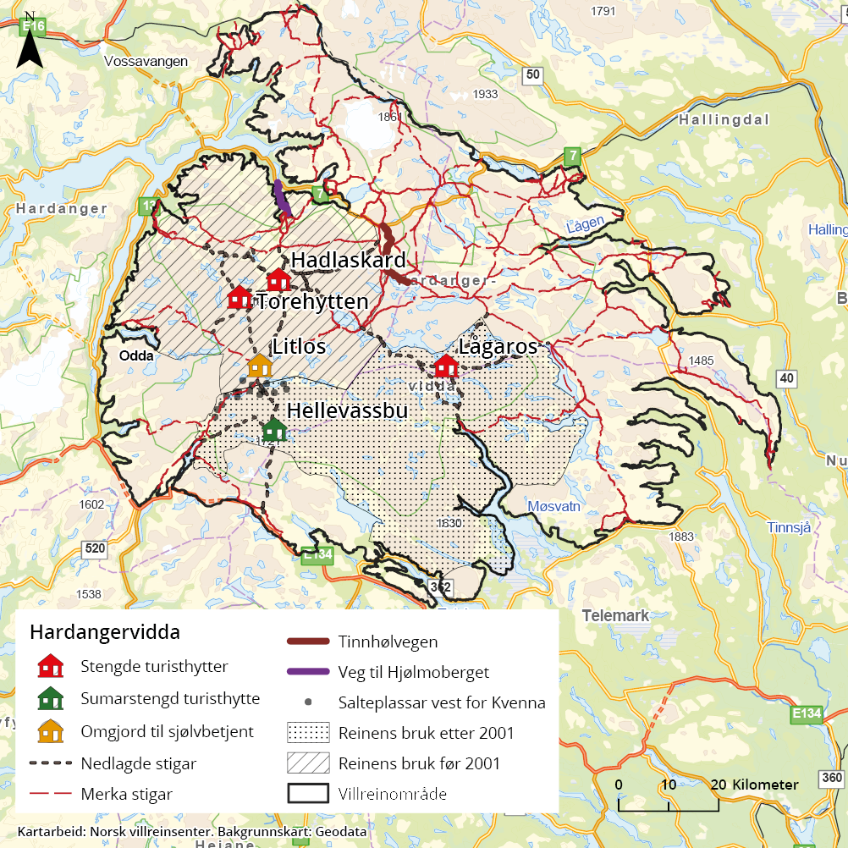
          - Oversiktskart over tiltakspakke 6

Nærare om tiltaka

Tiltak 35:
Periodisering av skiløyper og opningstider på turisthytter for å bevare ro i vinterbeiteområda og leggje til rette for kalvingstrekk mot nordvest
Hovudansvar: Vernemyndigheitene
Delansvar: Kommunane, Hardangerviddarådet, Den Norske Turistforening (DNT) og grunneigarar/rettshavarar
Aktuelle tilskotsordningar: Kap. 1420, post 80 og kap. 1420, post 81
Innanfor nasjonalt villreinområde skal det som hovudregel ikkje preparerast med løypemaskin (preparerte skiløyper), men berre brukast skuter og kvisting (kvisteløyper). Periodisering av løypenettet vil seie å avklare i kva for periodar ein skal leggje til rette for løyper. Dette tiltaket gjeld tidsavgrensing for kvisting av løyper og opningstider for turisthytter i tida rundt påske. Formålet er å bevare ro i vinterbeiteområdet for å redusere unødvendig energitap for villreinen i ein sårbar periode, å leggje til rette for at det gamle kalvingstrekket til nordvestvidda kan takast opp att, og at simlene skal ha tilgang til det beste kalvings- og oppvekstområdet. Tiltaket er viktig for å styrkje kondisjonen til villreinen og betre overleving og kalveproduksjon.
Verneforskriftene for nasjonalparken og landskapsvernområda på Hardangervidda seier at nødvendig kvisting av gjeldande turistløyper kan gå føre seg utan at det er behov for eiga løyve. Vernemyndigheitene kan likevel leggje ned eller leggje om ruter dersom omsynet til mellom anna villreinen tilseier det. Det betyr at rutenettet truleg òg kan avgrensast i tid. Utanfor verneområda kan motorkøyretøy brukast på vinterføre til opparbeiding av skiløyper etter motorferdselforskrifta, når det blir gjort av mellom anna turlag eller turistbedrifter. Kommunane kan gje nærare føresegner om trasé, sesonglengd, tidspunkt for køyring, utstyr mv. I ny motorferdsellov, vedteken av Stortinget i juni 2026, men som enno ikkje er sett i kraft, trengst det heller ikkje løyve til preparering av skiløyper for allmenta og for konkurransar. Den nye regelen er ikkje lenger avgrensa til bestemte aktørar, men kommunane kan i forskrift avgrense eller forby preparering.
Påske er den avgjerande sesongen for dei betente turisthyttene når det gjeld omsetnad. Samstundes er påske ein særleg sårbar periode for villreinen. Rutenettet av kvista skiløyper legg beslag på store område på Hardangervidda, og i dei viktigaste vinterbeiteområda på nordaustre del av vidda er nettet av løyper og turisthytter tett. I det opne landskapet blir verknaden av ferdsel ekstra stor. Det er derfor vanskeleg for villreinen å finne store lommer med tilstrekkeleg ro til å unngå forstyrringar i perioden når rutenettet er ope. Tiltaket går ut på å regulere lengda på sesongen med kvista løyper.
Dette temaet er grundig i behandla ny stig- og løypeplan for Hardangervidda. Klima- og miljødepartementet støttar overordna tiltak knytt til periodisering av skiløyper, slik dei er skisserte i stig- og løypeplanen. Dette inneber mellom anna at skiløyper i randsona, framstilt som grøne i kartframstillinga i stig- og løypeplanen, kan leggjast til rette heile sesongen, og at blå løyper, utanfor villreinen sine kjerneområde, kan leggjast til rette frå og med vinterferien (veke 8).
Kvisting av det som i stig- og løypeplanen er omtalt som lilla og stipla lilla skiløyper, gjeld skiløyper i særleg viktige område for villreinen. Når det gjeld kvisting av desse løypene og opningstider for turisthytter i påskeperioden, oppfordrar departementet til at verneområdemyndigheitene, i samarbeid med kommunane gjennom Hardangerviddarådet, grunneigarar/rettshavarar og DNT, samarbeider om å finne ei ordning som både varetek friluftslivet og villreinen sine behov. Departementet meiner at tidsrommet for kvisting og opningstider for turisthytter i påskeperioden bør vere på om lag tre veker. Tidsperioden bør fastsetjast for kvart enkelt år og forankrast i forvaltningsplanen for Hardangervidda.
Påske varierer mykje, med opptil 35 dagar, noko som gjer det krevjande å finne ei ordning for kvisting av løyper og opningsdatoar for turisthytter som tek omsyn til villreinen sine behov gjennom våren. Dette gjer at det kan vere mest formålstenleg at opningstida for turisthytter i år med sein påske startar noko før påskedagane, medan opningstida etter påskedagane i år med tidleg påske blir lagd til etter desse. At dette blir planlagt i forvaltningsplanen, gjev både føreseielegheit for turisthytter og friluftsliv, samstundes som ein kan ta omsyn til at det er stor variasjon i når påska fell. Det bør òg takast omsyn til vêr- og føreforhold, som er viktige faktorar i det praktiske arbeidet med å leggje til rette i fjellet.
Det formelle ansvaret for å fylgje opp tiltaket ligg hjå verneområdemyndigheitene innanfor verneområda og kommunane utanfor verneområda, gjennom stig- og løypeplanar. Tett samarbeid og dialog med grunneigarar/rettshavarar og DNT må liggje til grunn i detaljplanlegging og gjennomføring av tiltaket. Tiltaket må supplerast med gjennomgang av kvista løyper og informasjon til alle brukarar om å halde seg til nettet av slike løyper i sesongen når desse er oppe.
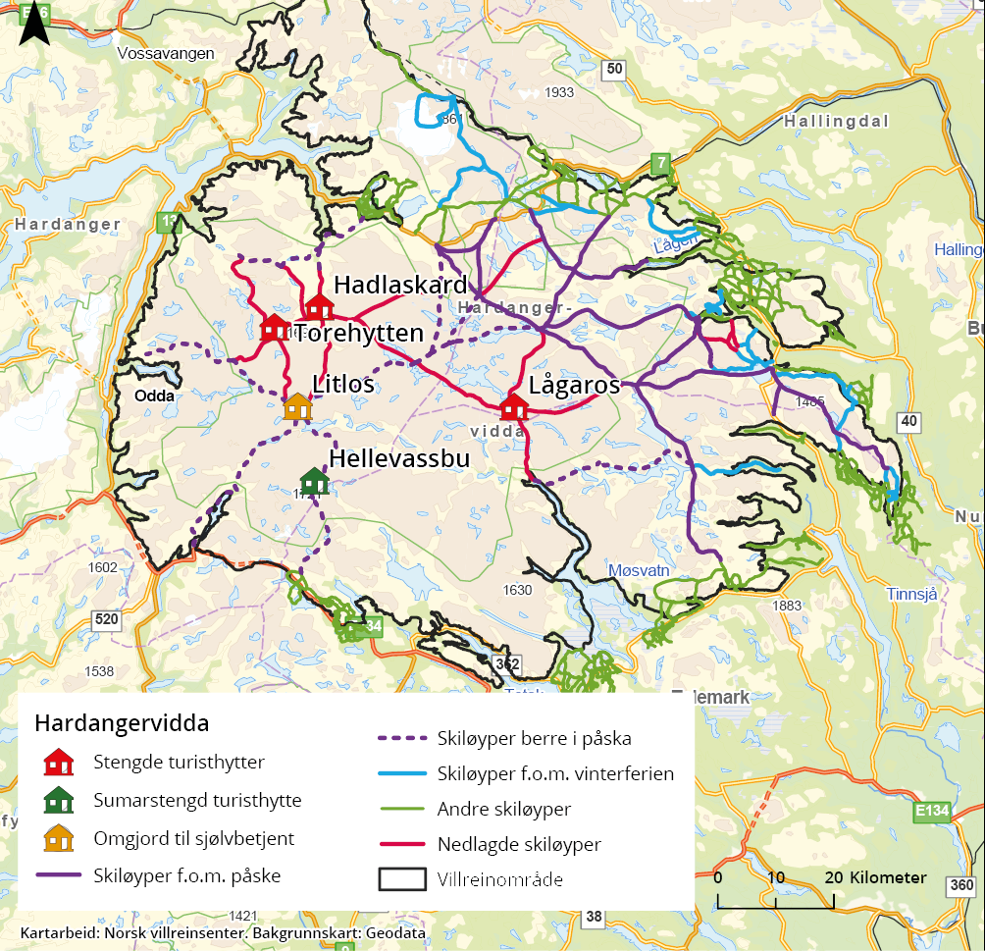
          - Oversiktskart stig- og løypeplan vinter

Tiltak 36:
Regulere motorferdsel for å sikre kalvingstrekk til nordvestvidda og for å unngå at motorferdsel fører til at reinen held seg unna viktige funksjonsområde i nordvest
Hovudansvar: Tilsynsutvala, statsforvaltarane, kommunane og Miljødirektoratet
Det er tilsynsutvala som er myndigheit for motorferdsel i nasjonalparken, men statsforvaltarane er ansvarlege for å lage forvaltningsplan i samarbeid med tilsynsutvala. Miljødirektoratet godkjenner forvaltningsplan og dermed nye retningslinjer for motorferdsel i Hardangervidda nasjonalpark. Kommunane har ansvar for løyvepraksis etter motorferdsellova, som gjeld i utmark og vassdrag (òg innanfor verneområde).
Formålet er todelt; for det fyrste å leggje til rette for kalvingstrekk til dei tidlegare kalvings- og oppvekstområda på nordvestvidda, og i tillegg å unngå at omfanget av motorferdsel i sumarperioden er så omfattande at fostringsflokkane held seg unna dei best eigna oppvekst- og sumarbeiteområda i nordvest. Motorferdsel i dette tilfellet gjeld i all hovudsak helikoptertrafikk og snøskuter. Tiltaket er viktig for å styrkje kondisjon, betre overleving og kalveproduksjon, samt betre utnytting av areal. Dette må sjåast i samanheng med tiltak knytt til motorferdsel i tiltakspakke 2.
Sikring av kalvingstrekket
I god tid før kalving i midten av mai må dei kalvetunge simlene få høve til å trekkje mest mogeleg uforstyrra til dei best eigna kalvings- og oppvekstområda på nordvestvidda. Det betyr at all aktivitet som kan forstyrre trekket frå midten av april må reduserast. Det kan vere ein kombinasjon av friluftslivsferdsel og motorferdsel på seinvinteren i nordvest som førte til at kalving vart flytta til sør på vidda etter årtusenskiftet. Friluftslivsferdsel blir regulert etter andre tiltak. Av motorferdsel er det særleg dagens transport med snøskuterar frå rv. 7 og sørover til hytter og buer på vestre del av vidda som framstår som ei barriere. Svært mykje av transporten har gått frå rv. 7 fordi ein då er oppe på viddeplatået, og ein slepp dei store høgdeskilnadene. April er den mest attraktive perioden for transport fordi vêr og føre normalt er bra, og dagane er lange. Mange kombinerer transport av varer og utstyr med opphald på hytta. I sum utgjer dette transportmønsteret ei stor belastning for villreinen før kalving. På grunn av for mykje forstyrring, mellom anna frå motorferdsel, ser ein at simlene no i stor grad kalvar i det rolege området sør for Kvenna i Telemark, som har mindre eigna beite. Løyvepraksis for motortransport må i langt større grad ta omsyn til kalvingstrekket. Tilsynsutvalet har dei seinare åra innført ei dynamisk regulering av motortransport etter faste trasear, med opning og stenging i høve til GPS-posisjonar til flokkar med merka dyr. Dette er ein type regulering ein ynskjer å gå bort frå. Løysinga er å framskunde transporten til mars, før kalvingstrekket startar, eventuelt i kombinasjon med alternative transportruter frå vest som ikkje forstyrrar kalvingstrekket på same måten. Det er ikkje ynskjeleg å nytte GPS-posisjonar frå merka villrein til dynamisk styring av ferdsel, inkludert motorferdsel.
Sikre ro under kalving, samt i oppvekst- og sumarbeiteperioden
Når villreinen fyrst har kome til kalvings- og oppvekstområdet i nordvest, må dyra finne ro i området slik at dei kan bli der. Kalvingsmånaden mai og delar av juni månad er normalt stille på grunn av dårleg skiføre og flaumstore bekkar og elver. Utfordringa startar frå siste del av juni og utover sumaren, når friluftslivsferdsel og transport med helikopter startar. Helikopter er brukt til GPS-merking av villrein sidan 2001, og villreinflokkane har blitt meir sky for helikopter etter at merkinga starta. Dyra blir urolege på lang avstand ved lyden av helikopteret. Ved omfattande bruk av helikopter på vestre del av vidda, og særleg ut frå helikopterbasen i Kinsarvik, er det fare for at det kan oppstå ein regional effekt ved at villreinen vik unna desse områda. Derfor bør helikopterbruken reduserast betydeleg, jf. tiltak 16, og særleg i vest der omfanget av bruk er størst.
Konsekvensar for brukarar er at skutertransport på nordvestvidda frå rv7 må skje tidlegare på vinteren, før kalvingstrekket, dvs. før ca. 1.–10. april. Tiltaket inneber etablering av nye retningslinjer for motorferdsel i ny forvaltningsplan for Hardangervidda nasjonalpark, og felles retningslinjer for kommunal løyvepraksis for motorferdsel etter motorferdsellova.
Tiltaket må sjåast i samanheng med tiltak som omhandlar motorferdsel i tematisk tiltakspakke 2.

Tiltak 37:
Litlos blir gjort om til sjølvbetent hytte med reduksjon i tilhøyrande stigsystem
Hovudansvar: Den Norske Turistforening (DNT)
Delansvar: Vernemyndigheitene og Klima- og miljødepartementet
Aktuelle tilskotsordningar: Kap. 1420, post 31, kap. 1420, post 80 og kap. 1420, post 81
Litlos er ei stor, betent turisthytte med drygt 50 senger sentralt inne på vestvidda. Hytta er eit viktig knutepunkt for mykje brukte merka stigar som går nord–sør på vidda. Betente turisthytter føreset stor og jamn tilstrøyming av besøkande for å ha grunnlag for lønsam drift. Det er utfordrande å oppretthalde eit grunnlag for berekraftig økonomisk drift samstundes som ferdsel til Litlos ikkje skal bli ei barriere for villreinen sine trekk. Ved å gjere Litlos om til ei sjølvbetent hytte, kan hytta drivast med eit lågare besøkstal, og barriereverknaden av tilførselsstiane overfor villreinen kan bli betydeleg redusert. Dette tiltaket må òg fylgjast opp med avgrensa marknadsføring av tilbodet i område der villrein blir prioritert.
Ei sjølvbetent hytte vil sannsynlegvis òg redusere helikoptertransport til Litlos i barmarkssesongen.
Tiltaket inneber òg å leggje ned fotruter frå Litlos til Torehytten (om Hårteigen), Hadlaskard og Hellevassbu, i tråd med ny stig- og løypeplan for Hardangervidda. Dette inneber å fjerne T-merking langs heile stigen, fjerne turruta på UT.no og andre marknadsføringskanalar, fjerne turruta i turrutebasen til Kartverket og setje opp skilt om at stigen ikkje er merka. Det skal vidare vurderast særskilt om det berre er T-merkinga som skal fjernast eller om vardar og bruer òg skal takast bort. Vardar med kulturhistorisk betydning, inkludert grensevardar, skal ikkje fjernast. Dersom det er behov for å ta bort bruer eller naturrestaurere stigar, skal det vurderast opp mot lokal bruk.
Bruken av stigen mellom Litlos og Besso skal overvakast. Vernemyndigheitene har ansvaret for å gjennomføre dette.
Tiltaket vil bidra til redusert ferdsel på nettet av stigar inn til Litlos. Vi forventar at tiltaket, i kombinasjon med redusert marknadsføring av tilbodet, vil ha sterk positiv effekt på villreinen ved at ferdsla på stignettet blir redusert slik at villreinen kan auke arealbruken sin i nordvest. Behovet for motortransport til Litlos vil òg bli betydeleg redusert ved at hytta blir gjort om til sjølvbetent hytte.
Det er avgjerande at vidare planlegging og iverksetjing skjer i tett samarbeid med DNT. Det er òg viktig å leggje til rette for at omkringliggjande tilbod som ikkje er omfatta av tiltak, får handlingsrom til å tilpasse/vidareutvikle eit meir villreinvennleg friluftslivstilbod og justere drifta i tråd med dette. Råka aktør/tiltakshavar/ansvarleg for tiltaket kan søkje om tilskot frå tilskotsordningar. Det kan òg vere aktuelt å nytte middel frå den statlege investeringsposten til tiltak for villrein. Storleiken på tilskotsordningar og investeringspostar er avhengig av budsjettprosessar. Finansiering knytt til kompensasjon for endring og nedlegging av DNT sine hytter og stigsystem vil bli avklart nærare i oppfylginga av tiltaksplanen.

Tiltak 38:
Gå i dialog med beitenæringa for å vurdere flytting av saltsteinplassar vekk frå viktige trekkpassasjar for villrein, mellom anna i vestre del av Kvenna
Hovudansvar: Landbruks- og matdepartementet, Mattilsynet og Landbruksdirektoratet
Delansvar: Beitenæringa, kommunane og statsforvaltar
Tiltaket vil vere ein del av dialogen vist til i tiltak 25.
Formålet med tiltaket er å unngå unødig oppsamling av beitedyr og ferdsel i viktige trekkområde for villreinen, for å unngå smittsame sjukdommar frå sau til villrein. Dersom tiltaket blir gjennomført, vil beitenæringa i samarbeid med Mattilsynet vere hovudansvarlege.
Tiltaket inneber å flytte saltsteinplassar vekk frå viktige trekkpassasjar for villrein. Det bør i den samanhengen sjåast på mogelegheiter for å plassere saltsteinsplassane i randsona av villreinområdet eller nær gjetarhytter, og eventuelt redusere saltsteinplassar i villreinområdet. Det finst oversikt over trekkrutene og alle saltsteinplassar, men det er ikkje gjort ei vurdering av om saltsteinplassane ligg uheldig plasserte i høve til trekk-korridorar.
Tiltaket må sjåast i samanheng med soneforskrifta som gjeld i område der det er funne skrantesjuke. Dei gamle saltsteinplassane frå før 2016 er førebels inngjerda og kan ikkje fjernast på noverande tidspunkt. Nye saltsteinplassar er oppretta i nærleiken av dei gamle plassane, og flyttinga av desse må skje i samsvar med vilkåra som blir gjevne i forskrift om soner ved påvising av CWD.

Tiltak 39:
Stengje Torehytten og leggje ned tilhøyrande stigsystem
Hovudansvar: Den Norske Turistforening (DNT)
Delansvar: Vernemyndigheitene og Klima- og miljødepartementet
Aktuelle tilskotsordningar: Kap. 1420, post 31, kap. 1420, post 80 og kap. 1420, post 81
Ferdsel mellom fleire turisthytter på nordvestvidda er omfattande, og stigane ligg tett. Dette har bidrege til at det har oppstått ein regional effekt ved at villreinen vik unna tradisjonelle kalvings- og oppvekstområde.
Ved å gjennomføre tiltaket vil villreinen få eit større område utan tilrettelagd ferdsel. Torehytten var inntil 2025 ei sjølvbetent hytte med 24 sengeplassar, eigd av DNT Oslo og Omegn og låst med sjølvbetentnøkkel. DNT har valt å stenge hytta før tiltaksplanen er vedteken.
I tillegg til at Torehytten blir stengd skal tilhøyrande stigsystem leggjast ned, for å leggje til rette for kalvings-, oppvekst- og sumarbeite i områda i nordvest, i tråd med ny stig- og løypeplan for Hardangervidda. Stigane som blir lagd ned, er stigane frå Torehytten til Hanastein, Bykset, Viersdalen og Hårteigen, samt stigane Hadlaskard–Hårteigen–Litlos og Hadlaskard–Ambjørgfljånå (Litlos).
Ei nedlegging av ein stig inneber å fjerne T-merking langs heile stigen, fjerne turruta på UT.no og andre marknadsføringskanalar, fjerne turruta i turrutebasen til Kartverket og setje opp skilt som informerer om at stigen ikkje er merkt. DNT har allereie starta dette arbeidet, og turrutene knytta til Torehytten er ikkje lenger merkte på UT.no.
Det skal vidare vurderast særskilt om det berre er T-merkinga som skal fjernast, eller om vardar og bruer òg skal takast bort. Vardar med kulturhistorisk verdi, inkludert grensevardar, skal ikkje fjernast. Dersom det er behov for å ta bort bruer eller gjennomføre naturrestaurering av stigar, skal dette vurderast opp mot lokal bruk.
Det er avgjerande at vidare planlegging og iverksetjing skjer i tett samarbeid med DNT. Det er òg viktig å leggje til rette for at omliggjande tilbod som ikkje er omfatta av tiltak, får handlingsrom til å tilpasse/vidareutvikle eit meir villreinvennleg friluftslivstilbod og justere drift i tråd med dette. Råka aktør/tiltakshavar/ansvarleg for tiltaket kan søkje om tilskot frå tilskotsordningar. Det kan òg vere aktuelt å nytte middel frå den statlege investeringsposten til tiltak for villrein. Storleiken på tilskotsordningar og investeringspostar er avhengig av budsjettprosessar. Finansiering knytt til kompensasjon for endring og nedlegging av DNT sine hytter og stigsystem vil bli avklart nærare i oppfylginga av tiltaksplanen.

Tiltak 40:
Regulere tilkomst på og bruk av Tinnhølvegen for allmenta
Hovudansvar: Eidfjord kommune i samråd med grunneigarar
Delansvar: Statsforvaltaren
Aktuelle tilskotsordningar: Kap. 1420, post 60 og kap. 1420, post 80
Tinnhølvegen bidreg til å flytte dagstursona langt inn mot kjerneområda, samt til sterk arealunnviking for villreinen på nordvestre del/sentrale delar av vidda. Det er eit stort volum av ferdsel med bil og vidare innover med sykkel og til fots. Det er utstrekt telting i området Tinnhølen/Langavatnet. Eidfjord kommune har lagt til rette med utvida parkering, fiskebryggje og har planar om opprusting av sanitær- og søppelbygg.
Eidfjord kommune har og innført lokal parkeringsforskrift for Tinnhølvegen. Målet med forskrifta er å få eit betre system for parkering langs vegen, og å hindre overnatting langs denne (i bubil osv.). Klima- og miljødepartementet vurderer at forskrifta ikkje er tilstrekkeleg for å redusere dei negative påverknadene som bruken av vegen har på villreinen.
Tiltaket inneber at Eidfjord kommune, i samråd med aktuelle grunneigarar, vurderer ei forskriftsendring og tilhøyrande bomregulering som hindrar allmenta si bruk av vegen. Gjennomføringa av tiltaket vil krevje ein alminneleg prosess for å utarbeide ei forskrift som gjev høve til regulering av trafikk med bomsystem. Det kan peikast på alternative løysingar, til dømes minibuss eller liknande, for å avbøte ei stenging for allmenta. Slike løysingar må likevel vareta intensjonen om sterkt redusert bruk av vegen. Dersom kommunen og grunneigarar har behov for bistand til juridiske eller andre vurderingar knytte til regulering av vegen, skal statsforvaltaren bidra med slik bistand. Ei stenging av vegen for allmenta vil ikkje få betydning for grunneigarar, bruksrettshavarar og rettshavarar, inkludert tilsette på turisthytter.
I oppfylginga og evalueringa av tiltaksplanen skal det vurderast om reguleringar på Tinnhølvegen og vegen til Hjølmoberget medverkar til ei forskyving av ferdsel til andre vegar i villreinområdet. Dersom dette skjer, skal det vurderast og eventuelt setjast i verk tiltak for å handtere og avgrense slike effektar.
Tiltaket er forventa å ha høg til svært høg effekt for villrein.
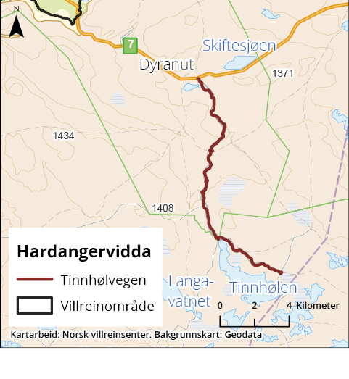

Tiltak 41:
Vurdere å regulere tilkomst på og bruk av vegen til Hjølmoberget for allmenta
Hovudansvar: Eidfjord kommune i samråd med grunneigarar
Aktuelle tilskotsordningar: Kap. 1420, post 60 og kap. 1420, post 80
Vegen til Hjølmoberget flyttar dagstursona lengre inn i villreinområdet. Det er stor turisttrafikk i sumarperioden, på ein smal og bratt veg som fører til praktiske utfordringar for besøkande og driftsansvarlege. Trafikk med bubilar o.l. bør uansett avgrensast sett i lys av vegstandarden. For å redusere ferdsla inn i villreinområdet er det behov for å regulere bruken av vegen for allmenta.
Tiltaket inneber at Eidfjord kommune, i samråd med aktuelle grunneigarar, vurderer ei forskriftsendring med sikte på å redusere forstyrringane som bruken av vegen skaper. Aktuelle tiltak kan til dømes vere betaling for bruk av vegen, parkeringsreglar, campingforbod eller liknande. Trafikk med bubilar o.l. bør uansett avgrensast, sett i lys av vegstandarden. Gjennomføringa av tiltaket vil krevje ein alminneleg prosess for å utarbeide ei forskrift som gjev høve til å regulere trafikken. Dersom kommunen og grunneigarar har behov for bistand til juridiske eller andre vurderingar knytte til regulering av vegen, skal statsforvaltaren bidra med slik bistand.
I oppfylginga og evalueringa av tiltaksplanen skal det vurderast om reguleringar på Tinnhølvegen og vegen til Hjølmoberget medverkar til ei forskyving av ferdsel til andre vegar i villreinområdet. Dersom dette skjer, skal det vurderast og eventuelt setjast i verk tiltak for å handtere og avgrense slike effektar.
Tiltaket er vurdert å ha ein middels positiv effekt for villreinen, men stor effekt dersom villreinen igjen nyttar nordvestvidda som kalvings- og oppvekstområde samt sumar- og haustbeite. Tiltaket kan medføre redusert tilkomst for tilreisande i området.
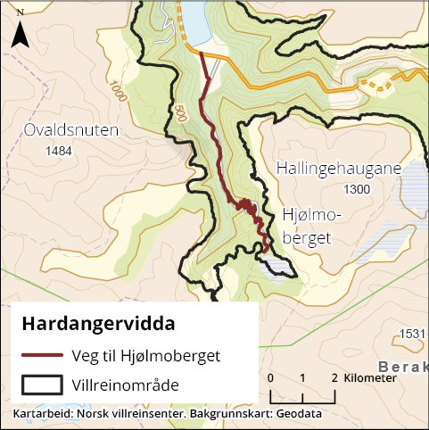

Tiltak 42:
Stengje Hadlaskard turisthytte og leggje ned tilhøyrande stigsystem
Hovudansvar: Den Norske Turistforening (DNT)
Delansvar: Vernemyndigheitene og Klima- og miljødepartementet
Aktuelle tilskotsordningar: Kap. 1420, post 31, kap. 1420, post 80 og kap. 1420, post 81
Hadlaskard er ei privat hytte som blir leigd av Bergen og Hordaland Turlag. Hadlaskard er i dag open heile året, men held stengd 1. mai til 10. juni på grunn av villreinkalving. Tiltaket inneber i fyrste omgang at Hadlaskard turisthytte blir halden stengd vinterstid, slik at hytta blir halden open mellom 1. juli og 1. oktober. Vidare inneber tiltaket at Hadlaskard blir lagt ned innan 2030, samstundes som det blir undersøkt om det er andre løysingar for turlaget enn å drive Hadlaskard vidare. Tiltaket inneber òg å leggje ned tilhøyrande stigsystem, i tråd med ny stig- og løypeplan for Hardangervidda. Stigane som blir lagt ned er Granafeta-Låghellerskaret-Rjoto, Hadlaskard-Nybu, Hadlaskard-Vierslanutane/Heisantjørn, Hellegrø-Fagradal, Finnabu-Rakadalen (inkludert dei to parallelle fotrutene sør for Helnaberg), Hadlaskard-Finnarbu og Hadlaskard-Hedlo. Departementet oppmodar vernemyndigheitene, i tett samarbeid og dialog med grunneigarar/rettshavarar og DNT, til i detaljplanlegginga og gjennomføringa av tiltaket å vurdere moglegheitene for ei alternativ rute mellom Hedlo og Sandhaug, som går lenger nordaust enn dagens trase. Dette bør gjerast med sikte på å oppretthalde ei samanhengande aust–vestgåande rute, samstundes som villreinen må kunne nytte området til beite og trekkje gjennom det.
Ei nedlegging av ein stig inneber å fjerne T-merking langs heile stigen, fjerne turruta på UT.no og andre marknadsføringskanalar, fjerne turruta i turrutebasen til Kartverket og setje opp skilt som informerer om at stigen ikkje er merkt. DNT har allereie starta dette arbeidet, og turrutene knytte til Torehytten er ikkje lenger merkte på UT.no.
Det skal vidare vurderast særskilt om det berre er T-merkinga som skal fjernast, eller om vardar og bruer òg skal takast bort. Vardar med kulturhistorisk verdi, inkludert grensevardar, skal ikkje fjernast. Dersom det er behov for å ta bort bruer eller gjennomføre naturrestaurering av stigar, skal dette vurderast opp mot lokal bruk.
Tiltaket må sjåast i samanheng med andre tiltak i tiltakspakken. Målet er å få mindre ferdsel i området i ein periode av året der ein ynskjer at villreinen trekkjer mot kalvingsområda i nordvest. Dette gjeld særleg på seinvinteren.
Nedlegginga av Hadlaskard og tilhøyrande stigsystem vil bidra til å minske forstyrringane i området. Tiltaket gjeld DNT og brukarane av hytta, og er forventa å ha rask effekt på villreinen ved å betre villreinen sine mogelegheiter til å bruke området og trekkje gjennom det for å kome til andre delar av leveområdet sitt.
Det er avgjerande at vidare planlegging og iverksetjing skjer i tett samarbeid med DNT. Råka aktør/tiltakshavar/ansvarleg for tiltaket kan søkje om tilskot frå tilskotsordningar. Det kan òg vere aktuelt å nytte middel frå den statlege investeringsposten til tiltak for villrein. Storleiken på tilskotsordningar og investeringspostar er avhengig av budsjettprosessar. Finansiering knytt til kompensasjon for endring og nedlegging av DNT sine hytter og stigsystem vil bli avklart nærare i oppfylginga av tiltaksplanen.

Forventa effekt og konsekvensar
Klima- og miljødepartementet har, etter innspel frå Miljødirektoratet, vurdert kva for forventa effektar tiltakspakka har for villrein. Overordna blir tiltaka vurderte å ha stor effekt. Dette føreset særleg reduksjon i bruken av enkelte turisthytter, som følgje av omlegging og nedlegging av fleire hytter, samt at forventa redusert bruk av tilhøyrande stigar og at kanalisering av ferdsel til ynskte område blir oppnådd som planlagt. Det føreset òg at vegane inn til Tinnhølen og Hjølmoberget blir regulerte strengt nok. Dersom ein òg ser til relevante tiltak frå tematisk tiltakspakke 1 og 2, som verkar inn på målet med denne tiltakspakka, kan den samla effekten bli stor.
Klima- og miljødepartementet har vurdert dei administrative og økonomiske konsekvensane av tiltakspakka på bakgrunn av det som går fram av faggrunnlaget, samt det som har kome fram i løpet av involveringa i forkant av høyringa. Tiltaka vil bli gjennomførte innanfor dei til ei kvar tid gjeldande budsjettrammene.
Tiltaka i denne tiltakspakka vil få konsekvensar for tilbodet til DNT, samt for friluftslivet i form av redusert tilbod. Tiltaka knytt til DNT sitt hytte-, stig- og løypenett vil innebere dels betydelege kostnader. Det er òg viktig å leggje til rette for at omliggjande tilbod som ikkje er omfatta av tiltak, får handlingsrom til å tilpasse/vidareutvikle eit meir villreinvennleg friluftslivstilbod og justere drift i tråd med dette. Tiltaksplanen har som mål å vareta både omsynet til villreinen og omsynet til friluftsinteressene og å finne heilskaplege løysingar for tiltak knytt til hytte-, stig- og løypenettet som frigjer areal for villreinen, men samstundes held oppe eit tilstrekkeleg friluftslivstilbod for besøkande på Hardangervidda. Dei vesentlegaste kostnadene gjeld tiltak knytt til endringar i DNT sitt hytte-, stig- og løypenett. Finansiering knytt til kompensasjon for endring og nedlegging av DNT sine hytter og stigsystem vil bli avklart nærare i oppfylginga av tiltaksplanen.
For tiltak knytt til å regulere motorferdsel, vil den vidare oppfylginga av tiltaket krevje avgrensa administrative og økonomiske ressursar frå aktuelle myndigheiter. Snøskuterbruken må skje nokre veker tidlegare enn det som har vore vanleg hittil, dersom det blir gjeve løyve.
Redusert ferdsel inn til Tinnhølen og Hjølmoberget vil gje reduksjon i allmenta si mogelegheit for tilkomst inn i området og kan medføre reduserte besøkstal på turisthyttene i området. Tiltaka vil vidare kunne krevje enkelte administrative ressursar i kommunane til forskriftsprosessar.
For enkelte tiltak i tiltakspakka der aktørar blir oppfordra til frivillig å vere ansvarlege for å gjennomføre tiltak, kan tiltaket få konsekvensar for Klima- og miljødepartementet, til dømes ved at det kan søkjast om støtte til gjennomføring gjennom tilskotsordningar på departementet sitt budsjett. Eventuelle kostnader for gjennomføring av slike tiltak blir dekte innanfor dei til ei kvar tid gjeldande budsjettrammene.

Tiltak for å sikre vinterbeiter på nord- og austvidda

Innleiing
Tiltakspakke 7 inneheld tiltak med stor betydning særleg for tiltakspakke 9, men òg for tiltakspakke 6 og tiltakspakke 8.
Målet er å betre villreinen sin tilgang til dei naturgjevne vinterbeita på nord- og austvidda. Villreinen er sårbar for menneskelege forstyrringar i vintersesongen. For å betre tilstanden må omfanget av forstyrringar avgrensast og kanaliserast. Riksveg 7 (rv. 7) er ei nær fullstendig barriere for villreintrekk mot tidlegare beiteområde nord for vegen. Desse områda gjekk ut av bruk då rv. 7 vart vinterbrøyta på 1990-talet. Trafikk på og ut frå rv. 7 fører til at villreinen vik unna areala opp til 10 km frå vegen. Regjeringa vil ta opp att prosjektet med mellombels vinterstengd rv. 7 over Hardangervidda når det er kontroll med skrantesjuke i Nordfjella og på Hardangervidda.
Rutenettet med kvista skiløyper mellom turisthytter kanaliserer skigåarar, men rutenettet har ei stor utstrekning på Hardangervidda. I utkanten av vidda fører dagsutfart til at reinen blir pressa inn i meir sentrale delar av vinterbeiteområdet. Omfanget av motortransport til private hytter og turisthytter, som ligg spreidde over det meste av vidda, kan føre til forstyrringar i område der flokkane burde funne ro. Nyare ferdselsformer som kiting og hundekøyring kan ha stor rekkjevidde, og fylgjer ofte ikkje kvista ruter. Den overordna løysinga er å skilje villrein og menneskeleg bruk i tid og rom, slik at villreinen har tilgang til heile vinterbeiteområdet frå november til siste del av februar, og så gradvis tillate menneskeleg aktivitet i randområda, men på ein styrt måte.
Tiltakspakke 7:
Tiltak for å sikre vinterbeiter på nord- og austvidda
- Tiltak 43:
Framleis vinterstengd veg over Imingfjell, samt regulere ferdsel i området i arealdelen i kommuneplanen, til dømes kiting
- Tiltak 44:
Redusere og regulere innfallsportar vinterstid
- Tiltak 45:
Periodisering av skiløyper i randområda (stig- og løypeplan)
- Tiltak 46:
Vidareføre vinterstenging av Seterdalsvegen (Ossjøen)

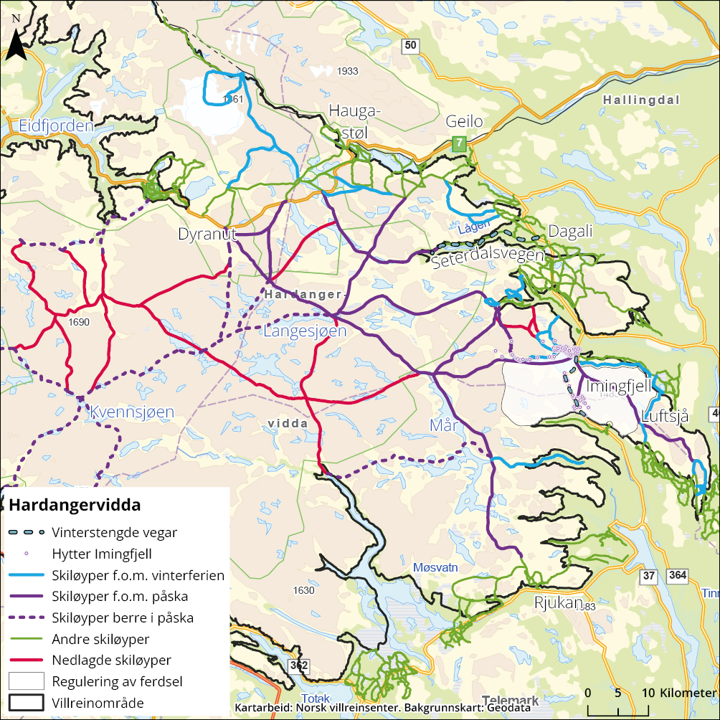
          - Oversiktskart over tiltakspakke 7

Nærare om tiltaka

Tiltak 43:
Framleis vinterstengd veg over Imingfjell, samt regulere ferdsel i området i arealdelen i kommuneplanen, til dømes kiting
Hovudansvar: Hardangerviddarådet, Buskerud og Telemark fylkeskommune
Delansvar: Tinn og Nore og Uvdal kommunar
Aktuell tilskotsordning: Kap. 1420, post 60
Vegen over Imingfjell er i dag i hovudsak vinterstengd, men vegen er delvis open på strekninga Steinset – Småroi Fjellstove delar av vinteren, jf. regional plan.
Både Dagalitangen og Lufsjåtangen er område som historisk har vore viktige vinterbeite, men som no er avskorne av veg og utbygging. Dagalitangen blir i dag rekna som tapt som villreinareal. Lufsjåtangen er òg sterkt utbygd ved Imingfjell, fyrst gjennom reguleringa av Sønstevatn og bygginga av veg over fjellet, og med omfattande hyttebygging på begge sider av fjellet. Desse faktorane gjer det svært vanskeleg for villreinen å trekkje ut og bruke områda på Lufsjåtangen. Fylkesveg 2814 over Imingfjell er derfor stengd av omsyn til villrein i perioden mellom 30. november og 1. april (eller til påske når påska fell i mars). Vegen har likevel òg blitt stengd tidlegare på hausten, mellom anna 30. oktober i 2023. Villreinstamma på Hardangervidda har vore overvaka med GPS-sendarar sidan 2001. Resultata viser at villreinen kan krysse fylkesveg 2814 i periodar når vegen er stengd, og at villreinen i slike tilfelle har vinterbeite av god kvalitet på austsida av vegen.
Tiltaket inneber at fylkeskommunane blir oppmoda til å halde vegen vinterstengd slik som i dag, av omsyn til villreinen sine trekkmogelegheiter og bruk av Lufsjåtangen. Dette bør sjåast i samanheng med å vurdere etablering av tunnel (Austbygde–Veggli under Killingskaret) som alternativ vegløysing for å vareta samfunnsmessige interesser.
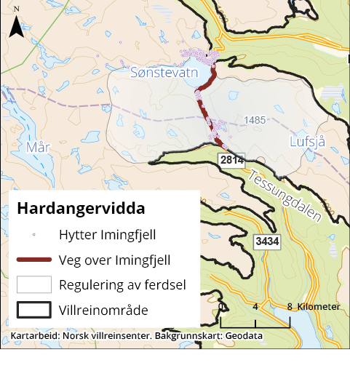
Vidare inneber tiltaket at statsforvaltaren, i samarbeid med kommunane og fylkeskommunane, skal oppdatere og skaffe fram kunnskap om i kva grad ein kan betre tilstanden for villrein i området. Det vil vere behov for å sjå på villreinen sin noverande bruk av området og dei utfordringane villreinen står overfor i denne delen av Hardangervidda. Som ledd i dette skal ein òg sjå på den verknaden ei vinteropning av vegen, kombinert med eit regime for mellombels stenging, kan ha for å ta vare på villreinen sine mogelegheiter til å nytte området. Kunnskapsprosjektet bør òg innhente erfaringar frå tilsvarande stengeregime av vegar for villrein. Departementet legg til grunn at konsekvensane for villreinen må vere tilstrekkeleg utgreidde. Resultata frå kunnskapsprosjektet skal leggjast til grunn for og vurderast før fylkeskommunane tek ei eventuell felles vurdering av eit prosjekt med vinteropning av vegen.
Vidare viser departementet til tiltak i ny stig- og løypeplan for Hardangervidda som omhandlar kiteforbod i særleg viktige trekkpassasjar ved Imingfjell frå 1. desember til fredagen før palmesøndag (seinast 1. april). Denne delen av tiltaket er ei oppfordring til Tinn og Nore og Uvdal kommunar om å vurdere, og eventuelt fastsetje, kiteforbod i dette området som ein juridisk bindande del av den lokale arealforvaltninga. Tinn kommune og Nore og Uvdal kommune har sjølve vore med på å vedta ny felles stig- og løypeplan for Hardangervidda.
Tiltaket er forventa å ha høg effekt. Det er òg forventa å ha ein stor kostnad for lokalsamfunn ved at det ikkje er heilårsveg mellom Øvre Telemark og Uvdal/Øvre Numedal. Forhold knytt til Imingfjellvegen, inkludert villreinspørsmål, er greidde ut i fleire rapportar.

Tiltak 44:
Redusere og regulere innfallsportar vinterstid
Hovudansvar: Kommunane og tilsynsutvala, samt relevante aktørar som nemnde i tiltaket
Delansvar: Statens vegvesen
Aktuelle tilskotsordningar: Kap. 1420, post 60 og kap. 1420, post 81
Mange ulike traséar for motorferdsel gjev meir forstyrring enn nødvendig.
Tiltaket inneber at kommunane og tilsynsutvala går gjennom innfallsportar og traséar for vintertransport (i ein del løyve), med sikte på å redusere desse slik at ein i større grad skjermar areal for forstyrringar. Dette er relevant òg for kvisteløyper og godkjende område for hundekøyring. Det er behov for å regulere kva traséar som skal brukast gjennom sesongen, jf. òg andre tiltak knytt til reduksjon, tilpassing og samordning av motorisert ferdsel. Reduserte forstyrringar frå motorferdsel kan samla gje høg effekt for villrein.
Som del av tiltaket bør ein vurdere korleis bruken av riksveg 7 som innfallsport til Hardangervidda kan reduserast vinterstid. Dette inneber ei nærare vurdering av kva for andre vegar som er betre eigna til formålet. Det bør òg vurderast tiltak som kan avgrense bruken av parkeringslommer langs riksveg 7 som innfallsportar, til dømes gjennom stopp- og parkeringsforbod og/eller endringar i brøyteregimet.
Departementet viser òg til ny stig- og løypeplan for Hardangervidda, der det blir foreslått at ein skal samarbeide vidare om formidling og informasjon om mellom anna kva innfallsportar som bør prioriterast for best mogeleg å sikre villreinvennleg ferdsel. Samarbeidet skal omfatte mellom anna Miljødirektoratet, statsforvaltarane, Norsk Villreinsenter, verneområdemyndigheitene (besøksstrategi), kommunane, fylkeskommunane, villreinnemnda, villreinutvalet og fjellstyra. I tillegg skal det vere samarbeid med andre aktørar, mellom anna grunneigarar og rettshavarar, DNT og Innovasjon Noreg, besøkssentera, destinasjonsselskap og turisthyttenæringa, samt natur- og friluftslivsorganisasjonar.

Tiltak 45:
Periodisering av skiløyper i randområda (stig- og løypeplan)
Hovudansvar: Hardangerviddarådet
Delansvar: Kommunane og løypelag i dei respektive kommunane
Aktuell tilskotsordning: Kap. 1420, post 60
Det blir køyrt opp skiløyper fleire stader frå hytte- og turistområde som ligg i randområda til Hardangervidda villreinområde, og innover i villreinområdet. Det varierer frå område til område når det blir køyrt løyper, og kor langt innover i villreinområdet det blir køyrt løyper. Det meste av skigåing fylgjer oppkøyrde skiløyper. Lokalt næringsliv i mange bygder rundt Hardangervidda er avhengig av inntekter frå hyttefolk og turisme.
Innanfor det som er definert som villreinen sine vinterbeiteområde på Hardangervidda, er det ynskjeleg å gje villreinen tilgang til heile vinterbeiteområdet i perioden frå tidleg november og til siste del av februar. Beiteforholda kan variere mykje i villreinområdet etter tilstand på lavmatter og snø- og isforhold. Klimaendringar vil auke betydninga av å ha tilgang til store vinterbeiteområde.
Klima- og miljødepartementet viser til ny stig- og løypeplan for Hardangervidda, vedteken 14. april 2026 av Hardangerviddarådet. Fleire tiltak i planen omhandlar periodisering av skiløyper. Klima- og miljødepartementet støttar desse tiltaka. Som det òg går fram av stig- og løypeplanen, ligg ansvaret for oppfylginga hjå verneområdemyndigheitene og kommunane. Kommunane kan avklare detaljar om periodisering og plassering, og sikre ei heilskapleg forvaltning av turruter som kryssar vernegrensene, gjennom utarbeiding av stig- og løypeplanar. Tett samarbeid og dialog med grunneigarar/rettshavarar og DNT må liggje til grunn for detaljplanlegging og gjennomføring.

Tiltak 46:
Vidareføre vinterstenging av Seterdalen (Ossjøen)
Hovudansvar: Hol kommune og Buskerud fylkeskommune
Vegen bidreg til ferdsel til nordaustre del av Hardangervidda i barmarkssesongen, der det i dag svært sjeldan er villrein i barmarksesongen.
Tiltaket inneber å halde vegen framleis vinterstengd. Dersom vegen blir brøyta om vinteren vil det auke vinterbruk av hytter i Seterdalen og bidra til auka skigåing frå Seterdalen og inn i vinterbeiteområde.

Forventa effekt og konsekvensar
Klima- og miljødepartementet har, etter innspel frå Miljødirektoratet, vurdert kva for forventa effektar tiltakspakka har for villrein. Tiltakspakka inneheld fleire tiltak som kan ha noko effekt på villreinen på Hardangervidda, ved å betre tilgangen til dei naturgjevne vinterbeita på nord- og austvidda. Den samla effekten av tiltakspakka blir vurdert å vere middels til stor. Tiltaket om å oppretthalde vinterstenging av veg over Imingfjell m.m., redusere og regulere talet på innfallsportar om vinteren og periodisering av skiløyper i randområda (stig- og løypeplan) blir vurderte som dei viktigaste tiltaka i tiltakspakka for å oppnå målet. Tiltak om å redusere motorferdsel på Hardangervidda, omtala i tiltakspakke 2, vil òg kunne bidra til målsettinga i denne tiltakspakka.
Klima- og miljødepartementet har vurdert administrative og økonomiske konsekvensar av tiltakspakka på bakgrunn av det som går fram i faggrunnlaget, samt det som har kome fram i løpet av involveringa i forkant av høyringa.
Det er fleire aktørar som blir råka av fleire av tiltaka i denne tiltakspakka. Framleis vinterstengd veg over Imingfjell har konsekvensar for lokalsamfunn ved at det ikkje er heilårsveg mellom Øvre Telemark og Uvdal/Øvre Numedal. Imingfjellvegen er greidd ut i fleire rapportar i høve til villrein og vegspørsmål. Kunnskapsprosjektet vil bidra til å få oppdatert kunnskap om dette.
Å redusere og regulere innfallsportar vinterstid vil krevje administrative ressursar for å gjennomføre, og vil truleg òg innebere kostnader til skilting og informasjon.
Tiltakspakka gjeld vidare både turgåarar, DNT, lokalbefolkning og lokale aktørar ved reduksjon og regulering av innfallsportar på vidda om vinteren, sonering av motorferdsel, færre kvista løyper og sonering av oppkøyring av skiløyper i randområda. Det vil redusere tilbodet av skiløyper, og kan medføre tap av inntekter for DNT og lokale aktørar ved at dei kan få noko endra verksemd.

Tiltak for å ta vare på dei mest urørte områda som reinen har brukt mest dei siste åra

Innleiing
Målet med tiltakspakka er å unngå nye barriere- og unnvikingseffektar i viktige område som blir brukte jamleg av reinen i dag. Området er samansett av funksjonsområde for kalvings- og oppvekstperioden, og sumar-, haust- og vinterbeiteområde som alle er vurderte til å vere «ofte brukte» i kartgrunnlaget for kvalitetsnorma.
Området overlappar med kart for andre tiltakspakkar. Innanfor området er det fleire fokusområde med konfliktar mellom villreinen sin arealbruk og trekk og menneskeleg verksemd, som har prioriterte tiltak i dei andre tiltakspakkane. Tiltaket om å endre dagsturismen frå Mogen for å redusere ferdsel til Gjuvsjåen har òg betydning for måloppnåinga i tiltakspakke 9.
Tiltakspakke 8:
Tiltak for å ta vare på dei mest urørte områda som reinen har brukt mest dei siste åra
- Tiltak 47:
Sonering av ferdsel i kalvingsområde i Vinje gjennom arealdelen i kommuneplanen
- Tiltak 48:
Unngå nye stigar og utvikling av friluftsliv i områda mellom Kvenna og Songa
- Tiltak 49:
Vurdere å utvide perioden for stenging av Kromvikvegen, Bitdalsvegen og Songavegen. Vurdere regulering av veg til Farastadtippen og Våtippen
- Tiltak 50:
Overvake ferdsel på og bruk av Songamagasinet som innfallsport til fjellet
- Tiltak 51:
Stengje delar av vegen inn til Hjerdalen
- Tiltak 52:
Endre dagsturismen frå Mogen til «baseturisme» for å redusere ferdsel til Gjuvsjåen og til Stordalsbu
- Tiltak 53:
Stengje Lågaros og leggje ned tilhøyrande stigsystem

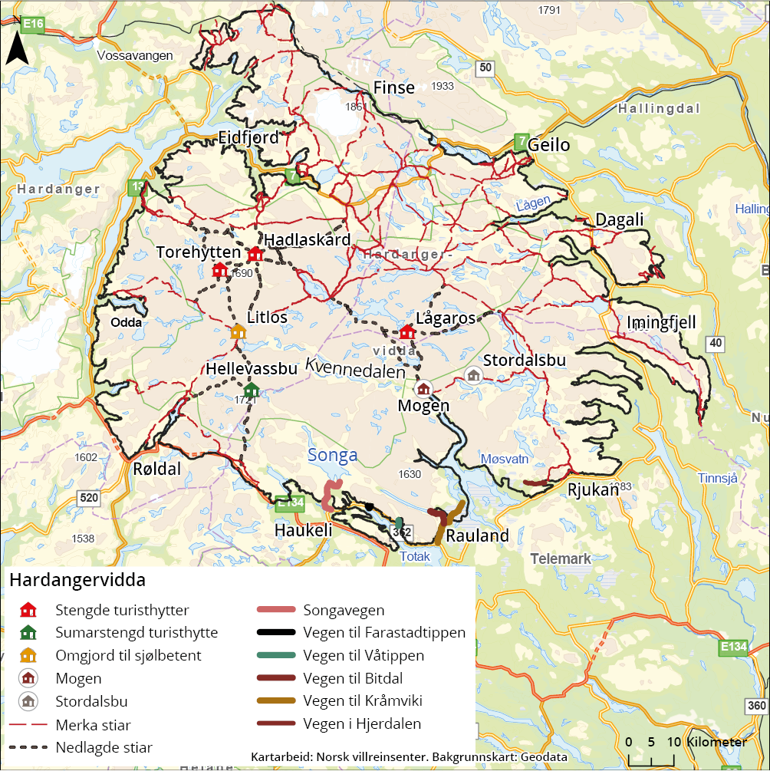
          - Oversiktskart over tiltakspakke 8

Nærare om tiltaka

Tiltak 47:
Sonering av ferdsel i kalvingsområde i Vinje gjennom arealdelen i kommuneplanen
Hovudansvar: Vinje kommune og Telemark fylkeskommune
Aktuell tilskotsordning: Kap. 1420, post 60
Villreinen er svært sårbar i kalvingsperioden. Dagens mykje brukte kalvingsområde strekkjer seg heilt ned mot bustad- og hytteområde ved Rauland, og er lett tilgjengelege for dagsturar på bra skiføre eller ved tidleg barmark.
Kalvings- og oppvekstområda som har vore brukte dei siste 20 åra, ligg i hovudsak utanfor verneområde, og innanfor i LNF-område i Vinje kommune. Dette er fjellområda mellom Kromvikvegen, Totak, Møsvatn og Songa.
Vinje kommune har sett i gang arbeidet med å rullere kommuneplanen sin arealdel, og det er drøfta mogelegheit for å leggje inn ei eiga omsynssone på dei aktuelle areala for å kunne innføre tidsavgrensa ferdselsrestriksjonar om nødvendig. Dette er òg omtalt i den nye stig- og løypeplanen for Hardangervidda. Denne planen peikar ut ei sone der det blir lagt opp til ferdselsreguleringar i særleg sårbare kalvings- og oppvekstområde i Vinje kommune fram til om lag 20. juni. Sona er førebels og må tilpassast formålet gjennom lokal vurdering, og forankrast i kommuneplanen sin arealdel. Tiltaket er forventa å ha stor effekt, med relativt sett låg kostnad. Tiltaket må fylgjast opp med auka tilsyn i felt. Tiltaket vil avgrense tilgangen til friluftsliv i områda det er snakk om, til dømes skiturar på våren osb.

Tiltak 48:
Unngå nye stigar og utvikling av friluftsliv i områda mellom Kvenna og Songa
Hovudansvar: Vernemyndigheit, Hardangerviddarådet gjennom Felles stig- og løypeplan og Vinje kommune
Auka ferdsel i området vil innebere meir forstyrringar i det mest urørte området på Hardangervidda, der villreinen i dag finn ro.
Tiltaket er i tråd med ny stig- og løypeplan vedteken 14. april 2026 av Hardangerviddarådet. Tiltaket inneber å unngå nye stigar og utvikling av friluftsliv i områda mellom Møsvatn, Kvenna og Songa i Vinje kommune, både innanfor og utanfor nasjonalparken. Utanfor nasjonalparken kan området setjast av som LNFR-område i kommuneplanen, med omsynssone for nasjonalt villreinområde.
Tiltaket er ikkje meint å påverke etablert bruk av området.

Tiltak 49:
Vurdere å utvide perioden for stenging av Kromvikvegen, Bitdalsvegen og Songavegen. Vurdere regulering av veg til Farastadtippen og Våtippen
Hovudansvar: Vinje kommune, Statkraft, aktuelle veglag, Noregs vassdrags- og energidirektorat (NVE)
Aktuell tilskotsordning: Kap. 1420, post 80
Alle vegane som inngår i tiltaket er tilkomstvegar inn i villreinen sine viktigaste kalvings- og oppvekstområde i Vinje kommune. Tiltaket inneber at det blir vurdert å innføre regulering som gjer det mogeleg å halde vegane stengde med bom for allmenn ferdsel i sårbare periodar når omsynet til villreinen tilseier det.
Alle vegane, unntatt Kromvikvegen, er anleggsvegar bygde i samband med vasskraftutbygging. Desse vegane er omfatta av konsesjonsvilkår for Tokke–Vinje-reguleringa, som inneheld vilkår om at vegane skal kunne brukast av allmenta med mindre energi- og vassdragsmyndigheitene vedtek noko anna. Gjennomføring av tiltak på desse vegane føreset derfor at NVE eventuelt treff vedtak om restriksjonar for motorisert ferdsel heimla i vassdragslovgjevinga. Dette vil i så fall skje etter ein alminneleg prosess med mellom anna eigen høyring.
Om dei ulike vegane:
Kromvikvegen er ein kommunal veg som blir stengd når snøen kjem, og som ikkje skal opnast før 1. juni ifølgje regional plan for Hardangervidda. Vegen ligg heilt på grensa til kalvings- og oppvekstområdet, og gjer området lett tilgjengeleg i oppvekstperioden i fyrste del av juni.
Bitdalsvegen er ein sideveg til Kromvikvegen og gjer kalvings- og oppvekstområdet lett tilgjengeleg.
Songavegen er ein bomveg som er bygd i samband med reguleringa av Songa-magasinet og er ein mykje brukt innfallsport til villreinområdet med viktige kalvings- og oppvekstområde.
Vegen til Farastadtippen er bygd i samband med reguleringa av Songa. Vegen er open slik at allmenta kan køyre med bil opp til 910 moh. Grense for villreinområde er på ca. 1050 moh.
Bomveg til Våtippen i Vådalen er bygd i samband med reguleringa av Bitdalsvatn. Vegen er open slik at allmenta kan køyre med bil opp til 920 moh. Grense for villreinområde er på ca. 970 moh.
Tiltaket er forventa å ha svært høg effekt. Kostnader er knytte til prosesskostnader for å endre konsesjonsvilkår og redusert tilkomst for hytteeigarar, turbrukarar og allmenta elles.
Det skal takast relevante omsyn, inkludert omsyn til landbruksnæringa.
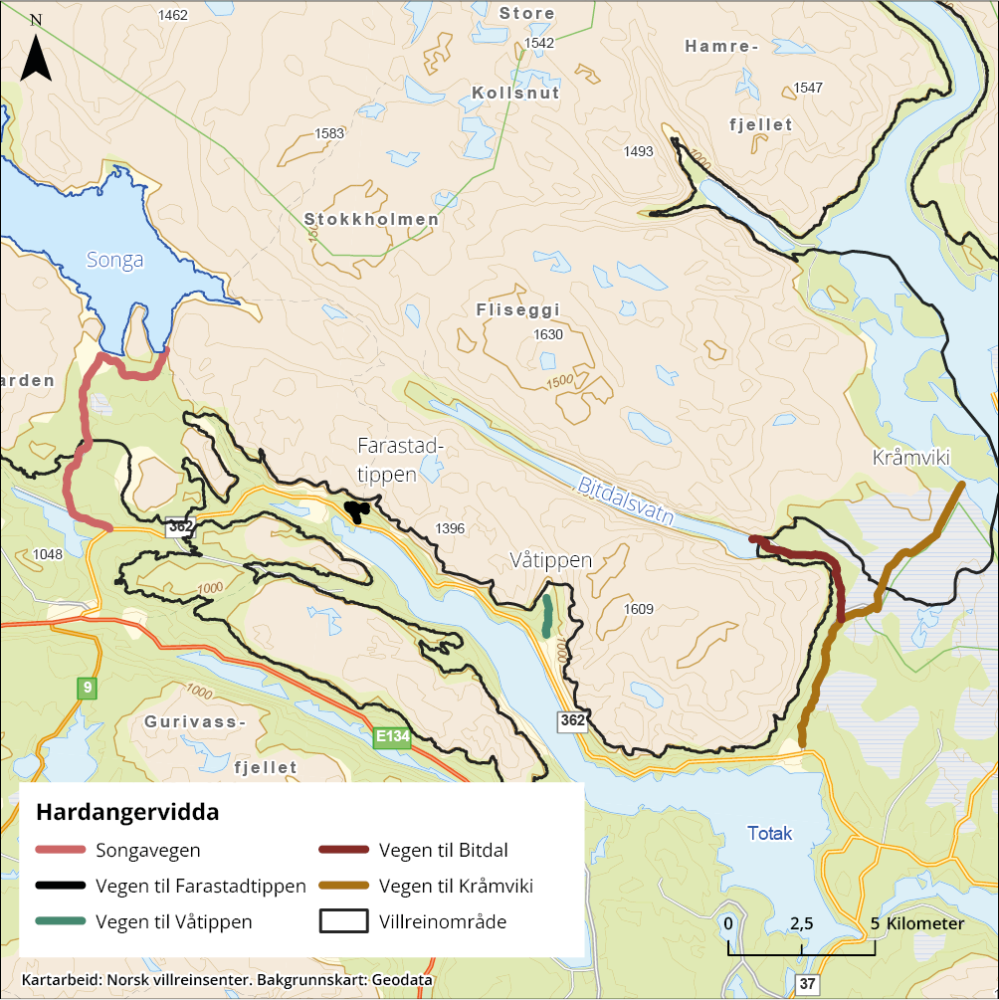

Tiltak 50:
Overvake ferdsel på og bruk av Songamagasinet som innfallsport til fjellet
Hovudansvar: Statkraft
Delansvar: Vinje kommune og statsforvaltaren
Tiltaket inneber at Statkraft og Vinje kommune blir oppmoda til å overvake ferdsel på og bruk av Songamagasinet, som innfallsport til fjellet.
Songamagasinet er ein viktig innfallsport for jakt, fiske og friluftsliv som går rett inn i dei mest brukte sumarbeiteområda til villrein på Hardangervidda per i dag. Allmenta har tilgang til å setje ut og bruke båt, og infrastrukturen tek folk langt inn mot sentrale villreinområde. Magasinet er eit enkelt utgangspunkt for turar innover i sårbare område.
Derfor er det behov for å få meir kunnskap om i kva grad Songamagasinet fungerer som innfallsport til fjellet.
Statkraft har hatt dialog med Norsk villreinsenter om mogelegheitene for å overvake ferdselen på Songamagasinet, mellom anna gjennom teljingar av bruken av båtutsetjingar. Det er knytte nokre kostnader til slike teljingar. Statkraft vil ha vidare dialog med Norsk villreinsenter og Vinje kommune om gjennomføringa av tiltaka.

Tiltak 51:
Stengje delar av vegen inn til Hjerdalen
Hovudansvar: Tinn kommune i samråd med Hjerdalen veglag
Delansvar: Klima- og miljødepartementet
Aktuell tilskotsordning: Kap. 1420, post 60 og kap. 1420, post 80
Vegen inn til Hjerdalen gjev lett tilgjengeleg tilkomst i barmarkssesongen. Tiltaket inneber å stengje vegen dei siste 4–5 km i kalvings- og oppvekstperioden med unntak for grunneigarar. Det skal takast omsyn til landbruksnæringa.
Tiltaket inneber at Tinn kommune, i samråd med aktuelle grunneigarar, vurderer ei forskriftsendring og tilhøyrande bomregulering som hindrar allmenta si bruk av vegen. Gjennomføringa av tiltaket vil krevje ein alminneleg prosess for å utarbeide ei forskrift som gjev høve til regulering av trafikk med bomsystem. Nøyaktig kvar vegen skal stengjast, må vurderast nærare i denne prosessen.
Tiltaket er forventa å ha høg effekt for villrein.
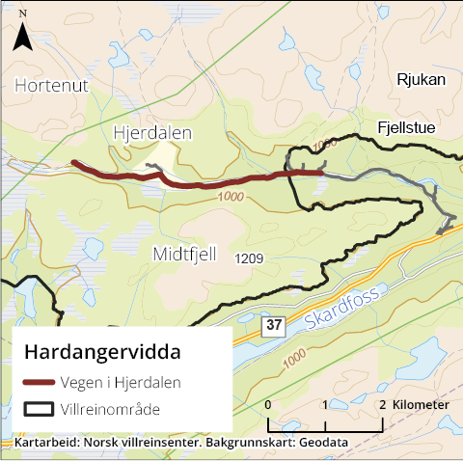

Tiltak 52:
Endre dagsturismen frå Mogen til «baseturisme» for å redusere ferdsel til Gjuvsjåen og til Stordalsbu
Hovudansvar: Den Norske Turistforening (DNT)
Delansvar: Vernemyndigheitene og Klima- og miljødepartementet
Aktuelle tilskotsordningar: Kap. 1420, post 31, kap. 1420, post 80 og kap. 1420, post 81
Ferdsel nord og aust for Mogen hindrar villreintrekk og villreinen sin bruk av områda aust for Møsvatn.
Tiltaket inneber å leggje om driftskonseptet for Mogen turisthytte, frå tradisjonell turisthytte for dei som er på fleirdagsturar mellom turisthytter på Hardangervidda, til «baseturisme» med gjester som bur fleire dagar på hytta med aktivitetar og dagsturmål i nærområdet. Andre dagsturmål i nærleiken av Mogen som ikkje forstyrrar villreinen må vurderast, og det blir allereie arbeidd med eit prosjekt for å etablere eit godt dagsturtilbod ved Mogen slik at fleire oppheld seg i nærområdet. Det trengst samarbeid med grunneigarar og ein reiselivsstrategi for Møsvatn-området.
DNT er allereie i gang med å leggje om driftskonseptet ved Mogen til «basehytte». Vidare støttar departementet tiltak om soner utan tilrettelegging for friluftsliv i ny stig- og løypeplan for Hardangervidda, samt tiltak om nedlegging av stigar og løyper mellom Mogen og Lågaros. Fotruta Mogen-Stordalsbu-Kalhovd skal overvakast. Departementet viser til omtale av Mogen i ny stig- og løypeplan for Hardangervidda.
I den nye planen får Mogen turisthytte eit redusert rutenett. Det gjer det særleg viktig å sjå nærare på kva for aktivitetar og opplevingar ein kan leggje til rette for i nærleik til hytta, i tett dialog med naboar og grunneigarar. Dette skal bidra til at hytta framleis er attraktiv, samstundes som omsynet til villreinen blir teke vare på. Målet er at Mogen i større grad blir ei hytte ein er på i nokre dagar, heller enn å vere ein viktig brikke i eit gjennomgåande rutenett. For Mogen kan det i tillegg vere aktuelt å sjå nærare på korleis ein kan leggje til rette for aktivitetar langs vatnet, i staden for oppe på fjellet.
Tiltaket er forventa å ha høg effekt for villreinen. Kostnader er knytte til omstilling av driftskonsept for turisthytta, og til utvikling av nye «villreinvennlege» tilbod. Tiltaket kan innebere eit betre natur- og friluftstilbod for nye grupper. Omstilling kan innebere usikkerheit ved om ein klarer å skape eit nytt besøks- og driftsgrunnlag for drift av turisthytta, og tiltaket kan òg ha stor betydning for å halde oppe grunnlag for rutebåt på Møsvatn.
Det er òg viktig å leggje til rette for at omkringliggjande tilbod som ikkje er omfatta av tiltak, får handlingsrom til å tilpasse/vidareutvikle eit meir villreinvennleg friluftslivstilbod og justere drift i tråd med dette. Råka aktør/tiltakshavar/ansvarleg for tiltaket kan søkje om tilskot frå tilskotsordningar. Det kan òg vere aktuelt å nytte middel frå den statlege investeringsposten til tiltak for villrein. Storleiken på tilskotsordningar og investeringspostar er avhengig av budsjettprosessar. Finansiering knytt til kompensasjon for endring og nedlegging av DNT sine hytter og stigsystem vil bli avklart nærare i oppfylginga av tiltaksplanen.

Tiltak 53:
Stengje Lågaros og leggje ned tilhøyrande stigsystem
Hovudansvar: Den Norske Turistforening (DNT)
Delansvar: Vernemyndigheitene og Klima- og miljødepartementet
Aktuelle tilskotsordningar: Kap. 1420, post 31, kap. 1420, post 80 og kap. 1420, post 81
Lågaros turisthytte og tilhøyrande stigsystem kan bidra til ei deling av Hardangervidda i aust–vest-retning. Ein forsterka barriereeffekt langs desse stigane kan påverke svært store delar av villreinområdet og dei heilt sentrale trekka mellom sommar- og vinterbeiter, som kjenneteiknar Hardangervidda som villreinområde. Hardangervidda er eitt av dei siste villreinområda der slike funksjonar framleis er intakte. Ved ei endring av stignettet i vest, som omtala tidlegare i tiltaksplanen, må ein òg rekne med at ferdselen langs stignettet lenger aust kan auke, og at det kan oppstå barriereeffekt òg der.
Tiltaket inneber å stengje Lågaros, og å leggje ned stigane frå Lågaros til Mogen, Sandhaug, Mårbu og Rauhelleren (fram til bru over Lågen), samt stigen Gjuvsjåen-Elsjåen (vest for Gjuvsjåen), i tråd med vedteken stig- og løypeplan for Hardangervidda.
Ei nedlegging av ein stig inneber å fjerne T-merking langs heile stigen, fjerne turruta på UT.no og andre marknadsføringskanalar, fjerne turruta i turrutebasen til Kartverket og setje opp skilt som informerer om at stigen ikkje er merkt.
Det skal vidare vurderast særskilt om det berre er T-merkinga som skal fjernast, eller om vardar og bruer òg skal takast bort. Vardar med kulturhistorisk verdi, inkludert grensevardar, skal ikkje fjernast. Dersom det er behov for å ta bort bruer eller gjennomføre naturrestaurering av stigar, skal dette vurderast opp mot lokal bruk.
Effekten av tiltaket skal vurderast i samband med evalueringa av tiltaksplanen.
Det er avgjerande at vidare planlegging og iverksetjing skjer i tett samarbeid med DNT. Det er òg viktig å leggje til rette for at omkringliggjande tilbod som ikkje er omfatta av tiltak, får handlingsrom til å tilpasse/vidareutvikle eit meir villreinvennleg friluftslivstilbod og justere drift i tråd med dette. Råka aktør/tiltakshavar/ansvarleg for tiltaket kan søkje om tilskot frå tilskotsordningar. Det kan òg vere aktuelt å nytte middel frå den statlege investeringsposten til tiltak for villrein. Storleiken på tilskotsordningar og investeringspostar er avhengig av budsjettprosessar. Finansiering knytt til kompensasjon for endring og nedlegging av DNT sine hytter og stigsystem vil bli avklart nærare i oppfylginga av tiltaksplanen.

Forventa effekt og konsekvensar
Klima- og miljødepartementet har, etter innspel frå Miljødirektoratet, vurdert kva for forventa effektar tiltakspakka har for villrein. Det blir vurdert at tiltakspakka har fleire effektfulle og nødvendige tiltak, som samla vil kunne bidra til å oppretthalde reinen sin bruk av urørte område, med særleg fokus på kalvings- og oppvekstområde. Tiltaka i pakka rettar seg mot sentrale utfordringar for villreinen på Hardangervidda. Departementet si samla vurdering er at tiltakspakka vil ha stor effekt.
Klima- og miljødepartementet har vurdert administrative og økonomiske konsekvensar av tiltakspakka på bakgrunn av det som går fram i faggrunnlaget, samt det som har kome fram i løpet av involveringa i forkant av høyringa.
Negative samfunnsmessige kostnader er knytte til redusert tilkomst på vegar for allmenta til visse tider, redusert/avkorta sesong for skuter-/skitrafikk på seinvinter, samt mogeleg redusert mogelegheit for fiske på forsumaren. Tiltaka i denne tiltakspakka vil få konsekvensar for tilbodet til DNT, samt for friluftslivet i form av redusert tilbod. Det er òg viktig å leggje til rette for at omkringliggjande tilbod som ikkje er omfatta av tiltak, får handlingsrom til å tilpasse/vidareutvikle eit meir villreinvennleg friluftslivstilbod og justere drift i tråd med dette. Råka aktør/tiltakshavar/ansvarleg for tiltaket kan søkje om tilskot frå tilskotsordningar. Det kan òg vere aktuelt å nytte middel frå den statlege investeringsposten til tiltak for villrein. Storleiken på tilskotsordningar og investeringspostar er avhengig av budsjettprosessar. Finansiering knytt til kompensasjon for endring og nedlegging av DNT sine hytter og stigsystem vil bli avklart nærare i oppfylginga av tiltaksplanen.
For enkelte tiltak i tiltakspakka der aktørar blir oppfordra til frivillig å vere ansvarlege for å gjennomføre tiltak, kan tiltaket få konsekvensar for Klima- og miljødepartementet, til dømes ved at det kan søkjast om støtte til gjennomføring gjennom tilskotsordningar på departementet sitt budsjett. Eventuelle kostnader for gjennomføring av slike tiltak blir dekte innanfor dei til ei kvar tid gjeldande budsjettrammene.

Tiltak for å ta vare på villreintrekka mellom ulike sesongbeiter

Innleiing
Målet med tiltakspakka er å betre villreinen sine trekkmogelegheiter på sentrale knutepunkt/trekkområde som sikrar funksjonelle trekk mellom sesongbeiter gjennom året, og som tek høgde for variasjonar i samansetjing av bestand og klimatiske forhold i eit lengre tidsperspektiv. Denne tiltakspakka omfattar viktige trekkområde som ikkje er tekne med i dei andre tiltakspakkane. Nettet av merka turstigar på nordvestvidda og Tinnhølvegen inngår i tiltakspakke 6, riksveg 7 og Imingfjell i tiltakspakke 7 og Mogen–Gjuvsjå i tiltakspakke 8. Endringar i rutenettet for stigar og løyper, samt regulering og styring av motortransport vil òg betre fleire viktige trekkområde.
Trekket aust–vest over turiststigen mellom Tinnhølen og Sandhaug er sentralt i barmarkssesongen, men er sterkt redusert i denne perioden. Det same gjeld fokusområdet langs Lågen til Gamle Lågaros, stigen mellom Haukeliseter og Hellevassbu, stigen mellom Trolltunga og Tyssevassbu og ruta Lofthus/Nykkjesøy til Stavali og Hårteigen. Tiltakspakka rører ved fleire barrierar som har samanheng med og truleg påverkar dagens arealbruk.
Tiltakspakka omfattar både generelle tiltak som vil betre trekk i mange trekkområde, og spesifikke tiltak for enkeltområde. Tiltaket om å stengje Hellevassbu i sumarbeiteperioden har òg betydning for tiltakspakke 8. I den grad villreinen faktisk brukar areal aust for Mår og Kalhovd på barmark, vil tiltaka med landbruer i Mår-vassdraget og regulering av vegen Kalhovd–Synken ha betydning for tiltakspakke 8.
Tiltakspakke 9:
Tiltak for å ta vare på villreintrekka mellom ulike sesongbeiter
- Tiltak 54:
Regulere telting i flaskehalsar
- Tiltak 55:
Forprosjekt for restaurering av trekkvegar over vasskraftmagasin i villreinområdet
- Tiltak 56:
Regulere bruk av Imingdalen (veg) vest for Flåtåe for allmenta
- Tiltak 57:
Vurdere å avgrense tilgang med sykkel på dei vegane der biltrafikken blir regulert
- Tiltak 58:
Stengje Hellevassbu turisthytte i sumarbeiteperioden samt nedlegging av stigar
- Tiltak 59:
Vurdere å regulere tilkomst på og bruk av vegen Kalhovd–Synken og Kalhovd–Gvepseborg

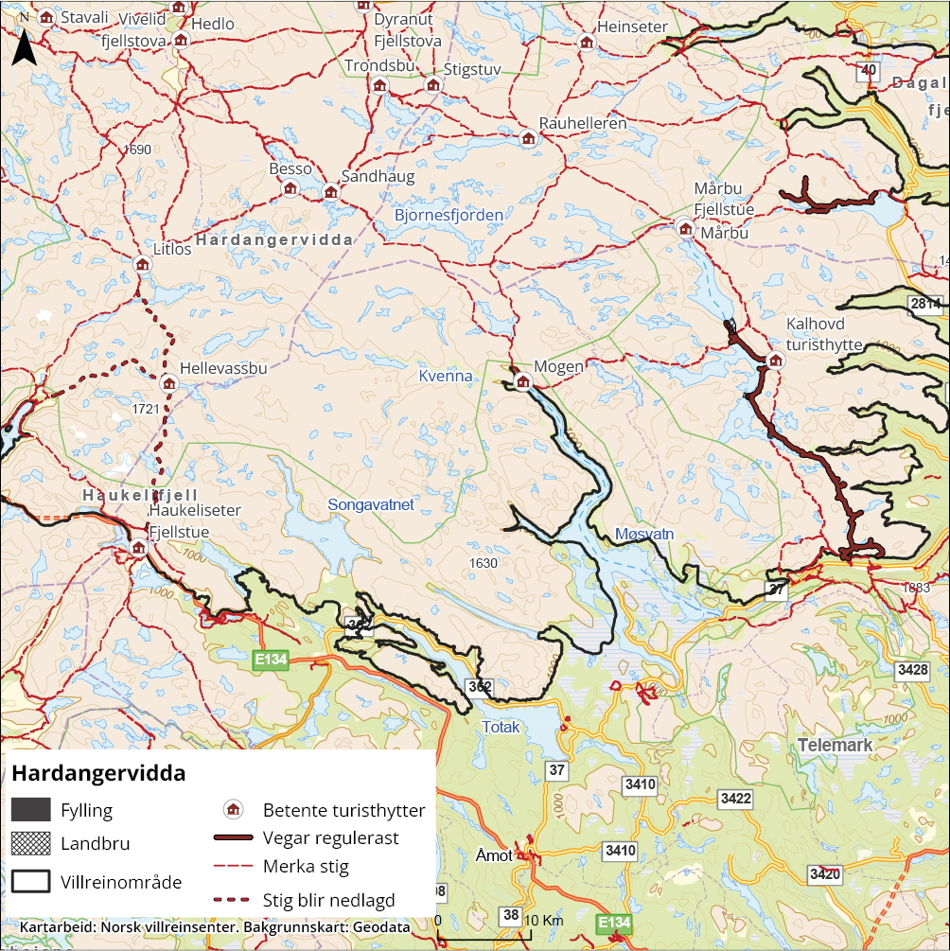
          - Oversiktskart over tiltakspakke 9

Nærare om tiltaka

Tiltak 54:
Regulere telting i flaskehalsar
Hovudansvar: Kommunane og fylkeskommunane gjennom Hardangerviddarådet, villreinutval, rettshavarar, villreinnemnd, Miljødirektoratet og Klima- og miljødepartementet
Aktuell tilskotsordning: Kap. 1420, post 60
Telting i viktige trekkpassasjar for villrein kan hindre at reinen nyttar trekket, og gje redusert arealbruk som fylgje.
Tiltaket inneber å bruke heimel i friluftslova § 9 fjerde ledd for å forby telting i avgrensa område for å sikre trekkmogelegheiter for villrein under jakta. Dette kan gjelde all slags telting, òg for fiske o.l. Det er departementet som har myndigheit etter friluftslova, men denne er delegert til Miljødirektoratet. Det kan vere behov for nytt heimelsgrunnlag, for å hindre telting på viktige trekkpassasjar langs til dømes Kvenna gjennom sumaren (før jakt). Kvenna er ei stor barriere for trekk i dag, på grunn av pack-rafting og annan aktivitet langs vassdraget. Eit slikt heimelsgrunnlag er omtala i tiltak 12, der Klima- og miljødepartementet har sett i gang ei utgreiing i Miljødirektoratet av verkemiddel for ferdselsregulering, der det mellom anna skal vurderast å innføre ei ny heimel i naturmangfaldlova for å kunne fastsetje tids- og arealavgrensa ferdselsrestriksjonar i villreinområde.
Vidare støttar departementet tiltaka i ny stig- og løypeplan for Hardangervidda, som handlar om regulering av telting/overnatting i særleg viktige trekkpassasjar. Teltforbodssonene blir lokaliserte innanfor ei buffersone på 500 meter ut frå trekkpassasjane som kryssar Kvenna, og i området ved Hellegjuvet–Gjuvsjåen. Figurar av desse er vist i ny stig- og løypeplan. Desse områda er førebelse, og dei skal fastsetjast meir detaljert og praktisk i oppfylgjande arbeid. Dette arbeidet skal fylgjast opp av verneområdemyndigheitene og Vinje og Ullensvang kommunar. Vidare vil departementet vurdere soner for regulering av telting/overnatting i perioden før og under reinsjakta. Dette arbeidet vil bli gjort i samband med revisjon av verneforskrifta for Hardangervidda.
Tiltaket er forventa å bidra til høg effekt for villreinen ved å betre trekk og auke arealbruken før og under jaktperioden. Teltforbod vil ha konsekvensar for friluftslivsinteresser i dette området, inkludert jegerar i samband med jakt. Konkrete kostnader er låge og knytt til prosess.
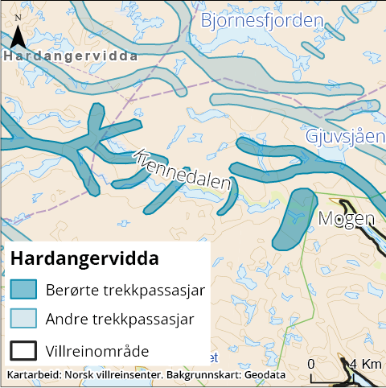

Tiltak 55:
Forprosjekt for restaurering av trekkvegar over vasskraftmagasin i villreinområdet
Hovudansvar: Øst-Telemark Brukseierforening
Delansvar: Miljødirektoratet og Noregs vassdrags- og energidirektorat (NVE)
Aktuell tilskotsordning: Kap. 1424, post 70
Som fylgje av etableringa av vasskraftmagasin i villreinområdet har tidlegare trekkruter for villreinen vorte forringa. Tiltaket inneber gjennomføring av tre forprosjekt for å gje eit best mogeleg avgjerdsgrunnlag for eventuelle framtidige restaureringar av trekkvegar over vasskraftmagasin ved:
- Fylling av kanal og etablering av trekk sør for dammen på Strengen
- Landbru i trekkpassasje over Gravøy (mellom Kilsfjorden og Gøyst)
- Landbru over Mår mellom Mårdammen og Synken (nord for dammen)
Kostnader og konsekvensar for eventuelle etableringar av landbruer må greiast ut nærare i forprosjekta.
Restaurering av tidlegare trekkpassasjar for villrein ved å etablere landbru over kraftmagasin i villreinområde der det tidlegare har gått viktige trekkpassasjar er tiltak som potensielt kan ha svært stor positiv effekt for å betre tilstanden for villreinen. Etablering av landbru med formål om å gjenopprette villreintrekk er hittil ikkje utprøvd, og effekten av tiltaket er dermed usikker. Både GPS-data, observasjonar og spor viser at dyra nyttar gamle trekkvegar over magasinet i dette området ved låg vasstand. Vidare kan observasjonar frå Kvevassmagasinet i Nordfjella villreinområde òg tyde på at villrein kan ta opp att gamle trekkruter når forholda legg til rette for det, til dømes fordi vasstanden i eit magasin blir tappa ned eller er lågare enn normalt.
Dersom forprosjekta på sikt blir fylgde opp med tiltak som gjer at trekkrutene blir gjenoppretta, vil det potensielt ha stor positiv effekt for villreinen.
Utforminga av Strengen er slik at det er vanskeleg for villreinen å trekkje gjennom området. Ei eventuell framtidig restaurering av trekk sør for dam på Strengen er forventa å ha avgrensa effekt fordi Strengen ikkje er det mest brukte området og heller ikkje det mest naturlege trekket, samstundes som trafikkert anleggsveg nordaust for Strengen er ei barriere for villrein i aktuell sesong. Eit slikt tiltak vil truleg ikkje vere i konflikt med andre bruksinteresser.
Mår–Gøyst-reguleringa med tilhøyrande menneskeleg aktivitet er ei svært stor barriere for villreintrekk frå området aust for Møsvatn og mot tangane aust for Mårfjorden. Det er uvisse knytt til effekten av ei eventuell framtidig restaurering av trekkvegen ved Graveide for villreinen.
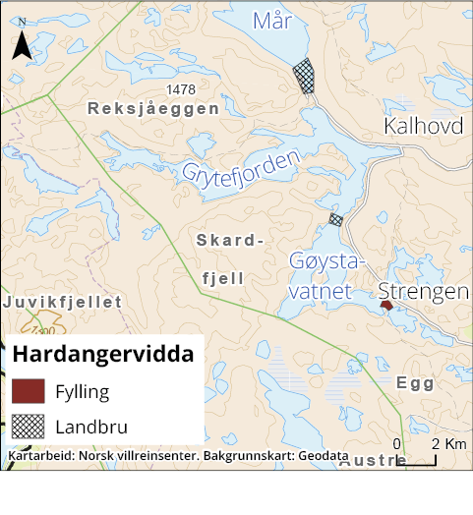
Stegaros er eit kritisk trekkpunkt for villrein mellom sentralvidda og dei austlege tangane. Trekket over Stegaros er avgrensa av bilveg til Synken, turiststig mellom Kalhovd og Stordalsbu/Mogen samt sal av jakt og fiske i området sumar og haust. Effekten av ei eventuell framtidig restaurering av trekkvegen over Mår ved Synken er òg avhengig av avgrensing av aktivitet i området Kalhovd–Stegaros–Synken, mellom anna regulering av trafikk på bilveg, merka stigar m.m., for å oppnå effekt. Ei eventuell framtidig restaurering av trekkvegen mellom området vest for Mår–Gøyst og tangane lenger aust er forventa å ha høg effekt for villreinen. Dette trekket er òg viktig for vidare villreintrekk frå Mår til nordaustvidda og vidare mot vest.
Tiltaket er ei oppfordring til konsesjonær/regulant om å ta initiativ til setje i gang nemnde forprosjekt. Faggrunnlaget til tiltaksplanen peika ut desse tre forprosjekta som aktuelle stader for reetablering av trekk. Departementet meiner samstundes at ein i oppfylginga av tiltaket òg bør vurdere andre forprosjekt, der dette kan styrkje måloppnåinga. Slike vurderingar må sjåast i samanheng med relevante tiltak i denne tiltakspakka og med tiltaksplanen elles. Det vil vere behov for en dialog med Miljødirektoratet og NVE i denne prosessen. Det kan vere aktuelt å søkje om tilskot gjennom tilskotsordninga knytt til kap. 1424, post 70, som er finansiert av Statens villreinfond. Departementet tilrår at konsesjonær involverer beitenæringa i området i arbeidet med forprosjekta.
Eventuelle framtidige restaureringar av trekkvegar over magasina er i tillegg tiltak som direkte bøter på dei negative effektane av eksisterande arealinngrep utan at det går utover andre brukarar av området.

Tiltak 56:
Regulere bruk av Imingdalen (veg) vest for Flåtåe for allmenta
Hovudansvar: Nore og Uvdal kommune og Buskerud og Telemark fylkeskommunar i samråd med grunneigarar
Aktuelle tilskotsordningar: Kap. 1420, post 60 og kap. 1420, post 80
Vegen Imingdalen (tidlegare Brusetervegen) bidreg til ferdsel mellom Sønstevatn/Imingdalen og Mår om sommaren og hausten, og kan gjere tilkomsten frå nord til austsida av Mår vanskelegare for villreinen. Vegen flyttar òg dagstursona og utgangspunktet for turar langt inn på vidda.
Tiltaket bidreg til å frigjere areal for villreinen på Hardangervidda og redusere den menneskelege aktiviteten i området.
Tiltaket inneber at til kommunane og fylkeskommunane, i samråd med aktuelle grunneigarar, blir oppmoda til å vurdere ei forskriftsendring og tilhøyrande bomregulering som hindrar allmenta si bruk av vegen vest for Flåtåe. Gjennomføringa av tiltaket vil krevje ein alminneleg prosess for å utarbeide ei forskrift som gjev høve til regulering av trafikk med bomsystem. Vidare skal brøyting av vegen inn til hyttefeltet ikkje skje før påske, men gjennomførast slik at vegen er klar til påskeutfarten.
Tiltaket er forventa å ha høg effekt på villreinen dersom barrierar ved Stegaros og Havfoss fyrst blir reduserte. Samfunnsmessige kostnader er knytte til noko vanskelegare tilkomst for allmenta til Imingdalen med bil. Det er usikkerheit knytt til dei faktiske kostnadene ved finansiering av tiltaket, men det er forventa å vere på eit relativt lågt nivå.
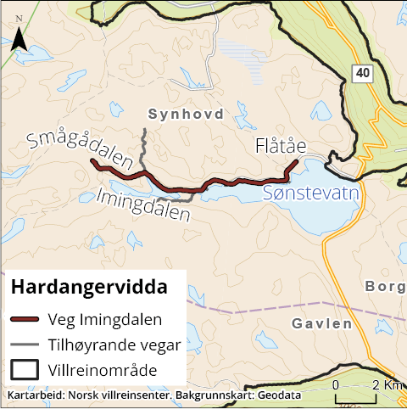

Tiltak 57:
Vurdere å avgrense tilgang med sykkel på dei vegane der biltrafikken blir regulert
Hovudansvar: Kommunane og Noregs vassdrags- og energidirektorat (NVE)
Delansvar: Grunneigarar og rettshavarar
Fleire vegar som går innover villreinområdet utanfor verneområdet, blir foreslått stengde for biltrafikk, men vegane blir òg brukte av syklistar. For at tiltak knytt til å redusere motorferdsel på vegar skal ha den ynskte effekten, kan det vere nødvendig at òg annan ferdsel enn motorferdsel på dei same vegstrekningane blir redusert. Regulering av ferdsla med sykkel vil kunne auke effekten av tiltak for regulering av motorferdsel på vegane.
Tiltaket inneber å regulere tilgang til bruk av sykkel på dei vegane der tilkomst med bil blir regulert. Per i dag er det fri tilgang til å sykle på alle vegar som er tilgjengelege med køyretøy. Eventuelle reguleringar for køyretøy bør òg vurderast for sykkel. Dette vil krevje ei forskrift etter friluftslova for dei delane som ligg utanfor verneområdet. Regulering av sykling på privat veg krev forskriftsvedtak frå kommunen, etter samtykke frå grunneigar. Dersom ein veg er omfatta av konsesjonsvilkår knytt til vasskraftverk med vilkår om at vegen skal kunne brukast av allmenta med mindre vassdragsmyndigheita har bestemt noko anna, føreset tiltaket i staden at NVE eventuelt treff vedtak om restriksjonar for allmenta si ferdsel heimla i vassdragslovgjevinga. Dette vil i so fall skje etter ein alminneleg prosess med mellom anna eiga høyring.
Det er knytt usikkerheit til effekten av tiltaket for villreinen. Det er avhengig av kva vegar som blir regulerte. Det er forventa at tiltaket medfører ein mindre kostnad knytt til prosess og informasjon.

Tiltak 58:
Stengje Hellevassbu turisthytte i sumarbeiteperioden samt nedlegging av stigar
Hovudansvar: Den Norske Turistforening (DNT)
Delansvar: Vernemyndigheitene og Klima- og miljødepartementet
Aktuelle tilskotsordningar: Kap. 1420, post 31 og kap. 1420, post 80
Ferdsel på stigen mellom Haukeliseter–Hellevassbu–Litlos medfører ein delvis barriereeffekt for villreinen mellom dagens kalvingsområde sør for Kvenna og gode sumarbeiteområde vest og nordvest for stigen. Fjellområda, særleg vest for denne stigen, har høge toppar med snøbrear og rikt sumarbeite for villrein. Desse områda har vore viktige for villrein særleg om sumaren, og vil bli endå viktigare i framtidas klima. Vinterbruk til og frå Hellevassbu blir vurdert å vere ei lita utfordring for villrein.
Tiltaket inneber at Hellevassbu blir stengd i sumarsesongen, samt at tilhøyrande stigar blir lagde ned, i tråd med ny stig- og løypeplan for Hardangervidda. Stigane som blir lagde ned, er stigane frå Hellevassbu til Haukeliseter, Middalsbu og Prestkona.
Ei nedlegging av ein stig inneber å fjerne T-merking langs heile stigen, fjerne turruta på UT.no og andre marknadsføringskanalar, fjerne turruta i turrutebasen til Kartverket og setje opp skilt som informerer om at stigen ikkje er merkt.
Det skal vidare vurderast særskilt om det berre er T-merkinga som skal fjernast, eller om vardar og bruer òg skal takast bort. Vardar med kulturhistorisk verdi, inkludert grensevardar, skal ikkje fjernast. Dersom det er behov for å ta bort bruer eller gjennomføre naturrestaurering av stigar, skal dette vurderast opp mot lokal bruk.
Det er avgjerande at vidare planlegging og iverksetjing skjer i tett samarbeid med DNT. Det er òg viktig å leggje til rette for at omkringliggjande tilbod som ikkje er omfatta av tiltak, får handlingsrom til å tilpasse/vidareutvikle eit meir villreinvennleg friluftslivstilbod og justere drift i tråd med dette.
Effekten på villrein er forventa å vere høg.

Tiltak 59:
Vurdere å regulere tilkomst på og bruk av vegen Kalhovd–Synken og Kalhovd–Gvepseborg
Hovudansvar: Energidepartementet, Noregs vassdrags- og energidirektorat (NVE)
Delansvar: Øst-Telemark Brukseierforening
Aktuell tilskotsordning: Kap. 1424, post 70
Energidepartementet og NVE er hovudansvarlege for gjennomføring av tiltaket, og regulant/konsesjonær er delansvarleg. Vegene er omfatta av konsesjonsvilkår for Mår/Gøyst-reguleringa. Ei eventuell stenging av vegen føreset derfor at NVE eventuelt treff vedtak om restriksjonar for allmenn motorisert ferdsel heimla i vassdragslovgjevinga. Dette vil i so fall skje etter ein alminneleg prosess med mellom anna eigen høyring.
Vegane gjev lett tilgjengeleg tilkomst i barmarkssesongen, og er ein viktig kanal for vidare ferdsel mot sentrale delar av vidda. Det går føre seg ein del camping (bubil o.l.) langs vegen, og det er mykje sykkeltrafikk på vegen.
Det bør vurderast endring av driftsregime og mogelegheit til å setje opp bom om nødvendig, for å redusere forstyrringa bruken av vegane har på villreinen i området. Det er særleg viktig å redusere ferdselen om hausten. Regulering av vegen må sikre tilkomst for grunneigar, regulant og tilsvarande brukarar. Det kan til dømes sjåast på løysingar som legg til rette for kollektive transportløysingar for allmenta, til dømes for gjester til rutebåten, turisthyttene m.m. Eit mogeleg alternativ er full nattestenging. Tiltak/regulering av volum av ferdsel på stigen Kalhovd–Mårbu er viktig for at tiltak på vegen skal fungere etter formålet. Tilpassingar i drift av rutebåt på Mår må òg sjåast i samband med andre tiltak. Som grunnlag for eventuelle tiltak på strekninga Kalhovd–Synken bør det vurderast om det er behov for å etablere ferdselsregistreringar av trafikken til Kongsbergseter (til dømes digital tellebom e.l.), samt oppretthalde løyvebunden køyring og gå gjennom praksis for dette, for å kontrollere mogelege endra bruksmønster som fylgje av tiltaket.
Tiltaket er forventa å ha høg effekt på villreinen. Dei negative samfunnsmessige kostnadene er knytte til redusert tilkomst for grunneigarar, redusert mogelegheit for næringsverksemd i form av utleige av jakt og fiske, redusert tilgang for turbrukarar og allmenta elles. Det vil òg kunne få konsekvensar for kommunen si reiselivssatsing på sykkel og driftsgrunnlaget for turisthytte ved Kalhovd. Det skal takast relevante omsyn, mellom anna omsyn til landbruksnæringa.
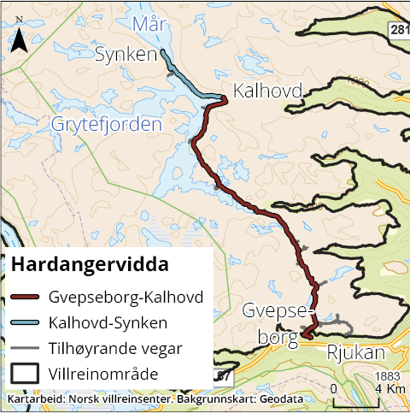

Forventa effekt og konsekvensar
Klima- og miljødepartementet har, etter innspel frå Miljødirektoratet, vurdert kva for forventa effektar tiltakspakka har for villrein. Tiltakspakka inneheld fleire tiltak for å betre måloppnåinga på måleparameter 1 i delnorm 3, funksjonell arealutnytting. Det er vanskeleg å anslå kva ringverknader ei eventuell restaurering av trekkvegar ved hjelp av landbru kan ha, og dermed òg kva effekt tiltakspakka på sikt kan få. Departementet vurderer at tiltakspakka er samla vurdert til å ha middels effekt.
Tiltakspakka gjeld både regulering av telting, bruk av vegar og turisthytte og regulering av ferdsel. Ei regulering av tilkomst på og bruk av vegen Kalhovd–Synken og Kalhovd–Gvepseborg vil føre til redusert tilgang for turbrukarar og allmenta elles.
Tiltaka i denne tiltakspakka vil få konsekvensar for tilbodet til DNT, samt for friluftslivet i form av redusert tilbod. Det er òg viktig å leggje til rette for at omkringliggjande tilbod som ikkje er omfatta av tiltak, får handlingsrom til å tilpasse/vidareutvikle eit meir villreinvennleg friluftslivstilbod og justere drift i tråd med dette. Råka aktør/tiltakshavar/ansvarleg for tiltaket kan søkje om tilskot frå tilskotsordningar. Det kan òg vere aktuelt å nytte middel frå den statlege investeringsposten til tiltak for villrein. Storleiken på tilskotsordningar og investeringspostar er avhengig av budsjettprosessar. Finansiering knytt til kompensasjon for endring og nedlegging av DNT sine hytter og stigsystem vil bli avklart nærare i oppfylginga av tiltaksplanen.
Forprosjekta for restaurering av trekkvegar over vasskraftmagasin vil ha økonomiske konsekvensar for konsesjonæren dersom tiltaket blir gjennomført. Ei eventuell gjennomføring av restaureringsprosjekt for trekkvegar over vasskraftmagasin er forventa å krevje betydelege økonomiske investeringar, og kostnader og konsekvensar vil bli greidde ut nærare gjennom forprosjekta.
Tiltak om regulering av ferdsel på vegar vil krevje administrative ressursar for å gjennomføre, og vil truleg òg innebere kostnader til skilting og informasjon.
For enkelte tiltak i tiltakspakka der aktørar blir oppmoda til frivillig å vere ansvarlege for å gjennomføre tiltak, kan tiltaket få konsekvensar for Klima- og miljødepartementet, til dømes ved at det kan søkjast om støtte til gjennomføring gjennom tilskotsordningar på departementet sitt budsjett. Eventuelle kostnader for gjennomføring av slike tiltak blir dekte innanfor dei til ei kvar tid gjeldande budsjettrammene.

Kunnskapsinnhenting, oppfylging, evaluering og revisjon av tiltaksplanane

Innleiing
Dei ulike tematiske og geografiske tiltakspakkene over inneheld ei rekkje tiltak som skal betre tilstanden for villreinen. Koordinering av det vidare arbeidet med gjennomføring av tiltak, kunnskapsinnhenting, samt evaluering og revisjon, er sentrale element for å sikre at tiltaksplanen kan bidra til å snu den negative utviklinga og betre tilstanden i villreinområdet.
Regjeringa vil styrkje den systematiske forskinga, slik at ho kan byggje opp under arbeidet med kvalitetsnorma og tiltaksplanane for villrein, medrekna òg lokale initiativ. Det er behov for eit økonomisk langsiktig rammeverk for å sikre datainnsamling, analysar og rapportering, og det er nødvendig å sjå kunnskapsinnhenting i samanheng med dei regelmessige klassifiseringane etter kvalitetsnorma som kjem kvart fjerde år. Det er behov for prosjekt som vurderer effekten av tiltak både isolert og i kombinasjon, innanfor og på tvers av villreinområde, som òg tek høgde for kumulative effektar. Der det er formålstenleg med ein felles overordna metodikk, bør òg kunnskapstiltaka koordinerast mellom villreinområde og delområde.
Oppfylginga av tiltaksplanane bør vidare supplerast med eit fylgjeforskingsopplegg som sikrar robust og relevant kunnskapsproduksjon, inkludert overvaking og etterundersøkingar for å evaluere effekten av tiltak som blir gjennomført. På denne måten kan tiltaksplanane betrast og tilpassast gjennom seinare revisjonar. Brukarmedverknad er òg eit sentralt element.
Miljødirektoratet arbeider òg med å utarbeide ein overordna plan for kunnskapsarbeidet på villreinfeltet, inkludert både kunnskapsbehov, -produksjon, -samanstilling og -formidling. Direktoratet skal òg gjere ei vurdering av korleis målet om å styrkje den systematiske forskinga for å byggje opp under arbeidet med kvalitetsnorma og tiltaksplanane for villrein mest hensiktsmessig kan bli nådd. Kunnskapstiltaka i denne tiltakspakka må sjåast i samanheng med dette.
Tiltaka handlar om kunnskapsinnhenting, og korleis tiltaksplanen skal fylgjast opp og evaluerast. Tiltaka har ingen direkte effekt, men det er viktig at desse tiltaka blir synleggjort i tiltaksplanen fordi gjennomføringa av desse er heilt avgjerande for at måla blir nådd. Evaluering, oppfylging og revisjon av tiltaksplanen vil krevje administrative og økonomiske ressursar hjå ansvarlege myndigheiter. Kunnskapstiltak og FOU-prosjekt vil krevje finansiering frå Klima- og miljødepartementet, og kostnadene vil avhenge av metode, varigheit og problemstillingar i prosjekta. Kostnader knytt til etablering og drift av ein tematisk naturrekneskap for villrein vil i stor grad avhenge av samordninga med andre parallelle system og prosessar, og vil vurderast nærare før eit slikt rekneskap blir etablert.

Gjennomføring av tiltaksplanen
Arbeidet med oppfylging, evaluering og revisjon av tiltaksplanane er omfattande og komplekst og har eit langsiktig perspektiv i tråd med målsettingane for villreinen sin tilstand fram til 2100.
Tiltaksplanane består av mange ulike typar tiltak, mellom anna utgreiingstiltak, juridiske tiltak, tiltak for å endre forvaltningspraksis, kunnskapstiltak og større og mindre fysiske tilretteleggingstiltak og restaureringstiltak. Ansvarleg aktør for gjennomføring av dei ulike tiltaka varierer òg mellom myndigheiter på statleg, fylkeskommunalt og kommunalt nivå, frivillige organisasjonar, grunneigarar og rettshavarar, vegeigarar og lokale aktørar i villreinområdet. Tiltaka varierer òg frå overordna og langsiktige tiltak til meir konkrete og områdespesifikke tiltak, og tiltaksplanen omfattar eit villreinområde som går på tvers av kommunegrenser. Det er vidare ein del tiltak som er utforma felles for alle tiltaksplanane, i tiltakspakkene om arealforvaltning, ferdsel, villreinhelse, bestandsforvaltning og naturrestaurering.
Gjennom ei brei og grundig førehandsinvolvering og alminneleg høyring har ei rekkje ulike aktørar slutta seg til konkrete tiltak. Ansvarleggjering av aktørane, samordning av gjennomføring der fleire aktørar er ansvarlege, og oppfylging og justering av enkelttiltak og tiltakspakkar basert på ny kunnskap, er derfor sentralt.
Gjennomføring, evaluering og revisjon av tiltaksplanane må sjåast i samanheng. Det er i fyrste omgang viktig at det blir etablert ei god organisering av arbeidet med oppfylging og gjennomføring av tiltaksplanane, som òg kan danne utgangspunktet for arbeidet med evaluering og revisjon av tiltaksplanen på sikt. Møteplassar for involvering samt medverknad frå aktuelle aktørar lokalt, regionalt og nasjonalt er òg viktig i oppfylgingsarbeidet. Det er nødvendig med koordinering av gjennomføringa av tiltaka, og eit samarbeidsforum som konkretiserer, belyser og arbeidar med tiltak. Det er òg sentralt at relevante utfordringar og saker kan drøftast og avklarast. Det vil vere behov for samarbeidsforum både på nasjonalt nivå og på regionalt/lokalt nivå.

Kunnskapsinnhenting, oppfylging, evaluering og revisjon av tiltaksplanen
Tiltakspakke 10:
Kunnskapsinnhenting, oppfylging, evaluering og revisjon av tiltaksplanen
- Tiltak 60:
FoU-prosjekt om samla belastning, mellom anna klimaendringane sine påverknader på villrein (inkludert klimatilpassing)
- Tiltak 61:
FoU-prosjekt om rovvilt og villrein
- Tiltak 62:
GPS-prosjekt
- Tiltak 63:
Etablere ein tematisk naturrekneskap for villrein for å styrkje kunnskapen om villreinen sine leveområde og endringar i arealbruk og økosystemtenester
- Tiltak 64:
Forbetre metodar for villreinteljing og merking
- Tiltak 65:
Fase ut sanntidstilgang til GPS-posisjonar til anna enn forskingsformål og nasjonale forvaltningsbehov
- Tiltak 66:
Dialogforum for villreinforvaltninga
- Tiltak 67:
Etablere ein overordna arena for oppfylging av tiltaksplanane
- Tiltak 68:
Evaluering av tiltaksplanen
- Tiltak 69:
Oppfylging og revisjon av tiltaksplanen

Nærare om tiltaka

Tiltak 60:
FoU-prosjekt om samla belastning, mellom anna klimaendringane sine påverknader på villrein (inkludert klimatilpassing)
Hovudansvar: Miljødirektoratet
Vi veit at eit varmare og våtare klima vil gje større areal som blir liggande i klimasoner der isingshendingar vil skje hyppigare. Endra nedbørsforhold vil òg endre plantesamfunn og dermed beitetilbodet i villreinområda. I tillegg kjem endringar i førekomst av sjukdom, parasittar og fysiologiske tilpassingar hjå villrein som fylgje av varmare klima. Mindre og færre snøfonner i sumarhalvåret som fylgje av varmare klima medfører dårlegare mogelegheiter for villrein å kome vekk frå insekt. Eit endra klima vil òg kunne medføre endra ferdsel, der område som i dag er vanskeleg tilgjengeleg til fots eller på ski under kalvingsperioden kan bli meir tilgjengeleg. Det er derfor behov for studiar av effektar av klimaendringane på villreinen. Bestandsmodellering med analyser av effektar av vêr- og klimaendringar vil gje grunnlag for framtidsprediksjonar basert på til dømes lokale klimascenario.
Det er samtidig behov for å vurdere påverknaden på villrein samla, ettersom utfordringane for villreinbestanden skuldast summen av negativ påverknad frå ei rekkje ulike enkeltfaktorar som verkar samtidig og samla i eit gjeve område. Eksempelvis kan summen av infrastrukturutbygging, klimaendringar, beitebruk, predasjon og jakt føre til tap og fragmentering av leveområde, noko som påverkar det økologiske nettverket til villreinen, og kan ha konsekvens for kondisjonen til individa og sårbarheita til bestanden. Det er derfor sentralt å sjå ulike påverknadsfaktorar i samanheng, og prosjektet må ta høgde for kumulative effektar av infrastruktur og menneskeleg aktivitet, klima, beiting, predasjon og andre påverknadsfaktorar.

Tiltak 61:
FoU-prosjekt om rovvilt og villrein
Hovudansvar: Miljødirektoratet
Det er behov for auka kunnskap om korleis både nærvær og fråvær av rovvilt påverkar villreinen i dei norske villreinområda. Det vart derfor varsla i villreinmeldinga at ein vil auke kunnskapen om rovviltet sin påverknad på villrein. Kunnskapen om rovviltet sin predasjon på villrein er avgrensa. Det er lite dokumentasjon av effekten kongeørn og jerv har på villreinstammene. Tiltaket inneber at ein tek sikte på å setje i gang eit FoU-prosjekt enten i Rondane, Knutshø eller Snøhetta villreinområde kor økologiske samanhengar, inkludert rovviltet sin påverknad på villrein og predasjon på kalv, blir undersøkte nærare. Tiltaket kan gje kunnskap om relasjonen mellom rovvilt og villrein òg i andre villreinområde, og kunnskap som kan nyttast ved fastsetting av kvoter for villreinjakt.

Tiltak 62:
GPS-prosjekt
Hovudansvar: Miljødirektoratet
GPS-merkeprosjekt er viktig mellom anna for å kunne overvake og evaluere effekten av andre tiltak som blir gjennomført, og vil kunne gje grunnlag for å sette i verk dei tiltak som har størst effekt for villreinen og dei tiltak som hastar mest, samt å vurdere om det er behov for å kombinere ulike tiltak for å få ynskt effekt. Tiltaket inneber GPS-merking av ungdyr, simler og bukkar i villreinområdet, i samanheng med eit forskingsprosjekt som har forvaltningsrelevante problemstillingar. Med eit merkeprosjekt kan arealbruken og arealbruksendringar, samt eventuelt årsakene til og konsekvensane av endringane undersøkast. Det kan derfor vere behov for merkeprosjekt i villreinområdet i kombinasjon med andre tiltak for å overvake effektar av gjennomførte tiltak i tiltaksplanen.

Tiltak 63:
Etablere ein tematisk naturrekneskap for villrein for å styrkje kunnskapen om villreinen sine leveområde og endringar i arealbruk og økosystemtenester
Hovudansvar: Klima- og miljødepartementet og Miljødirektoratet
Regjeringa har som mål å over tid oppretthalde minst det leveområdet villreinen har i dag. For å styrkje kunnskapen om leveområda til villreinen og endringar i arealbruk og økosystemtenester, fylgjer det av villreinmeldinga at det skal lagast ein tematisk naturrekneskap for villrein. Formålet er å styrkje samfunnet sin kunnskap om leveområda og gje oversikt over utviklinga. Denne kunnskapen vil kunne vere særleg nyttig i lokal og regional arealplanlegging, men òg for nasjonale prioriteringar. NINA har på oppdrag frå Miljødirektoratet i samråd med Landbruksdirektoratet, foreslått ulike innretningar for ein tematisk naturrekneskap for villrein. Departementet vil i samråd med Miljødirektoratet vidare vurdere korleis rekneskapen skal innrettast. I etableringa vil det særleg vektleggast korleis ulike delelement i ein rekneskap kan koplast saman, og korleis arbeidet kan samordnast med mellom anna annan arbeid med naturregnskap, kvalitetsnorm for villrein og regionale planar for villrein.

Tiltak 64:
Forbetre metodar for villreinteljing og merking
Hovudansvar: Miljødirektoratet og Landbruksdirektoratet
Helikopter blir nytta både ved merking og ulike teljingar av villreinbestanden. Villreinmerking omfattar mellom anna forskingsmerking for å kartleggje dyra sin områdebruk i tid og rom. Villreinteljingar er ein viktig reiskap for villreinforvaltninga for å skaffe oversikt over bestandane, både knytt til overvaking av bestandane og bestandsforvaltning. Samstundes er bestandsteljingar kostbare, og medfører miljøbelastning ved helikopterbruk og forstyrring av dyra. På bakgrunn av den teknologiske utviklinga, både knytt til satellittdata og droneteknologi, bør det vurderast om dagens villreinteljingar og merking kan gjennomførast på ein meir skånsam måte for villreinen. Tiltaket inneber at Miljødirektoratet, i samråd med Landbruksdirektoratet, blir gjeve i oppdrag å samanstille eksisterande kunnskap om bruk av dronar og andre teknologiske verkemiddel til teljing og merking av vilt, og å vurdere om det er mogeleg å avslutte bruk av helikopter ved forvaltning av villrein som nemnt her.

Tiltak 65:
Fase ut sanntidstilgang til GPS-posisjonar til anna enn forskingsformål og nasjonale forvaltningsbehov
Hovudansvar: Miljødirektoratet
Merking av villrein med GPS-sender gjer at forsking og forvaltning kan få informasjon om villreinen sine trekkruter, bruk av leveområde og respons på forstyrringar. GPS-merking har dyreetiske og økonomiske kostnader, men gjev samstundes verdifull kunnskap om villreinen sin områdebruk og vil vere viktig for å vurdere effekten av tiltak som blir sett i verk frå forvaltninga.
Som fylgje av at enkeltdyr er GPS-merka i villreinområda, oppstår det òg ynskjer om sanntidsbruk av posisjonsdata til ulike forvaltningsformål. Til dømes gjennom so kalla dynamisk forvaltning, som inneber at ein tilpassar ferdselen i ulike område ut frå kor villreinen oppheld seg til ei kvar tid.
Dyreposisjonar er NINA sitt system for datamottak, lagring og vising av posisjonsdata frå dyr med radiosendarar. Ordinære brukarar har ei generell forseinking i innsyn i posisjonar på to veker, og visse tidspunkt er skjerma, men det er døme på at innsyn blir gjeve med kortare forseinkingar. Slik bruk av sanntidsdata kan vere uheldig av fleire ulike grunnar:
- Det er usikkert om forvaltning basert på GPS-posisjonar i tilstrekkeleg grad klarar å ta omsyn til villreinen, fordi det uansett berre vil vere eit lite tall villrein som er GPS-merka.
- Det er krevjande å regulere ferdselen raskt nok basert på GPS-data til at ein legg til rette for ein naturleg arealbruk for villreinen.
- Utstrekt tilgang til sanntids-posisjonar av merka individ vil kunne føre til auka forstyrringar for villrein, og andre uheldige konsekvensar som til dømes oppsøkande verksemd. Dette kan påverke nytten av data for det formålet det blir innhenta for.
- Det kan skape forventingar om auka bruk av GPS-posisjonar til forvaltingsformål, som medfører ein avhengigheit av GPS-merka villrein med dei dyreetiske og økonomiske konsekvensane dette inneber, samt behov for eit større forvaltingsapparat.
Regimet for tilgang til sanntidsdata må derfor utformast slik at faren for uynskte forstyrringar blir minimert, og slik at forvaltninga ikkje er basert på ufullstendig kunnskap. GPS-informasjon frå dyr som er merka i samanheng med forsking bør berre nyttast slik at forskingsformåla blir tekne vare på og ikkje påverkar menneskeleg ferdsel innanfor område. Som eit utgangspunkt bør ein derfor so langt som mogeleg unngå sanntidstilgang til GPS-posisjonar til anna enn forskingsformål og nasjonale forvaltningsbehov.
Tiltaket inneber at sanntidstilgang til GPS-posisjonar til anna enn forskingsformål og nasjonale forvaltningsbehov blir utfasa.

Tiltak 66:
Dialogforum for villreinforvaltninga
Hovudansvar: Hardangerviddarådet
Delansvar: Klima- og miljødepartementet, Miljødirektoratet og Norsk villreinsenter
Hardangerviddarådet er etablert som ein del av handlingsprogrammet til regional plan for Hardangervidda og skal bidra til samordna oppfylging av planen på tvers av kommunegrenser og forvaltningsnivå. Rådet skal vere ein arena for dialog, samordning og gjensidig informasjonsutveksling mellom lokale, regionale og statlege aktørar, med sikte på å styrkje den samla oppfylginga av planen. Gjennom dette arbeidet skal rådet medverke til ei felles forståing av utfordringar og handlingsrom, og leggje til rette for heilskaplege og føreseielege løysingar for Hardangervidda.
Tiltaket har som formål å etablere ei breiare samarbeidsarena for villreinforvaltninga på Hardangervidda, der fleire relevante aktørar enn dei som i dag er representert i Hardangerviddarådet blir involverte. Dette gjeld aktørar i villreinforvaltninga, verneområdeforvaltninga, forskingsmiljø, lokale, regionale og nasjonale reiselivsaktørar (destinasjonsselskap), lokalt næringsliv, landbruksnæringa, turistforeiningar samt aktuelle kommunar og fylkeskommunar, rettshavarar, grunneigarar og andre aktørar i fjellet. Hardangerviddarådet får ansvar for å leggje til rette for dette samarbeidet, slik at aktørar med ulike roller og verkemiddel kan bidra til ei meir samordna og heilskapleg oppfylging av arbeidet med villrein på Hardangervidda. Dialogforumet vil få villreinfagleg kompetansestøtte frå Norsk villreinsenter.
Ein slik arena vil vere nyttig for å samarbeide om kanalisering og styring av ferdsel, om mogelegheit for næringsutvikling innanfor gjeldande regelverk og for å utforme rett type marknadsføring på tider av året der det ikkje går ut over sårbare villreinområde. Eit dialogforum kan òg nyttast for å samarbeide og gje råd om utplassering av turpostar, plassering av oppkøyrte løyper til hundekøyring og liknande. Vidare kan forumet bidra til dialog om koordinering og oppfylging av tiltak i villreinområdet (iverksetjing, datainnsamling som ferdselsteljingar, overvaking osv.).

Tiltak 67:
Etablere ein overordna arena for oppfylging av tiltaksplanane
Hovudansvar: Klima- og miljødepartementet
Delansvar: Miljødirektoratet
Gjennomføring av tiltaksplanen vil i praksis vere avgjerande for å betre tilstanden for villreinen. For å sikre og bevare god lokal- og regionalpolitisk forankring og framdrift, skal det etablerast ein overordna arena for oppfylging av tiltaksplanane. Dette skal vere ein samordningsarena der ordførarar, fylkesordførarar, klima- og miljøministeren og andre aktuelle statsrådar møtast kvart andre år for statusoppdatering, erfaringsutveksling og for å sikre oppfylging av og framdrift for dei ulike tiltaka. Rådet skal leiast av klima- og miljøministeren.
For å få ein oversikt over status for gjennomføring av tiltak, vil òg Klima- og miljødepartementet annakvart år gje Miljødirektoratet i oppdrag å rapportere om status for gjennomføring av tiltaka. Det må vere ein føresetnad at dei ansvarlege for gjennomføringa av tiltaka gjev nødvendige innspel til rapporteringa. Dersom tiltak ikkje blir gjennomført som planlagt, vil Miljødirektoratet og Klima- og miljødepartementet i samarbeid med aktuelle direktorat og departement vurdere korleis det bør fylgjast opp for å sikre gjennomføring av tiltaket. Ved behov kan òg enkelte problemstillingar lyftast inn i dialogforumet for villreinforvaltninga for avklaring (sjå tiltak 66).

Tiltak 68:
Evaluering av tiltaksplanen
Hovudansvar: Miljødirektoratet
Tiltaksplanane for villrein er det viktigaste enkeltinitiativet for å snu den negative utviklinga og betre tilstanden i villreinområda. Kunnskapen om villrein generelt og om villreinen i dei ulike villreinområda er overordna god, og blir oppdatert kvart fjerde år gjennom klassifiseringa av villreinområda etter kvalitetsnorma. Ny klassifisering av villreinområda etter kvalitetsnorma for villrein, er eit viktig kunnskapsgrunnlag i evalueringa. Det er samstundes knytt usikkerheit til den forventa effekten av både enkelttiltak og ulike tiltakspakkar i tiltaksplanane. Av den grunn er det avgjerande å evaluere tiltaksplanane undervegs i gjennomføringa. Evaluering av enkelttiltak og tiltakspakker vil kunne gje verdifull innsikt og informasjon om effekten for villrein og bidra til å unngå unødvendige kostnader og innsats på tiltak som ikkje gjev ynskt effekt. Evaluering bidreg òg til å byggje ein kunnskapsbase som kan brukast til å utvikle meir effektive strategiar og tiltak i framtida. Det gjev ei mogelegheit til å lære av erfaringar og tilpasse tilnærmingar basert på konkrete data og resultat, slik at ein kan forbetre og tilpasse innsatsen for å oppnå best mogeleg måloppnåing.
Evaluering av tiltaka på bakgrunn av tilpassa overvaking vil vere grunnlaget for ei forvaltning som tilpassar seg behovet reinen har framover. Det bør etablerast ei samordning av alle tiltaksplanområda på nasjonalt nivå som ser på mogelegheitene for å lære av tiltaka som blir sett i verk. Til dømes kan det vere behov for eit nasjonalt overvakings-/FoU-program til bruk på datainnsamling og analyser for å evaluere effekten av ulike tiltak som blir sett i verk i villreinområda. Den samla usikkerheita knytt til ulike tiltak vil kunne reduserast ved ei planmessig utprøving av tiltaka. Ei slik utprøving må ha tilstrekkeleg tidshorisont for villreinen, og forvaltninga må kunne gjere justeringar undervegs basert på erfaringane ein opparbeider seg. I den vidare oppfylginga av tiltaksplanane er det svært viktig at det blir utarbeidd ein plan for overvaking og evaluering av tiltaka som blir sett i verk.
Evaluering av tiltaksplanane skal gjennomførast innan 2030, og skal sjå nærare på effekten av tiltak og verkemiddel og på kva som er årsaka til at måla eventuelt ikkje blir nådd. Evalueringa av tiltaksplanane bør òg sjåast i samanheng med evalueringa av villreinmeldinga. Evalueringa skal òg gje råd om kva for nye tiltak eller nye eller endra verkemiddel som er nødvendige for at målsetningane likevel kan bli nådd. Miljødirektoratet vil ha det overordna ansvaret for å evaluere tiltaksplanane for villrein, og vil òg ha ansvar for å involvere aktuelle sektormyndigheiter ved behov. Norsk villreinsenter har òg ei sentral rolle som kunnskapsleverandør for arbeidet med tiltaksplanar etter kvalitetsnorma. Dette gjeld òg når tiltaksplanane skal settast i verk, gjennom bistand i samband med gjennomføring av tiltak og evaluering av effektar.

Tiltak 69:
Oppfylging og revisjon av tiltaksplanen
Hovudansvar: Miljødirektoratet
Samstundes som den ansvarlege for dei ulike tiltaka har eller tek på seg ansvar for å fylgje opp tiltaka i tiltaksplanane, er det behov for ei koordinering av vidare arbeid med gjennomføring av tiltaksplanen for å sikre at måla blir nådd. I oppfylginga vil det mellom anna inngå å vurdere effekten av tiltak og å vurdere behov for justeringar i tiltak. På bakgrunn av at villreinområda blir klassifisert etter kvalitetsnorma kvart fjerde år, vil det vere naturleg òg å vurdere om det er nødvendig å revidere tiltaksplanen kvart fjerde år. Regjeringa vil gje Miljødirektoratet ansvaret for å koordinere at dei statlege sektorane bidreg til å fylgje opp tiltaksplanar etter kvalitetsnorma. Miljødirektoratet skal òg ha ansvaret for at planane blir reviderte minimum kvart åttande år i samarbeid med dei aktuelle etatane. Arbeidet med oppfylging og revisjon av tiltaksplanen vil krevje koordinering med og involvering av råka aktørar.

Forventa effekt av tiltaksplanen for villreinen
Den forventa effekten av tiltaksplanen er vurdert ut frå mogelegheita for å stoppe den negative utviklinga i villreinområdet innan 2030 og å oppnå middels kvalitet i villreinområdet innan 2050. Generelt inneheld tiltaksplanane mange tiltak med potensial for å bidra til å forbetre tilstanden for villrein, men samstundes er det for ein del av tiltaka knytt usikkerheit til effekten av gjennomføringa. Når utfallet av tiltaksgjennomføringa er usikker eller ligg langt fram i tid, er det utfordrande å vurdere kor sterk effekten på å dempe negative påverknadsfaktorar for villrein vil bli. Fleire tiltak handlar òg om kunnskapsinnhenting og har ingen effekt på utfordringane for villreinen i seg sjølv.
Hardangervidda villreinområdet er klassifisert som dårleg kvalitet på grunn av store utfordringar med dårleg slaktevekt på kalv, kjønnsbalanse, funksjonell arealutnytting førekomst av skrantesjuke. Villreinområdet har vorte sterkt påverka av ei rekkje tyngre naturinngrep arealinngrep som har bidrege til å endre villreinen sin arealbruk vesentleg. Vidare har endringar i den menneskelege bruken av Hardangervidda, med auka ferdsel, fleire ferdselsformer og gjennom ulike former for motorisert ferdsel, òg bidrege til vesentlege endringar i villreinen sin arealbruk.
Det er avgjerande at forvaltninga av villreinen og villreinområdet ikkje fører til ei negativ utvikling for dei andre parameterane etter kvalitetsnorma i åra framover.
Overordna vurderer departementet at tiltaksplanen vil ha liten mogelegheit til å stoppe den negative utviklinga for villreinen i Hardangervidda villreinområdet innan 2030. Dette skuldast at det er for kort tid til 2030 til å kunne oppnå målbare resultat på parametrane som ligg til grunn i kvalitetsnorma. Prosessane med å fylgje opp stortingsmeldinga og å gjennomføre tiltaksplanen er tidkrevjande, slik at det vil gå tid før tiltaka blir gjennomført, og at det deretter truleg vil ta fleire år før tiltaka får ein målbar effekt på reinen.
Det er samstundes viktig å understreke at det er viktige tiltak i tiltaksplanen som, dersom dei blir innførte raskt, kan redusere forstyrringar på ein viktig måte ved å gje villreinen meir ro. Sjølv om desse tiltaka åleine truleg ikkje er tilstrekkelege til å stoppe den negative utviklinga i villreinområdet innan 2030, kan dei ha stor betydning med tanke på å redusere den totale belastninga villreinen er utsett for, òg innan 2030.
Vidare vurderer departementet mogelegheita for å oppnå middels kvalitet i Hardangervidda villreinområdet innan 2050 som stor til middels moglegheit, gitt at ein lykkast med å nedkjempe skrantesjuke. For å nå middels kvalitet innan 2050, må alle ansvarlege aktørar gjennomføre tiltaka i tiltakspakkene. Manglande oppfølging kan føre til at målet ikkje blir nådd.

Økonomiske og administrative konsekvensar
Tiltaksplanen vil få konsekvensar for ei rekkje ulike aktørar, både allmenta, lokalsamfunn, forvaltninga samt privat og frivillig sektor.
Tiltaksplanen pålegg ikkje kommunen eller fylkeskommunen nye oppgåver, men inneheld fleire tiltak der kommunane eller fylkeskommunane blir oppfordra til å vere ansvarleg for gjennomføringa av tiltaka, anten åleine eller saman med andre myndigheiter eller aktørar. Konsekvensane for kommunane og fylkeskommunane er stort sett både på kort og lang sikt at gjennomføringa av tiltaka kan føre med seg behov for nokre administrative ressursar for gjennomføring av til dømes planprosessar etter plan- og bygningslova eller prosessar for å fastsette lokale forskrifter etter friluftslova. For mange av disse tiltaka kan det òg søkjast om tilskot.
Tiltaksplanen kan få ulike konsekvensar for dei som eig eller brukar vegane. Til dømes kan avgrensingar på bruk av vegar føre til lågare inntekter for vegeigarar, hytteeigarar kan oppleve at det blir vanskelegare å bruke hyttene sine, og reiselivsaktørar som DNT kan få færre besøkande og dermed lågare inntekter. I nokre tilfelle kan tiltaka òg avgrense allmenta si tilgang til delar av villreinområdet, og påverke korleis folk driv med friluftsliv. Ettersom ferdsel knytt til landbruket og enkelte andre formål generelt er unntatt, blir konsekvensane for desse vurdert som små.
For reiselivsnæringa og DNT kan tiltak som fjerning av stigar, avgrensingar i bruk av turisthytter, regulering av organiserte turar og stopp i utbyggingsplanar føre til både inntektstap og færre mogelegheiter for vidare utvikling. Konsekvensane av tiltak knytt til å redusere risiko for overføring av sjukdom og parasittar ved smittepunkt, til dømes endra plassering, inngjerding og fjerning av saltsteinplassar vil utgreiast nærare før tiltak eventuelt blir gjennomført. Tiltak knytt til jaktorganisering kan føre til noko lågare inntekter for desse og kortare jakttid for jegerane. Forvaltninga vil òg kunne få auka kostnader knytt til innhenting av kunnskap, samt til sjølve gjennomføringa, oppfylginga og evalueringa av tiltaka.
Kostnader knytt til gjennomføring av tiltaka vil dekkjast innanfor dei til ei kvar tid gjeldande budsjettrammer.
Tiltak andre aktørar er ansvarleg for å gjennomføre kan ha konsekvensar for Klima- og miljødepartementet ved at det kan søkjast om støtte til gjennomføring av tiltaka frå tilskotsordningar eller investeringspostar på departementet sitt budsjett. Eksisterande ordningar som kan vere aktuelle å søkje om tilskot frå til gjennomføring er synleggjort i dei enkelte tiltaka. Dei mest aktuelle eksisterande ordningane på Klima- og miljødepartementet sitt budsjett for statlege investeringar eller tilskotsordningar som det kan vere aktuelt å søkje om kompensasjon eller støtte til gjennomføring av enkelte tiltak på, er:
- Kap. 1420, post 31 – Tiltak for villrein: for statlege utgifter for gjennomføring av tiltak i tiltaksplanane. Midlane skal dekkje kjøp av hytter med tilhøyrande tomt, og utgifter til flytting eller sanering av slike, samt kostnader til kjøp og sanering av vegar og parkeringsplassar. Midlane kan òg dekkje utgifter til å restaurere natur i tilfelle der hytter, turstigar eller liknande blir fjerna.
- Kap. 1420, post 60 – Natursats: for tilskot til mellom anna revisjon av vedtekne naturmangfaldplanar og regionale planar for villreinfjella, gjennomgang av eldre arealplanar (planvask), og til planlegging og gjennomføring av lokale tiltak for å vareta naturmangfald.
- Kap. 1420, post 80 – Tiltak for villreinvennleg ferdsel av menneske: for tilskot til tiltak som fremjar villreinvennleg ferdsel av menneske for å redusere forstyrringar i leveområda til villreinen. Det kan givast tilskot til å dekkje kostnader mellom anna ved nedlegging og sanering av turisthytter, stigar, vegar, parkeringsplassar og tilbakeføring til natur, flytting av turisthytte eller økonomisk tap ved reduksjon av opningstider.
- Kap. 1420, post 81 – Villreinfjellet som verdiskapar: for tiltak som fremjar fleire formål samstundes (brei verdiskaping). Ordninga er spesielt innretta mot reiselivet og skal ha god samhandling med handlingsprogramma til regionale planar.
- Kap. 1420, post 87 – Tilskot til natur og friluftsliv i område som er påverka av landbaserte vindkraftverk.
- Kap. 1424, post 30 – Statens villreinfond, statlege tiltak for villrein i område påverka av vasskraftregulering: for å dekkje utgifter staten sjølv har til tiltak for å betre levevilkåra for villrein, enten desse blir utførte av Miljødirektoratet, statsforvaltarar eller andre statlege etatar.
- Kap 1424, post 70 – Statens villreinfond, tilskot til tiltak for villrein i område som er påverka av vasskraftregulering: for tilskot til undersøkingar og tiltak som betrar levevilkåra for villrein, hovudsakleg i det området som er påverka av vasskraftreguleringa, inkludert tiltak som ikkje har direkte tilknyting til kraftutbygginga. Midlane skal bidra til å dekkje utgifter til villreintiltak som blir utførte av andre enn staten. Det blir ikkje gitt tilskot til undersøkingar og tiltak som blir dekka av vilkårsrevisjon eller på anna måte pålagd i medhald av vassdrags- og energilovgjevinga.
Storleiken på tilskotsordningane avheng av budsjettprosessar.

Tiltaksoversikt
Tiltakspakke 1: Ei meir heilskapleg og restriktiv arealplanlegging og arealforvaltning
- Tiltak 1: Statlege planretningslinjer for arealbruk og mobilitet
- Tiltak 2: Endringar i rundskriv T-2/16 for å bidra til ei meir heilskapleg og restriktiv arealforvaltning i villreinfjellet
- Tiltak 3: Revidere kommunale planar (planvask) og basere framtidig utbygging på oppdatert kunnskap og ei sterkare vektlegging av omsyn til villrein
- Tiltak 4: Oppdatering eller revisjon av regional plan i villreinområdet
- Tiltak 5: Høg terskel etter sektorregelverket for nye arealinngrep i villreinområdet
- Tiltak 6: Involvering av villreinnemndene i dispensasjonssaker etter plan- og bygningslova som påverkar villrein
- Tiltak 7: Styrking av Norsk villreinsenter som kompetansesenter for villrein
- Tiltak 8: Kompetanseheving om villrein for kommunestyre og fylkesting
- Tiltak 9: Villreinomsyn bør vektleggast i større grad ved søknad om nye landbruksvegar i villreinområdet
Tiltakspakke 2: Redusere negativ påverknad på villrein frå motorferdsel og annan ferdsel
- Tiltak 10: Ferdselsrelaterte informasjons- og rettleiingstiltak i villreinområdet
- Tiltak 11: Kanalisering av ferdselen gjennom stig- og løypeplanar i villreinområdet
- Tiltak 12: Regulering av ferdsel innanfor og utanfor verneområda i villreinområdet
- Tiltak 13: Vurdere styrking av villreinoppsyn og rettleiing
- Tiltak 14: Tilrettelegging for auka sikkerheit, kvalitet og profesjonalitet i guida reiselivsopplevingar, ved å støtte opp under arbeidet med ein Norsk Standard for guidar
- Tiltak 15: Målretta informasjon om villreinvennleg ferdsel til tilreisande frå utlandet
- Tiltak 16: Reduksjon og tilpassing av motorferdsel i utmark i villreinområde ved vurdering av søknader om motorferdsel etter motorferdsellova og verneforskrift
- Tiltak 17: Reduksjon og tilpassing av motorferdsel i utmark i villreinområde ved motorferdsel som er direkte tillate etter motorferdsellova eller verneforskrift
- Tiltak 18: Auka kunnskap og betre samordning av motorferdsel i utmark i villreinområde
- Tiltak 19: Digital saksbehandling og rapportering for motorferdsel i utmark
- Tiltak 20: Vurdere behovet for nasjonale føringar for motorferdsel i utmark i villreinområde
- Tiltak 21: Vurdere behovet for regulering av allmenn motorferdsel på vegar i villreinområde
- Tiltak 22: Oppmode hyttetilsyn og brukarar av DNT sitt løypenett til å informere når dei har observert villrein
- Tiltak 23: Betydeleg redusert helikopterbruk
- Tiltak 24: Revisjon av verneforskrifter
Tiltakspakke 3: Villreinhelse: Redusere risiko for overføring av sjukdom og parasittar i villreinområdet
- Tiltak 25: Inngå samarbeid med beitenæringa for å vurdere tiltak som til dømes plassering, utsetting og reduksjon av talet på saltsteinplassar, parasittbehandling før beiteslepp, områdebruk osb.
Tiltakspakke 4: Bestandsforvaltning
- Tiltak 26: Forbetre mengda av og kvaliteten på jegerrapportering
- Tiltak 27: Vurdere jaktfrie soner langs vegar eller i andre viktige trekkområde
- Tiltak 28: Vurdere justeringar i jaktorganiseringa og jaktutøvinga for å redusere forstyrringar frå villreinjakta
- Tiltak 29: Vurdere omfang, tidspunkt og alternative område for andre typar av jakt, jaktprøver og trening av hund i viktige funksjonsområde for villreinen
- Tiltak 30: Bestandsdynamisk analyse
- Tiltak 31: Prioritere ressursar til teljing av villrein
Tiltakspakke 5: Målretta restaurering av villreinen sine leveområde
- Tiltak 32: Samla vurdering av nasjonale infrastrukturprosjekt for å gjenopprette trekk mellom villreinområde og betre tilstanden til villreinen fram mot 2050
- Tiltak 33: Overordna vurdering av behovet for restaurering av villreinen sine leveområde
- Tiltak 34: Operasjonalisering av villreinfond
Tiltakspakke 6: Tiltak for å betre reinen sin tilgang til gode sumarbeiter og kalvings- og oppvekstområde i nordvest
- Tiltak 35: Periodisering av skiløyper og opningstider på turisthytter for å bevare ro i vinterbeiteområda og leggje til rette for kalvingstrekk mot nordvest
- Tiltak 36: Regulere motorferdsel for å sikre kalvingstrekk til nordvestvidda og for å unngå at motorferdsel fører til at reinen held seg unna viktige funksjonsområde i nordvest
- Tiltak 37: Litlos blir gjort om til sjølvbetent hytte med reduksjon i tilhøyrande stigsystem
- Tiltak 38: Gå i dialog med beitenæringa for å vurdere flytting av saltsteinplassar vekk frå viktige trekkpassasjar for villrein, mellom anna i vestre del av Kvenna
- Tiltak 39: Stengje Torehytten og leggje ned tilhøyrande stigsystem
- Tiltak 40: Regulere tilkomst på og bruk av Tinnhølvegen for allmenta
- Tiltak 41: Vurdere å regulere tilkomst på og bruk av vegen til Hjølmoberget for allmenta
- Tiltak 42: Stengje Hadlaskard turisthytte og leggje ned tilhøyrande stigsystem
Tiltakspakke 7: Tiltak for å sikre vinterbeiter på nord- og austvidda
- Tiltak 43: Framleis vinterstengd veg over Imingfjell, samt regulere ferdsel i området i arealdelen i kommuneplanen, til dømes kiting
- Tiltak 44: Redusere og regulere innfallsportar vinterstid
- Tiltak 45: Periodisering av skiløyper i randområda (stig- og løypeplan)
- Tiltak 46: Vidareføre vinterstenging av Seterdalsvegen (Ossjøen)
Tiltakspakke 8: Tiltak for å ta vare på dei mest urørte områda som reinen har brukt mest dei siste åra
- Tiltak 47: Sonering av ferdsel i kalvingsområde i Vinje gjennom arealdelen i kommuneplanen
- Tiltak 48: Unngå nye stigar og utvikling av friluftsliv i områda mellom Kvenna og Songa
- Tiltak 49: Vurdere å utvide perioden for stenging av Kromvikvegen, Bitdalsvegen og Songavegen. Vurdere regulering av veg til Farastadtippen og Våtippen
- Tiltak 50: Overvake ferdsel på og bruk av Songamagasinet som innfallsport til fjellet
- Tiltak 51: Stengje delar av vegen inn til Hjerdalen
- Tiltak 52: Endre dagsturismen frå Mogen til «baseturisme» for å redusere ferdsel til Gjuvsjåen og til Stordalsbu
- Tiltak 53: Stengje Lågaros og leggje ned tilhøyrande stigsystem
Tiltakspakke 9: Tiltak for å ta vare på villreintrekka mellom ulike sesongbeiter
- Tiltak 54: Regulere telting i flaskehalsar
- Tiltak 55: Forprosjekt for restaurering av trekkvegar over vasskraftmagasin i villreinområdet
- Tiltak 56: Regulere bruk av Imingdalen (veg) vest for Flåtåe for allmenta
- Tiltak 57: Vurdere å avgrense tilgang med sykkel på dei vegane der biltrafikken blir regulert
- Tiltak 58: Stengje Hellevassbu turisthytte i sumarbeiteperioden samt nedlegging av stigar
- Tiltak 59: Vurdere å regulere tilkomst på og bruk av vegen Kalhovd–Synken og Kalhovd–Gvepseborg
Tiltakspakke 10: Kunnskapsinnhenting, oppfylging, evaluering og revisjon av tiltaksplanane
- Tiltak 60: FoU-prosjekt om samla belastning, mellom anna klimaendringane sine påverknader på villrein (inkludert klimatilpassing)
- Tiltak 61: FoU-prosjekt om rovvilt og villrein
- Tiltak 62: GPS-prosjekt
- Tiltak 63: Etablere ein tematisk naturrekneskap for villrein for å styrkje kunnskapen om villreinen sine leveområde og endringar i arealbruk og økosystemtenester
- Tiltak 64: Forbetre metodar for villreinteljing og merking
- Tiltak 65: Fase ut sanntidstilgang til GPS-posisjoner til anna enn forskingsformål og nasjonale forvaltningsbehov
- Tiltak 66: Dialogforum for villreinforvaltninga
- Tiltak 67: Etablere ein overordna arena for oppfylging av tiltaksplanane
- Tiltak 68: Evaluering av tiltaksplanen
- Tiltak 69: Oppfylging og revisjon av tiltaksplanen

Meld. St. 18 (2023–2024) Ein forbetra tilstand for villrein og Innst. 374 S (2023–2024) Innstilling frå energi- og miljøkomiteen om Ein for betra tilstand for villrein.
Kvalitetsnorm for villrein (Rangifer tarandus) av 23. juni 2020 nr. 1298.
Christer Moe Rolandsen, Torkild Tveraa, Vegard Gundersen, Knut H. Røed, Hans Tømmervik, Kjersti Kvie, Jørn Våge, Anna Skarin, & Olav Strand (2022). Klassifisering av de ti nasjonale villreinområdene etter kvalitetsnorm for villrein. Første klassifisering – 2022 (Report No. 2126). Norsk institutt for naturforskning (NINA). https://hdl.handle.net/11250/2991315.
Hardangerviddarådet, Felles sti- og løypeplan for Hardangervidda, vedteken 14. april 2026.
Gundersen, V., van Moorter, B., Panzacchi, M., Rauset, G. R. & Strand, O. 2021. Villrein-ferdselsanalyser på Hardangervidda – Anbefalinger og tiltak. NINA Rapport 1903. Norsk institutt for naturforskning.
Utaaker, K.S., Ytrehus, B., Davey, M.L., Fossøy, F., Davidson, R.K., Miller, A.L., Robertsen, P.-A., Strand, O. & Rauset, G.R. 2023. Parasite Spillover from Domestic Sheep to Wild Reindeer—The Role of Salt Licks. Pathogens 12, 186.
Gundersen, V., van Moorter, B., Panzacchi, M., Rauset, G. R. & Strand, O. 2021. Villrein-ferdselsanalyser på Hardangervidda – Anbefalinger og tiltak. NINA Rapport 1903. Norsk institutt for naturforskning.
Bjørkvoll, E. & Hansen, B.B. 2025. Tematisk naturregnskap for villrein. Vurdering av mulige innretninger. NINA Rapport 2550. Norsk institutt for naturforskning.

